
Утверждено
Решением Совета Луусалмского сельского поселения
от «29» декабря 2023 года № 4-5-15

СТРАТЕГИЯ
СОЦИАЛЬНО-ЭКОНОМИЧЕСКОГО РАЗВИТИЯ
ЛУУСАЛМСКОГО СЕЛЬСКОГО ПОСЕЛЕНИЯ МУНИЦИПАЛЬНОГО ОБРАЗОВАНИЯ
«КАЛЕВАЛЬСКИЙ НАЦИОНАЛЬНЫЙ РАЙОН» РЕСПУБЛИКИ КАРЕЛИЯ
НА ПЕРИОД ДО 2030 ГОДА
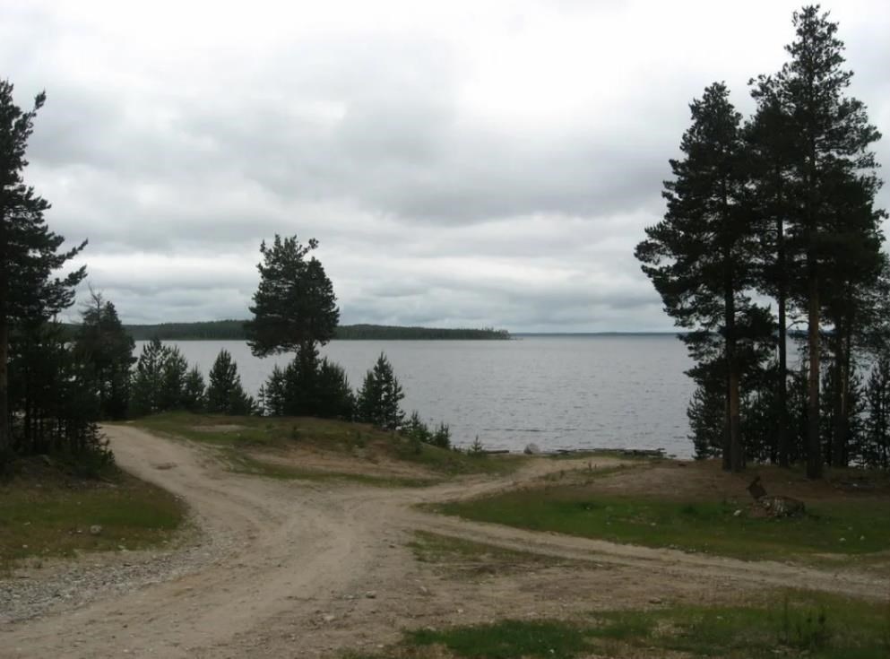
ПЛАН МЕРОПРИЯТИЙ ПО РЕАЛИЗАЦИИ
СТРАТЕГИИ СОЦИАЛЬНО-ЭКОНОМИЧЕСКОГО
РАЗВИТИЯ

2023 г.

ОГЛАВЛЕНИЕ

Общее положение ………………………………………………………………………….………. 5

Раздел 1. КОМПЛЕКСНАЯ ОЦЕНКА СОЦИАЛЬНО-ЭКОНОМИЧЕСКОГО
РАЗВИТИЯ ЛУУСАЛМСКОГО СЕЛЬСКОГО ПОСЕЛЕНИЯ .………………..……….…. 8
1.1 Общая характеристика Луусалмского сельского поселения .…………………….….. 8 1.1.1 Общие сведения ...…………………………………………………………..……..…… 8
1.1.2 Географическое положение ……………………………………………………….…… 9
1.1.3 Рельеф местности. Гидрография. Флора и фауна .……………………………….…… 10 1.1.4 Климатические особенности ………………………………………………………....… 11 1.1.5 Сырьевой, природный потенциал ……………………………………………………… 13
1.1.6 Исторический потенциал ………………………………………………………………. 15
1.2 Анализ демографической ситуации, миграционный потенциал, трудовые ресурсы, оценка рынка труда и рынка профессионального образования в Луусалмском сельском поселении ……………………………………………..……. 17
1.2.1 Анализ демографической ситуации и миграционного потенциала Луусалмского
сельского поселения ……………………………………………………………………. 17
1.2.2 Анализ структуры трудовых ресурсов, рынка труда и рынка профессионального образования в Луусалмском сельском поселении …..………........…………………... 18
1.3 Анализ развития экономики Луусалмского сельского поселения ……………... 19
1.3.1 Анализ экономической ситуации, приоритетные отрасли экономики и потенциал
экономического развития …………………….………………………………………… 19
1.3.2 Торговля и услуги …………………………………….………………………………… 20 1.3.3 Малое и среднее предпринимательство …………………………………………….…. 20 1.3.4 Туристический потенциал ……………………………………………………………... 22 1.3.5 Инвестиционная активность ……………….………...………………………………… 24
1.3.6 Инфраструктурная обеспеченность экономики и потребительского рынка ………... 26
- Электроснабжение ……………………………………………………………………. 26
- Теплоснабжение ………………………………………………………………………. 26
- Водоснабжение ………………………………………………………………………... 26
- Водоотведение ………………………………………………………………………… 27
- Газоснабжение ………………………………………………………………………… 27
- Санитарная обработка территории …………………………………………………... 27
- Транспортная инфраструктура ………………………………………………………. 27
1.4 Анализ социального развития Луусалмского сельского поселения ……………. 30
1.4.1 Уровень и качество развития социальной инфраструктуры ………….……………… 30
- Охрана здоровья населения …………………………………………………………... 30
- Образование …………………………………………………………………………… 30
- Физкультура и спорт ………………………………………………………………….. 30
- Молодежная политика ………………………………………………………………... 30
- Культура ……………………………………………………………………………….. 30
1.4.2 Уровень жизни населения ……………………………………………………………… 31
1.4.2.1 Жилищная обеспеченность и уровень благоустройства ……………………………... 31 – Жилищная обеспеченность …………………………………………………………... 31
- Рекреационные зоны. Дворовые территории и территории общего пользования .. 35
1.4.2.2 Общественная безопасность. Экология ……………………………………………….. 35 – Общественная безопасность …………………………………………………………. 35
- Экология ………………………………………………………………………………. 35
1.5 Основные тенденции территориального развития ….……………………….…… 35 1.5.1 Сложившаяся система расселения Луусалмского сельского поселения ……………. 35
1.5.2 Структура распределения земель Луусалмского сельского поселения ……………... 35
  - Основные направления социально-экономического развития …………………. 37
38
39
46
47
47
48
48
49
49
51
51
52
55
58
60
62
64
65
66
69
70
71
72
73
75
75
77
79
79
81
81
  - Анализ бюджетной системы Луусалмского сельского поселения ………………
  - SWOT-анализ Луусалмского сельского поселения ……………………...………..

Раздел 2. РАЗРАБОТКА ПЕРСПЕКТИВНЫХ СЦЕНАРИЕВ РАЗВИТИЯ ЛУУСАЛМСКОГО СЕЛЬСКОГО ПОСЕЛЕНИЯ. ВЫБОР И ОБОСНОВАНИЕ ЦЕЛЕВОГО СЦЕНАРИЯ НА ДОЛГОСРОЧНУЮ ПЕРСПЕКТИВУ …………………..….
- Сценарий №1 – «Сценарий сохранения достигнутого» …………………………….
- Сценарий №2 – «Сценарий планомерного достижения целевых показателей» …..
- Сценарий №3 – «Сценарий инновационного развития» ……………………………
- Выбор сценария Стратегии …………………………………………………………...

Раздел 3. СТРАТЕГИЧЕСКАЯ ЦЕЛЬ, ЦЕЛИ И ЗАДАЧИ СОЦИАЛЬНОЭКОНОМИЧЕСКОГО РАЗВИТИЯ ЛУУСАЛМСКОГО СЕЛЬСКОГО ПОСЕЛЕНИЯ. ОЖИДАЕМЫЕ РЕЗУЛЬТАТЫ РЕАЛИЗАЦИИ СТРАТЕГИИ …………………………….
  - Система целей, задач, целевых индикаторов (показателей реализации) стратегии ………………………………………………………………………………..
  - Стратегические направления развития Луусалмского сельского поселения …
3.2.1 Стратегическое направление (СН-1) «Развитие человеческого капитала» ……
      - План мероприятий реализации стратегической программы (СП-1.1) «Здоровье» …
      - План мероприятий реализации стратегической программы (СП-1.2) «Образование детей и взрослых – основа развития и успеха» ………………………………………..
      - План мероприятий реализации стратегической программы (СП-1.3) «Луусалмское сельское поселение – территория культуры и развития туризма» …………………... 3.2.1.4 План мероприятий реализации стратегической программы (СП-1.4) «Развитие физической культуры, спорта и молодежной политики» …………………………….
3.2.1.5 План мероприятий реализации стратегической программы (СП-1.5) «Луусалмское сельское поселение – территория комфортной социальной среды» ………………… 3.2.2 Стратегическое направление (СН-2) «Развитие экономического потенциала»
      - План мероприятий реализации стратегической программы (СП-2.1) «Луусалмское сельское поселение – территория, открытая для инвестиций и инноваций» ………..
      - План мероприятий реализации стратегической программы (СП-2.2) «Луусалмское сельское поселение – территория развития бизнеса» …………………………………
      - План мероприятий реализации стратегической программы (СП-2.3) «Современная культура потребления товаров и услуг. Новый уровень обслуживания» ………..….
3.2.3 Стратегическое направление (СН-3) «Развитие инженерной инфраструктуры и жилищно-коммунального хозяйства» …………………………………………….
3.2.3.1 План мероприятий реализации стратегической программы (СП-3.1) «Развитие жилищно-коммунального хозяйства» ………………………………………………….
3.2.4. Стратегическое направление (СН-4) «Развитие транспортной инфраструктуры» ……………………………………………………………………...
3.2.4.1 План мероприятий реализации стратегической программы (СП-4.1) «Развитие транспорта и дорожного хозяйства» …………………………………………………...
3.2.5 Стратегическое направление (СН-5) «Экология. Благоустроенная городская среда. Рекреационные зоны» …………………………………………………………
      - План мероприятий реализации стратегической программы (СП-5.1) «Оздоровление окружающей природной среды» ……………………………………..
      - План мероприятий реализации стратегической программы (СП-5.2) «Формирование современной городской среды» …………………………………….. 3.2.6 Стратегическое направление (СН-6) «Безопасность» ………………….…………
3.2.6.1 План мероприятий реализации стратегической программы (СП-6.1) «Луусалмское сельское поселение – безопасная территория для проживания и ведения бизнеса» .
3.2.7 Стратегическое направление (СН-7) «Развитие гражданского общества» …….
      - План мероприятий реализации стратегической программы (СП-7.1) «Луусалмское сельское поселение – территория общественного согласия» ………………………...
83
84
85
86
89
89
91
92
92
93
93
      - План мероприятий реализации стратегической программы (СП-7.2) «Развитие информационного общества» …………………………………………………………..
3.2.8 Стратегическое направление (СН-8) «Градостроительство. Землепользование
      - План мероприятий реализации стратегической программы (СП-8.1) «Генеральный план Луусалмского сельского поселения – градостроительная обеспеченность стратегии» ………………………………………………………………………………..
      - План мероприятий реализации стратегической программы (СП-8.2) «Луусалмское сельское поселение – территория доступного и комфортного жилья»………………

Раздел 4. ОЦЕНКА РЕСУРСОВ, НЕОБХОДИМЫХ ДЛЯ РЕАЛИЗАЦИИ СТРАТЕГИИ.
  - Оценка финансовых ресурсов, необходимых для реализации Стратегии …………..
  - Оценка иных ресурсов, необходимых для реализации Стратегии ……………….….

Раздел 5. СИСТЕМА УПРАВЛЕНИЯ, КОНТРОЛЯ И МОНИТОРИНГА
РЕАЛИЗАЦИИ СТРАТЕГИИ ……………………………………………………………………
  - Сроки и этапы реализации Стратегии ……………………………………………….…
  - Система управления реализацией Стратегии …………………………….……………
  - Механизмы реализации Стратегии ……………………………………….……………

ОБЩЕЕ ПОЛОЖЕНИЕ


Луусалмское сельское поселение муниципального образования «Калевальский национальный район», являясь частью открытой экономической и социальной системы Республики Карелия, вырабатывает и реализует социальноэкономическую политику в едином экономическом и правовом пространстве муниципального образования «Калевальский национальный район», Республики Карелия и Российской Федерации.
Стратегия социально-экономического развития Луусалмского сельского поселения (далее – Стратегия) является основным документом стратегического планирования для сельского поселения, определяющим цели и задачи муниципального управления его социального и экономического развития на долгосрочный период.
Стратегия разработана в соответствии с основными существующими в настоящее время документами стратегического планирования, принятыми на федеральном, региональном, муниципальном уровнях:
Федеральный закон «О стратегическом планировании в Российской Федерации» от 28 июня 2014 №172-ФЗ;
Федеральный закон «Об общих принципах организации местного самоуправления в Российской Федерации» от 6 октября 2003 года №131-Ф3;
Федеральный закон от 26 июля 2017 №179-ФЗ «Об основах приграничного
сотрудничества»;
Федеральный закон от 13 июля 2020 №193-ФЗ «О государственной поддержке предпринимательской деятельности в Арктической зоне Российской Федерации»; Указ Президента Российской Федерации от 21 июля 2020 года №474 «О национальных целях развития Российской Федерации на период до 2030 года»;
Указ Президента Российской Федерации от 9 мая 2017 года №203 «О Стратегии развития информационного общества в Российскую Федерацию на 2017-2030 годы»; Указ Президента Российской Федерации от 26 октября 2020 №645 «О Стратегии развития Арктической зоны Российской Федерации и обеспечения национальной безопасности на период до 2035 года»;
Распоряжение Правительства Российской Федерации от 07.10.2020 №2577-р «Об утверждении Концепции приграничного сотрудничества в Российской Федерации»; Стратегия пространственного развития Российской Федерации на период до 2025 года, утвержденная распоряжением Правительства Российской Федерации от 13 февраля 2019 года №207-р;
Энергетическая стратегия России на период до 2035 года, утвержденная распоряжением Правительства Российской Федерации от 09 июня 2020 года № 1523-р;
Транспортная стратегия Российской Федерации на период до 2030 года, утвержденная распоряжением Правительства Российской Федерации от 22 ноября 2008 №1734-р;
Стратегия сохранения редких и находящихся под угрозой исчезновения видов животных, растений и грибов в Российской Федерации на период до 2030 года, утвержденная распоряжением Правительства Российской Федерации от 17 февраля 2014 года №212-р»;
Стратегия государственной национальной политики Российской Федерации на период до 2025 года, утвержденная Указом Президента Российской Федерации от 19 декабря 2012 №1666;
Стратегия государственной культурной политики на период до 2030 года, утвержденная распоряжением Правительства Российской Федерации от 29 февраля 2016 №326-р; Закон Республики Карелия от 28 декабря 2015 года № 1973-ЗРК «О некоторых вопросах стратегического планирования в Республике Карелия»;
Распоряжение Правительства Республики Карелия от 29 декабря 2018 года №899р-П «Об утверждении Стратегии социально-экономического развития Республики Карелия до 2030 года»;
Приказ Министерства экономического развития и промышленности Республики Карелия от 1 октября 2019 года №335-А «Об утверждении макета Стратегии социальноэкономического развития муниципальных образований в Республике Карелия».
Схема территориального планирования Республики Карелия, утвержденная Постановлением Правительства Республики Карелия от 06 июня 2007 года №102-П «Об утверждении Схемы территориального планирования Республики Карелия».
Стратегия социально-экономического развития муниципального образования «Калевальский национальный район» до 2030 года, утвержденная решением Совета Калевальского муниципального района от 28 декабря 2020 года №XXI-IV-171 “Об утверждении Стратегии социально – экономического развития муниципального образования «Калевальский национальный район» на период до 2030 года».
Схема территориального планирования муниципального образования «Калевальский национальный район», утвержденная решением Совета Калевальского муниципального района от 25 марта 2021 года №XXIV-IV-190 «Об утверждении Схемы территориального планирования Калевальского муниципального района».
Устав Луусалмского сельского поселения, принятый Решением Совета Луусалмского сельского поселения 06.03.2023 года ( зарегистрирован 21.04.2023 года).
Генеральный план Луусалмского сельского поселения, утвержденный Решением Совета Луусалмского сельского поселения 20.08.2013 года

Стратегия содержит анализ текущего социально-экономического состояния Луусалмского сельского поселения, цели и задачи долгосрочного развития, краткое описание стратегических приоритетов и программ, перспективы пространственного развития сельского поселения и выбор механизмов реализации Стратегии.
Стратегия с целевыми ориентирами до 2030 года ориентирована на долгосрочную перспективу и гибкий подход к достижению поставленных целей в зависимости от социально-экономических условий.
Основные принципы стратегического планирования сельского поселения:
Интеграция развития Луусалмского сельского поселения в социально-экономические и социокультурные процессы, протекающие в муниципальном образовании «Калевальский национальный район», Республике Карелия, Российской Федерации;
Ориентация не на совокупность отдельных мероприятий, а на системный характер планируемых преобразований, сохраняющий целостный образ сельского поселения и предполагающий выбор наиболее эффективных альтернатив из всего многообразия потенциальных вариантов достижения поставленных целей;
Учет интересов различных категорий населения во избежание потенциальных конфликтов;
Активное привлечение творческого потенциала населения в процесс разработки и реализации Стратегии;
Предоставление возможности населению, всем общественным силам, представителям всех хозяйствующих структур принимать участие в выборе стратегических решений и их успешной реализации;
Стремление к оптимальному сочетанию экономической эффективности и социальной направленности приоритетных направлений развития сельского поселения.
В процессе реализации Стратегия может корректироваться с учетом изменений, происходящих во внешней и внутренней среде.

В качестве исходных данных при формировании Стратегии использовались:
Официальные статистические данные с учетом тенденций, складывающихся в
экономике и социальной сфере Луусалмского сельского поселения;
Отчетные данные структурных подразделений администрации Луусалмского сельского поселения, их расчеты и оценки;
Значения показателей, планируемых в рамках государственных программ Республики Карелия;
Значения показателей, планируемых в рамках муниципальных программ
муниципального образования «Калевальский национальный район»;
Генеральный план Луусалмского сельского поселения;
Аналитические обзоры, мониторинги, социальные опросы, рейтинги муниципального образования.

Разработчиком и ответственным исполнителем Стратегии является администрация Луусалмского сельского поселения.
Проект стратегии социально-экономического развития муниципального образования
«Луусалмское сельское поселение» подготовил ООО «Т-ИННОВАТИК», г. СанктПетербург на основании договора № 6/2023 от 03 июля 2023 г.
Исполнителями и участниками реализации Стратегии будут структурные подразделения администрации и подведомственные учреждения.

Раздел 1

КОМПЛЕКСНАЯ ОЦЕНКА СОЦИАЛЬНО-ЭКОНОМИЧЕСКОГО РАЗВИТИЯ
ЛУУСАЛМСКОГО СЕЛЬСКОГО ПОСЕЛЕНИЯ

1.1. ОБЩАЯ ХАРАКТЕРИСТИКА ЛУУСАЛМСКОГО СЕЛЬСКОГО ПОСЕЛЕНИЯ

1.1.1. ОБЩИЕ СВЕДЕНИЯ

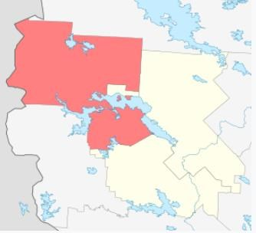
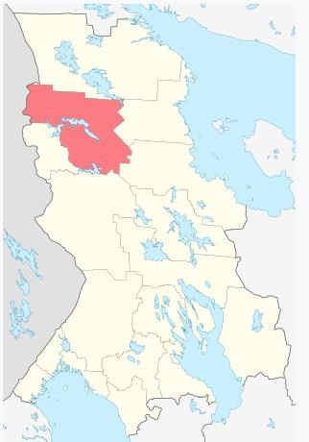
Луусалмское сельское поселение (рис.1) – муниципальное образование, входящее в состав Калевальского национального района Республики Карелия Российской Федерации (см. рис.2). Относится к районам Крайнего Севера, входит в состав Арктической зоны Российской Федерации. Административный центр – пос. Луусалми.

Рис.2 – Схема расположения Калевальского национального района в административно-территориальной структуре
Республики Карелия

Общая площадь территории – 5507,00 км².
Численность зарегистрированного населения в 2022 г. – 412 чел. Численность постоянно проживающего населения в 2022 г. на 1 января составило 265 чел. (4,46%, 4-е место среди муниципальных образований Калевальского национального района).
Плотность населения в 2022 г. – 0,048 чел./км².
Изменение численности населения сельского поселения имеет отрицательную динамику (см. рис.3 и табл.1).

2009г. | 2010г. | 2012г. | 2013г. | 2014г. | 2015г.
380 | 382 | 371 | 352 | 345 | 335
2016г. | 2017г. | 2018г. | 2019г. | 2020г. | 2021г.
340 | 326 | 312 | 302 | 303 | 295
2022г. | 2023г.
283 | 265
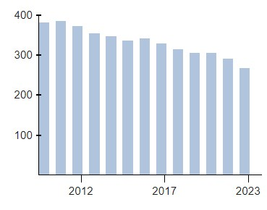
Рис.3 – Динамика изменения численности населения
Луусалмского сельского поселения

Таблица 1. – Динамика численности постоянно проживающего населения, на 01 января, чел.

Луусалмское сельское поселение граничит с территориями Кестеньгского и Амбарнского сельских поселений Лоухского муниципального района, Юшкозерского сельского поселения, Калевальского городского поселения и Боровского сельского поселения Калевальского национального района, Костомукшского городского округа, а также имеет протяженную границу с Финляндией (см. рис. 4).

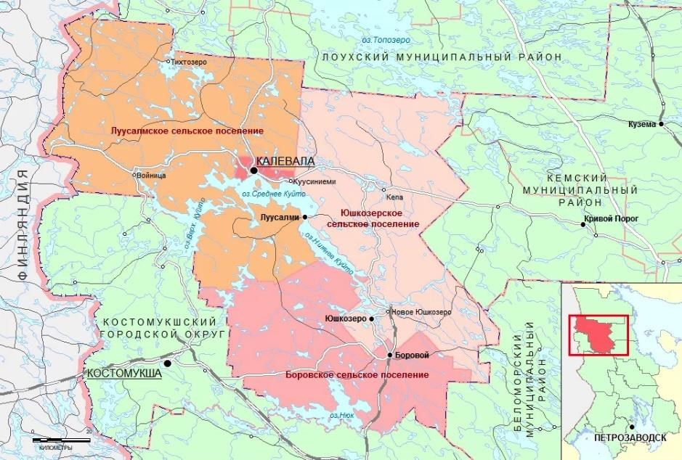
Рис.4 – Границы Луусалмского сельского поселения

В состав Луусалмского сельского поселения входят три населенных пункта: поселок Луусалми, деревня Тихозеро, поселок Войница.
92,72 % населения сельского поселения зарегистрировано в поселке Луусалми – 382 чел., 7,04% – в поселке Войница – 29 чел. , в деревне Тихозеро – 0,24% – 1 чел.

1.1.2. ГЕОГРАФИЧЕСКОЕ ПОЛОЖЕНИЕ

Луусалмское сельское поселение находится в северо-западной части Калевальского национального района, который в свою очередь расположен в северо-западной части Республики Карелии, гранича с Лоухским, Кемским, Муезерским, Беломорским районами Республики Карелия, территорией Костомукшинского городского округа и с областью Кайнуу Финляндии (западная граница территории района), относится к районам Крайнего Севера.
Поселок Луусалми – административный центр сельского поселения – находится на берегу двух озер Среднее и Нижнее Куйто, где имеется причал. Расстояние от районного центра Калевала по воде составляет 30 км, по автомобильным дорогам до Калевалы – 174 км, до поселка Боровой – 90 км.
К поселку Луусалми подходит автомобильная дорога 86К-38 («Боровой – Луусалми»).
Деревня Тихтозеро расположена на северном берегу озера Пистаярви. Поселок Войница – на западном берегу озера Ридалакши.

1.1.3. РЕЛЬЕФ МЕСТНОСТИ. ГИДРОГРАФИЯ. ФЛОРА И ФАУНА

Для рельефа Луусалмского сельского поселения типичны узкие и длинные гряды – сельги, вытянутые с северо-запада на юго-восток. Часто встречаются холмы и возвышенности, которые состоят в основном из песка, щебня и валунов.
Более половины территории сельского поселения покрыто лесами (см. рис.5), средний возраст которых 76 лет. В лесном покрове доминируют сосняки – более 85% всей покрытой лесом площади. Еловые леса занимают около 10% лесных земель.

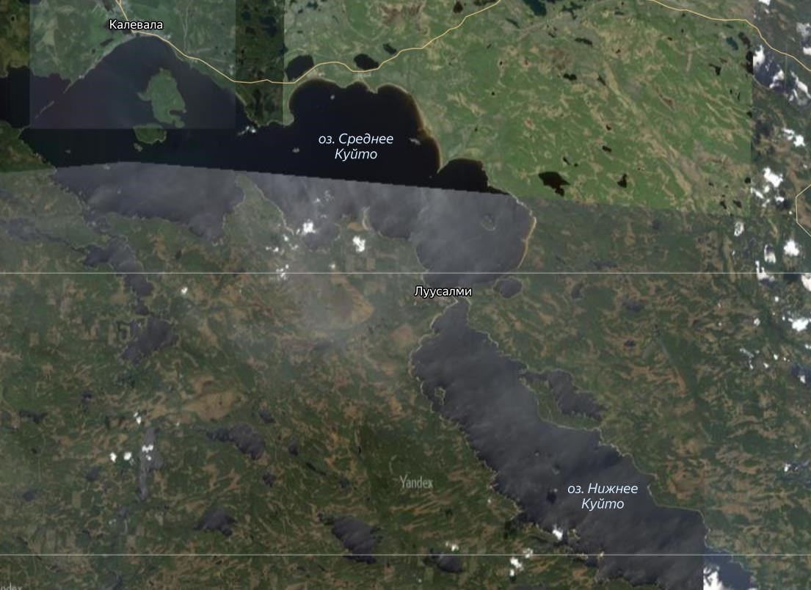
Рис. 5 – Вид на Луусалмское сельское поселение со спутника

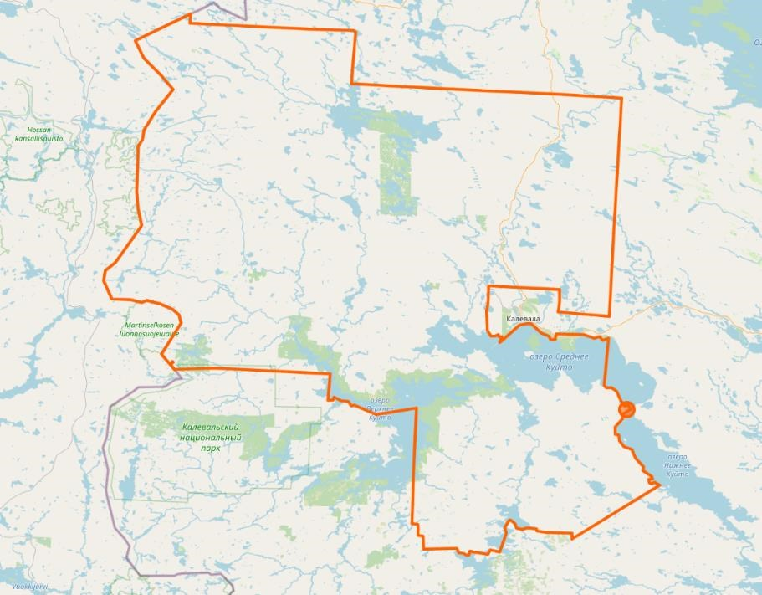
На территории Луусалмского сельского поселения расположено множество водоемов (см. рис.6): озер, небольших рек, ручьев, болот (в основном – торфяников). Отличительная их особенность – экологическая чистота и живописность природных ландшафтов (см. рис.7).

Рис.6 – Гидрографическая сеть территории Луусалмского сельского поселения
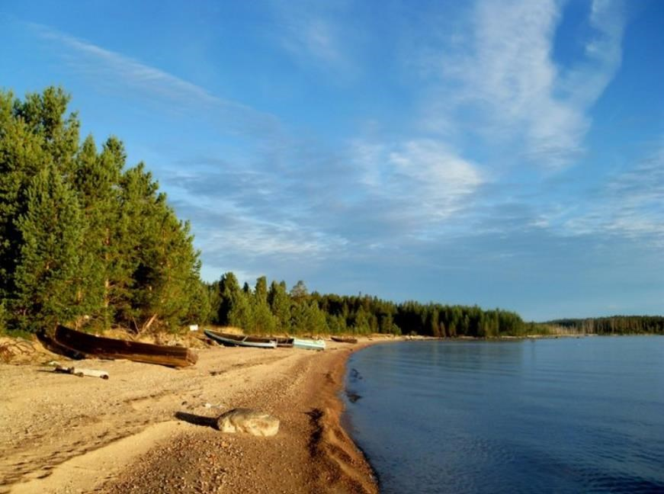
Рис.7 – Вид на берег озера, поселок Луусалми

Территория сельского поселения богата грибными и ягодными угодьями.
В бассейнах рек водятся 12 видов рыб, в том числе пресноводный лосось, ряпушка, сиг, хариус, кумжа, гольян, окунь, ёрш, плотва и щука. В реках и ручьях обитает редкий вид молюска – обыкновенная жемчужница, которая внесена практически во все Красные книги – Карелии, России, Финляндии, Скандинавии (она выживает только на порожистых участках рек и ручьев с чистой водой и не выносит загрязнения).
Фауна охотничьих животных имеет облик типичный для бореальных лесов. Нередко встречаются белка, лесная куница, росомаха, рысь, бурый медведь, лось и лесной северный олень. Насчитывается 143 вида птиц, в том числе 26 видов, занесенных в Красную книгу России (орлан-белохвост, скопа, беркут, сапсан), в Красную книгу Карелии (краснозобая гагара, лебедь-кликун, гусь-гуменник, луток, клуша, серый журавль, бородатый неясыть, черный коршун, пустельга, дербник, серый сорокопут, горихвостка-лысушка, оляпка), в Красную книгу Финляндии (чернозобая гагара, чеглок, малый пестрый дятел), в Красную книгу Восточной Фенноскандии (полевой лунь, турухтан, гаршнел, садовая овсянка, овсянка-дубровник).

1.1.4. КЛИМАТИЧЕСКИЕ ОСОБЕННОСТИ

Климатические особенности территории Луусалмского сельского поселения, как и Калевальского муниципального района в целом – сочетание морского и континентального климата. Погода – мягкая, зимы редко бывают очень холодными, а летом не часто бывает очень жарко. Средняя температура июля +17 град С, средняя температура в январе -13 град С. Иногда бывают продолжительные холода, когда регион накрывают массы холодного арктического воздуха.
В конце июня над Калевальской землей почти незаходящее солнце, т. е. наступает время белых ночей. В зимний период световой день очень короткий – 4 часа.
Устойчивые морозы сохраняются 4,5 месяца. Территория избыточно увлажнена, особенно пониженные участки. В среднем за год выпадает 465-470 мм осадков. Летом преобладают продолжительные затяжные дожди, хотя возможны ливни, иногда с грозами. Снежный покров лежит 180-185 дней. Мощность снега достигает наибольших значений в марте в лесу 80-90 см, на открытых участках 40-50 см. В течение года, особенно зимой, преобладают ветры юго-западные и южные. Летом велика повторяемость северовосточных и восточных ветров.. В годовом ходе наименьшие значения отмечаются летом и зимой, наибольшие – осенью и весной. Сильные ветры редки. В среднем отмечается 2530 дней с метелью и столько же дней с туманом.
По климатическим условиям территория сельского поселения благоприятна для хозяйственного освоения и строительства.
По строительно-климатическому районированию территория относится к зоне II В.
Расчетная температура для отопления -31 град С. Продолжительность отопительного периода 256 дней. Максимальная глубина промерзания почвы - 150 см.
По агроклиматическому районированию Республики Карелии территория относится к холодному агроклиматическому району. Теплообеспеченность вегетационного периода 1150-1200 град С, продолжительность безморозного периода 90-100 дней.
Рекреационная деятельность в летний период времени ограничена из-за прохладной ненастной погоды, комфортный период с температурой выше 15 град С достигает 20-25 дней. Более благоприятный отдых зимой, комфортный зимний период с температурой ниже -5 град С составляет 35-140 дней.
Климатическая карта погоды в поселке Луусалми по данным 2022 г. представлена ниже (источник: https://goodmeteo.ru/pogoda-luusalmi-kalevalskiy-kareliya/god/) (см. рис.8):
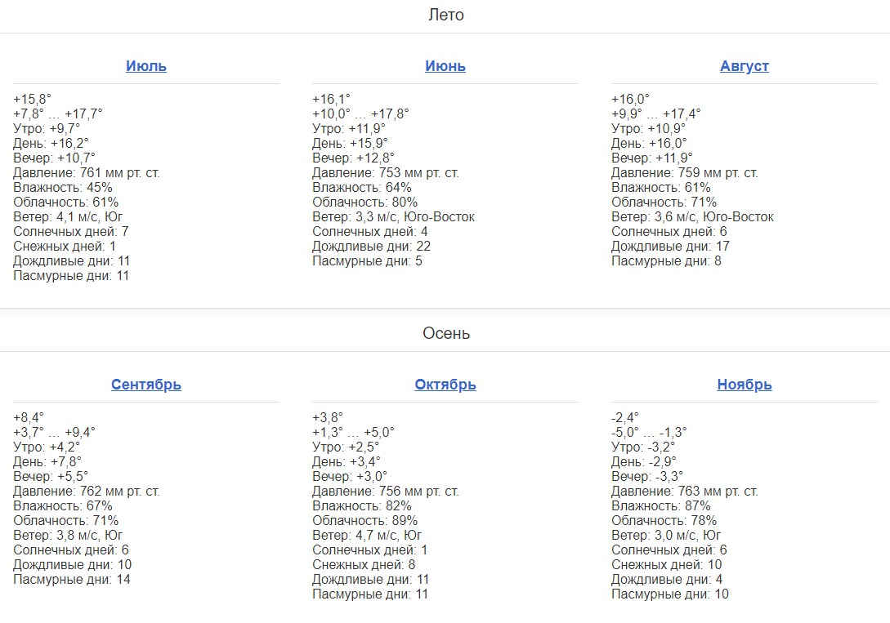
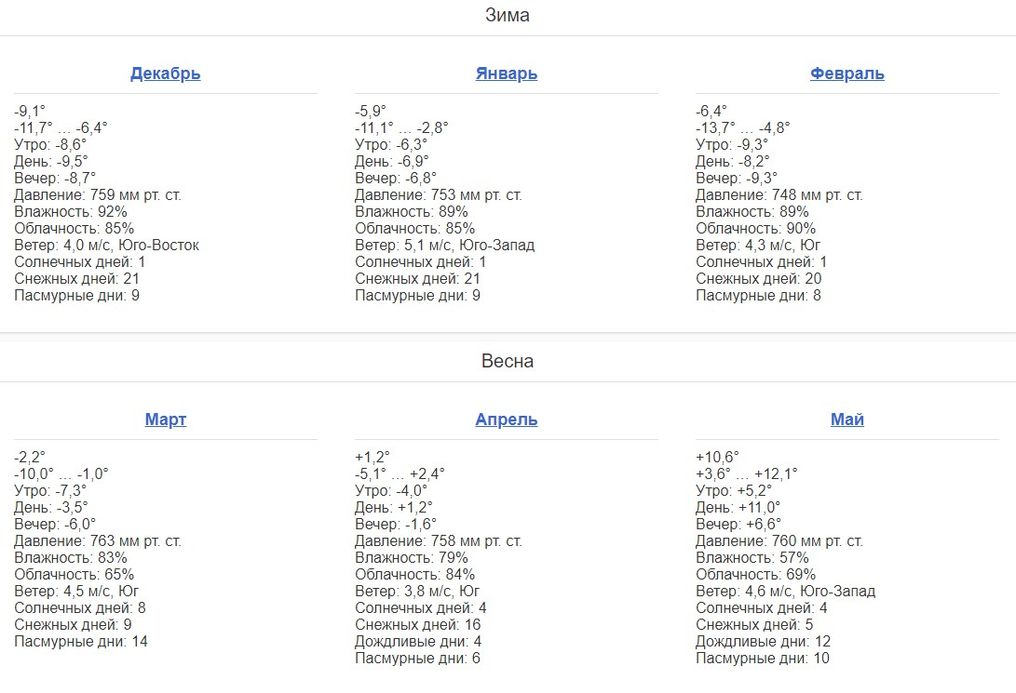
Рис. 8 – Погодные характеристики на территории поселка Луусалми в 2022 г.

1.1.5. СЫРЬЕВОЙ, ПРИРОДНЫЙ ПОТЕНЦИАЛ

На территории Луусалмского сельского поселения 176-184 кварталы Войницкого лесничества расположен комплексный (ландшафтный) заказник «Войница» регионального значения – особо охраняемая природная территория (ООПТ), общая площадь которой составляет 8 376 га (см. рис. 9-10). Статус действующий имеет с 01.09.2008 г. (основание – Постановление Правительства Республики Карелия №180-П от 1 сентября 2008 года).

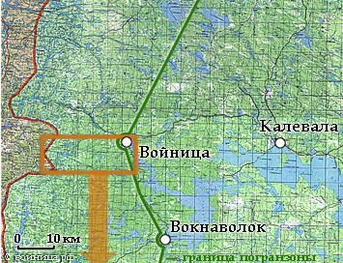
Рис.9 – Местоположение комплексного
(ландшафтного) заказника «Войница»

Леса, расположенные на территории заказника, представляют единый массив с лесами национального парка «Калевальский», обладают высокой природной и историко-культурной ценностью.
Массив образован малонарушенными лесами, которые никогда (за исключением небольших приозерных территорий) не подвергались интенсивным промышленным рубкам и расчисткам.
На территории заказника «Войница» расположен глубокий, до нескольких десятков метров, скальный каньон, делающий часть этого массива малодоступной для людей и техники, и одновременно служащий местом обитания многих наскальных видов растений.
Предполагается, что каньон и примыкающие к нему территории станут одной из важнейших достопримечательностей, способствующих развитию приграничного туризма в Калевальском национальном районе (см. рис.10-11).

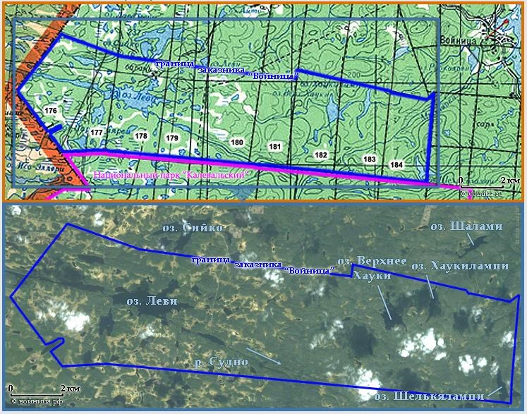
Рис.10 – Детализация комплексного (ландшафтного) заказника «Войница»

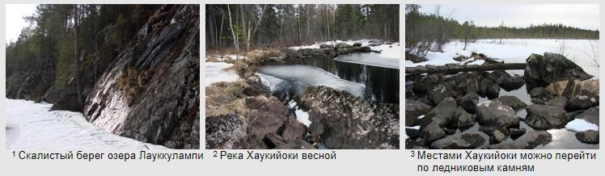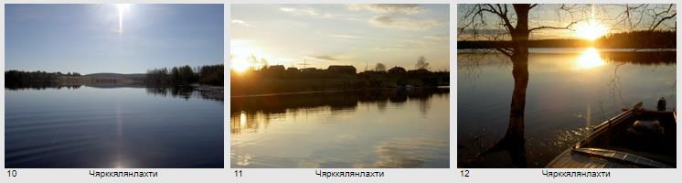
Рис.11 – Ландшафтные виды комплексного заказника «Войница»
Одним наиболее значимых местных природных объектов комплексного заказника «Войница» считается водопад Куми, расположенный в 12 км к северо-западу от поселка Войница на одноименной реке (кварталы 80-83 Войницкого лесничества) (см. рис.12).

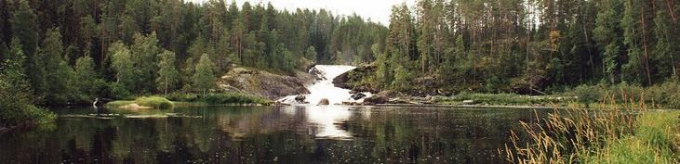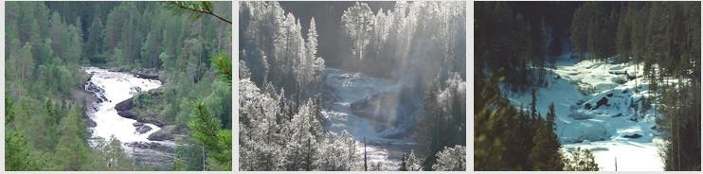
Рис.12 – Ландшафтные виды водопада Куми

Высота водопада Куми составляет 14,3 м – самый высокий водопад Республики Карелия. Среди равнинных водопадов всего европейского континента Куми занимает почетное третье место, уступая лишь Рейнскому водопаду в Швейцарии (24 м) и Янискоски на Кутсайоки в Мурманской области (18 м).
На машине от деревни Войницы до водопада Куми – около 25 км. первые 15 км совпадают с трассой в сторону границы. Эта дорога, с которой связаны многие драматические события Зимней и Великой Отечественной войн, проходит вдоль порожистой Куржмы и дважды пересекает ее. По пути можно остановиться, чтобы получше рассмотреть каменистый порог Каллио-коски.
Затем остаются еще 10 км по боковому ответвлению, еще раз пересекающему Куржму, затем Войницу и выводящему на «смотровую площадку», откуда с песчаного обрыва высотой с расстоянием 600 м Куми виден как на ладони.
Дорога заканчивается над самим водопадом, до которого остается пройти пешком лишь несколько десятков метров, спустившись по тропинке с кручи. Находясь вблизи Куми на постоянно мокрых от водяной пыли покатых скалах следует соблюдать осторожность.
Вблизи Куми, выше и ниже по течению реки, расположено несколько живописных порогов – Коко, Тайвал, Тухка и др. Здесь всегда можно найти удобный сход, и в жаркий летний день искупаться в чистейшей освежающей воде.

1.1.6. ИСТОРИЧЕСКИЙ ПОТЕНЦИАЛ

Территория Луусалмского сельского поселения имеет богатую историю. В древности здесь появились саамы, затем их потеснили карелы, потом русские.
Старинная деревня, предшественница современного Луусалми, находилась на противоположной стороне пролива. Через нее проходил старинный торговый путь, который зимой связывал Белое море и Ботанический залив Балтийского моря.
Эти места славились рунопевцами. Также Луусалми – родина карельского советского писателя и драматурга Антти Тиммонена, автора множества повестей и романов на финском языке.
К 1908 г. в деревне было 16 дворов, в которых проживало 174 чел. На окраине ее, на берегу пролива стояла деревянная православная часовня.
Во время Гражданской войны эти места стали ареной боевых действий.
В 1962 г. на границе двух озер, по другую сторону пролива был создан лесной поселок Луусалми. Он был построен ближе к лесосырьевой базе Ухтинского ЛПХ. Основной деятельностью жителей поселка был лесосплав по акватории озер. После того как стал развиваться новый Луусалми, старинная деревня постепенно пришла в упадок.
Каждый год в день рождения поселка Луусалми на его территории проводятся «Луусалмские игрища». В их программу входят соревнования по народной игре кююккя, волейболу, велопробег, концерты, конкурсы и другие развлечения.
Панорамное изображение поселка Луусалми представлено на рис. 13, вид со спутника – на рис. 14. Поселок Луусалми расположен между двух озер, на красивейшем берегу пролива и привлекает любителей старины, экотуристов и рыбаков. Данное место имеет высокий слабо использованный в настоящее время туристический потенциал.

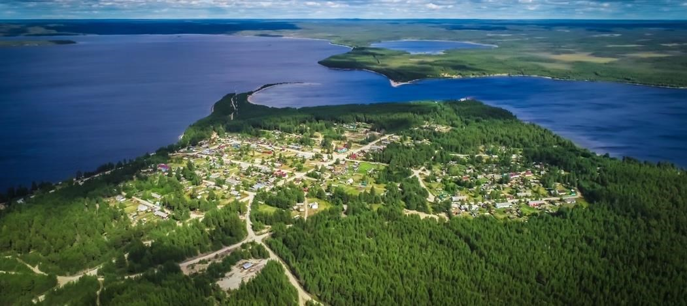
Рис. 13 – Панорама поселка Луусалми, 2023 г.
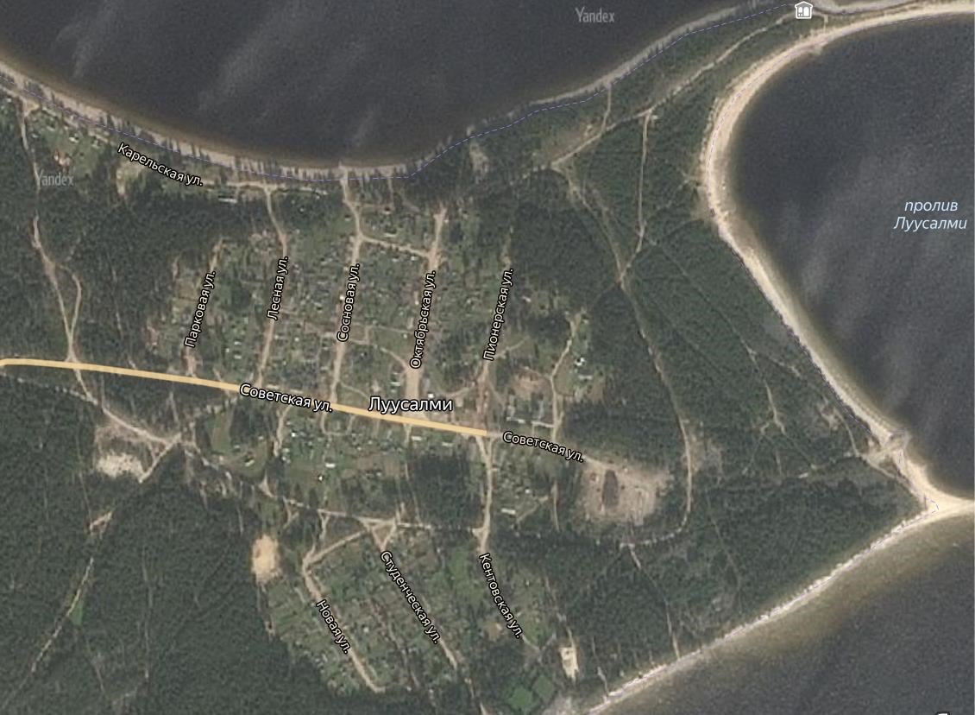
Рис. 14 – Вид со спутника на поселок Луусалми, 2023 г

1.2. АНАЛИЗ ДЕМОГРАФИЧЕСКОЙ СИТУАЦИИ,
МИГРАЦИОННЫЙ ПОТЕНЦИАЛ, ТРУДОВЫЕ РЕСУРСЫ,
ОЦЕНКА РЫНКА ТРУДА И РЫНКА ПРОФЕССИОНАЛЬНОГО
ОБРАЗОВАНИЯ В ЛУУСАЛМСКОМ СЕЛЬСКОМ ПОСЕЛЕНИИ

1.2.1. АНАЛИЗ ДЕМОГРАФИЧЕСКОЙ СИТУАЦИИ И МИГРАЦИОННОГО ПОТЕНЦИАЛА ЛУУСАЛМСКОГО СЕЛЬСКОГО ПОСЕЛЕНИЯ

Демографическая ситуация Луусалмского сельского поселения неблагополучна. Наблюдается ежегодная убыль населения (см. табл.1 и рис.3), связанная как с превышением смертности над рождаемостью, а также миграционным оттоком в более комфортные места проживания.
Показатели демографических процессов сельского поселения показаны в табл.2.

Таблица 2. – Динамика изменения значений показателей протекающих демографических процессов (Источник – Карелстат)
Показатели | 2019г. | 2020г. | 2021г. | 2022г. | 2023г.
Оценка численности населения на 01.01 текущего года, чел. | 302 | 303 | 295 | 283 | 265
Число родившихся (без мертворожденных), чел. | 2 | 2 | 1 | 1
Число умерших, чел. | 5 | 7 | 14 | 15
Естественный прирост (выбытие), чел. | -3 | -5 | -13 | -14
Общий коэффициент рождаемости, промилле | 6,6 | 6,7 | 3,5 | 3,6
Общий коэффициент смертности, промилле | 16,6 | 23,4 | 48,4 | 54,5
Общее число прибывших, всего, чел. | 24 | 15 | 8 | 9
– женщины, всего, чел. | 18 | 7 | 3 | 3
– мужчины, всего, чел. | 6 | 8 | 5 | 6
– 0-15 лет, всего, чел. | - | 1 | 1 | 1
– в трудоспособном возрасте, чел. | 16 | 10 | 6 | 6
– старше трудоспособного возраста, чел. | 8 | 4 | 1 | 2
Общее число выбывших, всего, чел. | 20 | 18 | 7 | 14
– женщины, всего, чел. | 7 | 9 | 2 | 9
– мужчины, всего, чел. | 13 | 9 | 5 | 5
– 0-15 лет, всего, чел. | 3 | 4 | 3 | 1
– в трудоспособном возрасте, чел. | 16 | 11 | 4 | 9
– старше трудоспособного возраста, чел. | 1 | 3 | - | 4
Миграционный прирост (отток), всего, чел. | 4 | -3 | 1 | -5
– женщины, всего, чел. | 11 | -2 | 1 | -6
– мужчины, всего, чел. | -7 | -1 | 0 | 1
– 0-15 лет, всего, чел. | -3 | -3 | -2 | 0
– в трудоспособном возрасте, чел. | 0 | -1 | 1 | -5
– старше трудоспособного возраста, чел. | 7 | 1 | 1 | -2
Естественный прирост нарастающим итогом, чел. | -3 | -8 | -21 | -35
Миграционный прирост нарастающим итогом, чел. | 4 | 1 | 0 | -5
Изменение численности населения нарастающим итогом, всего, чел. | 1 | -7 | -21 | -40

По данным источника https://bdex.ru/naselenie/respublika-
kareliya/n/kalevalskiy/luusalmi/ на 1 июля 2023 г. численность населения (постоянных жителей): поселка Луусалми составило 293 чел., среди которых 128 мужчин и 165 женщин, из них: детей в возрасте до 6 лет – 9 чел., подростков (школьников) в возрасте от 7 до 17 лет – 14 чел., молодежи от 18 до 29 лет – 35 чел., взрослых в возрасте от 30 до 60 лет – 135 чел., пожилых людей от 60 лет – 84 чел., а долгожителей поселка Луусалми старше 80 лет – 16 чел.
поселка Войница составило 18 чел., в т.ч. детей в возрасте до 6 лет – 1 чел., подростков (школьников) в возрасте от 7 до 17 лет – 1 чел., молодежи от 18 до 29 лет – 2 чел., взрослых в возрасте от 30 до 60 лет – 8 чел., пожилых людей от 60 лет – 5 чел., а долгожителей поселка Войница старше 80 лет – 1 чел.

Справочно: Структура численного состава Луусалмского сельского поселения (по данным Карелстат) в 2019 г. показана на рис. 15.
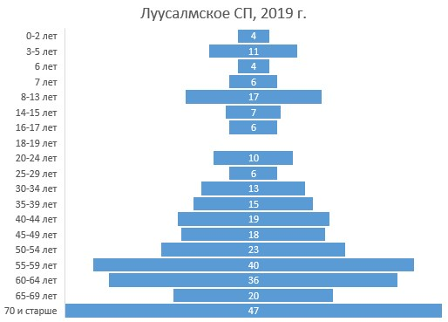Рис. 15 – Возрастная структура населения, 2019 г.

1.2.2. АНАЛИЗ СТРУКТУРЫ ТРУДОВЫХ РЕСУРСОВ, РЫНКА ТРУДА И РЫНКА
ПРОФЕССИОНАЛЬНОГО ОБРАЗОВАНИЯ В ЛУУСАЛМСКОМ
СЕЛЬСКОМ ПОСЕЛЕНИИ

Уровень занятости и образования населения поселков Луусалми и Войница (по данным источника https://bdex.ru/naselenie/respublika-kareliya/n/kalevalskiy/luusalmi/ на 1 июля 2023 г.) представлены в табл.5.

Таблица 5. – Структура занятости, уровня образования, оплаты труда населения Луусалмского сельского поселения, 2023 г.
Показатели | Поселок Луусалми | Поселок Войница
Численность населения, всего | 293 чел. | 18 чел.
– несовершеннолетних | 23 чел. | 1 чел.
– трудоспособного населения | 170 чел. | 10 чел.
– пенсионеров | 100 чел. | 6 чел.
Образование:
– высшее | около 64 чел. | около 4 чел.
– средне-профессиональное | около 126 чел. | около 8 чел.
– школьное | 103 чел. | 6 чел.
Оплата труда:
– средняя оплата труда | 34 570 руб. | 34 570 руб.
– в системе образования | 30 210 руб. | 30 210 руб.
– в медицине | 33 450 руб. | 33 450 руб.
– в торговле | 27 180 руб. | 27 180 руб.
– в сельском хозяйстве | 25 990 руб. | 25 990 руб.
– в работе без специальности | 20 030 руб. | 20 030 руб.
Рынок вакансий:
– в системе образования | 0 вакансий | 0 вакансий
– в медицине | 1 вакансия | 0 вакансий
– в торговле | 1 вакансия | 0 вакансий
– в сельском хозяйстве | 0 вакансий | 0 вакансий
– в работе без специальности | 0 вакансий | 0 вакансий

По данным администрации Луусалмского сельского поселения, количество экономически активного населения, постоянно проживающего на территории Луусалмского сельского поселения, в 2022 г. составило всего 115 человек. Из них работает официально в поселении 59 чел., за пределами поселения – 15 чел., числятся по уходу за ребенком – 2 чел., студентов – 8 чел., инвалидов – 33 чел. В центре занятости на учете по безработице – 2 чел.
Учреждения профессионального образования на территории Луусалмского сельского поселения отсутствуют. Рынок профессионального образования на территории Калевальского муниципального района развит слабо. Образовательные учреждения, осуществляющие высшую и среднюю профессиональную подготовку на территории района, отсутствуют. Программы профессиональной подготовки и переподготовки безработных граждан реализует Агентство занятости населения Калевальского района. Обучение осуществляется в очном и дистанционном форматах.
С целью снижения напряженности на рынке труда Центром занятости осуществляется ряд мероприятий по временному трудоустройству граждан, трудоустройству несовершеннолетних граждан, оказанию услуг по профессиональной ориентации граждан, психологической поддержке и социальной ориентации, а также поддержке бизнес-инициатив и созданию новых мини-предприятий и ИП.

1.3. АНАЛИЗ РАЗВИТИЯ ЭКОНОМИКИ ЛУУСАЛМСКОГО
СЕЛЬСКОГО ПОСЕЛЕНИЯ
1.3.1. АНАЛИЗ ЭКОНОМИЧЕСКОЙ СИТУАЦИИ, ПРИОРИТЕТНЫЕ ОТРАСЛИ
ЭКОНОМИКИ И ПОТЕНЦИАЛ ЭКОНОМИЧЕСКОГО РАЗВИТИЯ

Основное направление экономической деятельности Луусалмского сельского поселения, главным образом представлено деятельностью предприятий, связанных с лесной промышленностью.
Основным предприятием, ведущим лесопромышленное производство на территории сельского поселения, является лесозаготовительная компания ООО «Карелиан Вуд Кампании», входящая в группу компаний «Сегежа». Также осуществляют производственную деятельность компании ООО «КСК» и ООО «Финн-Тек». Головные офисы этих предприятий находятся в г.Костомукша.
Общий объем заготавливаемой древесины на территории сельского поселения составляет более 200 тыс.м³.
Принципиальным моментом для этих компаний является планомерное, экологически ответственное и социально направленное лесопользование. Одним из показателей социально направленного лесопользования является бесперебойная поставка деловой и дровяной древесины населению, строительство и содержание дорог.
Кроме упомянутых предприятий, на территории сельского поселения осуществляют деятельность 15 индивидуальных предпринимателей. Область их деятельности включает: сельское хозяйство, строительство, торговлю, лесохозяйственную деятельность и др.
В последние годы территория Луусалмского сельского поселения рассматривается как привлекательная с позиций развития сельского туризма или гостевого бизнеса.
Наличие природных и людских ресурсов для этих целей имеется. Сдерживающим фактором служит отсутствие развитой транспортной инфраструктуры.
Положительным моментом, стимулирующим развитие сельского хозяйства, является внесение изменений в ограничения использования 200 метровой прибрежной полосы сельскохозяйственных угодий, расположенных вдоль береговой линии озер В.С.Н. Куйтто. Ранее такие земельные участки выделялись под сенокошение.
В настоящее время, есть предприниматели, готовые инвестировать в развитие сельского хозяйства на территории поселения.
Одним из перспективных направлений развития экономической деятельности, куда готовы вкладывать деньги заинтересованные лица-инвесторы, является рыболовство.
По предпринимательской инициативе ИП Горячевой И.Ш. начаты мероприятия по разведению товарной форели в акватории озера Регозера. На данный момент необходимо тщательное изучения вопросов, связанных с разведением садковой форели, и влиянием данного процесса на экологию, флору и фауну водоемов.

1.3.2. ТОРГОВЛЯ И УСЛУГИ

Торговля. Вся торговля в Луусалмском сельском поселении представлена субъектами малого предпринимательства.
На территории поселения расположены 5 объектов торговли, 4 из которых – в поселке Луусалми, 1 объект – в поселке Войница. Общая площадь торговых залов объектов розничной торговли составляет 161,7 м².
Ассортимент товара постоянно расширяется. Кроме того, развивается практика покупки розничных товаров через интернет-магазины.
Генеральным планом Луусалмского сельского поселения предусмотрено для повышения качества обслуживания населения строительство в поселке Луусалми (ул. Советская) торгово-развлекательного центра (объект местного значения). Ожидаемый срок введения объекта в эксплуатацию – до 2030 г.

Организация общественного питания. На территории Луусалмского сельского поселения имеется одна столовая, находящаяся на балансе учебных заведений, организаций. Площадь зала обслуживания посетителей ее составляет 22,5 м², количество мест – 20 ед.
Общественные столовые, кафе, бары, рестораны, фаст-фуды и т.д. на территории поселения отсутствуют.
Имеется необходимость организации сети пунктов общественного питания вдоль транспортных коммуникаций и на территории населенных пунктов Луусалми и Войница в целях развития туристической сервисной инфраструктуры сельского поселения.

Платные услуги бытового обслуживания. На территории Луусалмского сельского поселения данные услуги не развиты.
Имеется необходимость создания комплексного центра сервисного обслуживания граждан: ремонт обуви и кожаных изделий, ремонт и пошив швейных изделий, автопрачечная и химчистка, ремонт и установка бытовой и компьютерной техники, услуги по поиску информации, заказу билетов, оформлению и доставке товаров, заказанных в интернет-магазинах, оформление заказов на отделочные работы, копирование и сканирование документов, изготовление фотографий и т.д.

1.3.3. МАЛОЕ И СРЕДНЕЕ ПРЕДПРИНИМАТЕЛЬСТВО

Малый бизнес занимает доминирующее место в экономике Луусалмского сельского поселения, что обусловлено численностью проживающего в нем населения и осуществляемыми видами хозяйственной деятельности. Основные виды деловой направленности – торговля, транспортные перевозки, сельскохозяйственная деятельность, лесозаготовки, рыболовство и рыбоводство.
В рамках освоения природных ресурсов Луусалмского сельского поселения возможно организация мини-производств для осуществления следующей производственной деятельности:
Производство кормовых смесей, витаминно-белковых и ростостимулирующих добавок к кормам из хвои сосны и ели для животноводства и птицеводства;
Производство биологически активных веществ из зелени хвойных пород, изготовления эфирных масел, используемых в качестве добавок в косметической и парфюмерной промышленности, при производстве лекарственных препаратов, приготовлении пектина, продуктов питания (например, сбитней на основе меда и пряностей);
Производство клееного бруса и клееного щита (высококачественного строительного материала, устойчивого к влаге, микроорганизмам, пожарам) и сборно-разборных конструкций из них - бань, малоэтажных домов, беседок, а также оконных и дверных стеклопакетов в деревянных рамах;
Производство столярных изделий (лестничных маршей, оконных рам, дверей, декоративных изгородей, струганной обрезной доски и бруса разных размеров); Производство ОSB-панелей и конструктивных изделий из них (завод OSB малой мощности) на основе переработки тонкомера, древесины с быстрорастущих плантаций, вершинных частей стволов диаметром от 5 см, низкосортной и некондиционной древесины (по своим механическим свойствам немного уступает фанере, но превосходит ДСП и ДВП);
Производство топливных пеллет;
Производство мебели из массива дерева в условиях малого предприятия (сосна, ольха, береза);
Производство детских игровых площадок, детских деревянных городков и крепостей, сборочных элементов веревочных городков;
Производство деревянных игрушек, строительных и логических конструкторов из обрезков дерева, вешалок для одежды, декоративных интерьерных изделий из корней деревьев и др.;
Производство стеновых отделочных плит из коры деревьев;
Сбор и заморозка грибов, ягод; подготовка травяных сухих сборов лекарственных растений;
Консервирование грибов (соления и маринады);
Производство варенья и конфитюров, мармелада, морсов, компотов и холодных чаев из брусники, черники, голубики, морошки, малины, лечебные и прохладительные хвойные напитки и др.;
Рыбоводство и рыбопереработка (изготовление рыбных консервов, прессервов, рыбного филе, фарша, паштетов, икры, рыбы холодного и горячего копчения, вяленной рыбы);
Разработка торфяников и производство на основе торфа сельскохозяйственых удобрений, грунтовых смесей для теплиц и клумб, наполнителей для пластмасс, строительных материалов с улучшенными теплотехническими, звукопоглощающими и противопожарными свойствами, др.);
Организация инфраструктурных центров обслуживания туристических маршрутов и обустройство гостиничных и кэмпинговых комплексов;
Организация глэмпинговой зоны отдыха и обучения и ее обслуживание.
Организация проката туристического и спортивного инвентаря, лодок, катамаранов, гидроскутеров, аквалангов, оборудования для кайт- и виндсерфинга (летний и зимний вид оборудования), велосипедов, квадроциклов, лыж, ватрушек и т.д.

1.3.4. ТУРИСТИЧЕСКИЙ ПОТЕНЦИАЛ

Туристический потенциал Луусалмского сельского поселения высок (см. информацию, представленную ранее). Однако для возможности его раскрытия в полном объеме следует обустроить инфраструктуру транспортной доступности, комфортного проживания, питания, развлечений и показа. Следует также подготовить персонал для обслуживания данного сектора экономики, организовать производство сувенирной продукции, обустроить места туристического показа, сформировать дополнительные площадки демонстрационного показа и активного взрослого и детского отдыха.
Одним из направлений развития туристической активности на территории сельского поселения может стать организация отдыха выходного дня для населения близлежащих промышленных центров Республики Карелия. Также возможна организация учебнотуристических баз получения компетенций практических навыков катания на лыжах, хождения под парусом, погружения под воду с аквалангом, овладевания мастерством подводной охоты и т.д.
На период сезонного наплыва туристов можно приглашать тренеров и специалистов иного профиля (поваров, отельеров, экскурсоводов, артистов, художников, дизайнеров, организаторов, коучеров и т.д.) из других регионов страны, в том числе из числа студентов старших курсов профильных вузов.
Примеры организации возможных глэмпинговых зон отдыха показаны на рис.16.

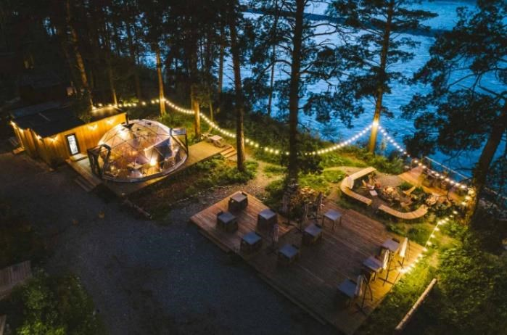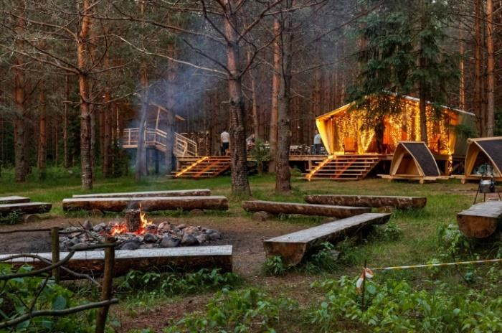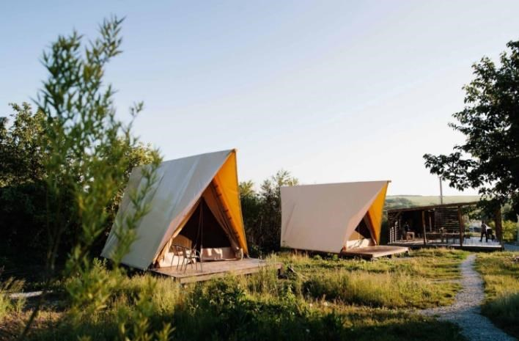

Рис. 16 – Примеры организации глэмпингового пространства

Идея обустройства глэмпингов хороша возможностью формирования пространства отдыха, используя разные финансовые вложения (дорогие и бюджетные варианты), наполнения их разным тематическим смыслом, ориентацией как на сезонные виды отдыха, так и на обустройство внесезонной инфраструктуры досуга. Также такой формат размещения легко масштабировать, развивать, дополнять новыми элементами (например, организация причалов лодок и катамаранов, веревочный город, детские игровые зоны, гармонично вписанные в ландшафтные особенности местности и др.) или сворачивать, переориентируя профиль деятельности в целях достижения максимальной эффективности с учетом изменяющихся тенденций платежеспособного рыночного спроса.
Реализация глэмпинговых решений сопряжена напрямую с развитием сектора обслуживания такого пространства (уборка территории и гостевого пространства, организация процесса питания и утилизации отходов, проведение культурноразвлекательных, обучающих и иных мероприятий, организация транспортной и складской логистики, обустройство торговых точек и точек сервисного обслуживания), что позволяет формировать новые рабочие места и развивать направления развития малого бизнеса сельского поселения.
Генеральным планом Луусалмского сельского поселения предусмотрено к 2030 году:
Обустройство средств размещения (сельские усадьбы, туристические базы и гостевые дома) на 200 мест в урочище Ювалакша;
Строительство туристического комплекса высокого уровня обслуживания на 50 мест в районе озера Пистоярви;
Строительство причала и лодочных станций в поселке Луусалми;
Организацию туристических и рыболовно-охотничьих баз в районе поселка Войница
(озеро Ридалакши и озеро Верхнее Куйто);
Обустройство гостевых домов и сельских усадеб в поселке Войница;
Обустройство гостевых домов и сельских усадеб в поселке Луусалми;
Обустройство гостевых домов и сельских усадеб в деревне Тихозеро;
Обустройство кемпингов и оборудованных мест для стоянок в поселке Войница (от поселка до нежилой деревни Айгуба на берегу озера Верхнее Куйто);
Обустройство кемпингов и оборудованных мест для стоянок в поселке Луусалми (вдоль восточного берега озера Среднее Куйто и на острове Пурнусуари).

Повышение перспектив развития экотуризма на территории Луусалмского сельского поселения связан также с возможностью расширения территорий, имеющих статус ООПТ регионального значения (см. табл. 6).

Таблица 6. – Территории, перспективные для создания ООПТ регионального значения
Назначение объекта | Название объекта | Площадь | Местоположение | Статус
Биологический  (зоологический) заказник  «Калевальский» территория,  перспективная для создания ООПТ регионального значения. | Биологический  (зоологический) заказник  «Калевальский» | Площадь –  52,5 тыс. га | Границы: западная – от истока реки Писта (оз. Пистаярви) – до оз. Корпиярви; южная – от оз.  Корпиярви по дороге Войница –  Калевала до развилки на  Мальвиайнен; восточная – от развилки на Мальвиайнен дороги Войница – Калевала до оз. Охтанъярви; северная – вдоль северной береговой линии оз.  Охтанъярви, протоки р. Нива и северного побережья оз.  Пистаярви до истока р. Писта | Региональн.
Памятник природы  «Первый Пах» территория,  перспективная для создания ООПТ регионального значения. | Памятник природы  «Первый Пах» | Площадь –  3,5 тыс. га | Лесничество Войницкое (квартал) - 48, 49, 71-73 | Региональн.
Памятник природы | Памятник | Площадь – | Лесничество Войницкое | Р
«Юричев» территория,  перспективная для создания ООПТ регионального значения. | природы  «Юричев» | 8,4 тыс. га | (квартал) - 28-32, 51-54

1.3.5.

ИНВЕСТИЦИОННАЯ
АКТИВНОСТЬ

Луусалмское сельское поселение обладает незначительной мобильностью в вопросах привлечения внешних инвестиций. Внутренний потенциал поселения в этом вопросе ограничен финансовыми возможностями местных предпринимателей, высокой процентной кредитной ставкой, сложностью организации транспортной и сбытовой логистики производимой продукции, наличием ценового демпинга со стороны посредников. Дополнительные ограничения накладывают введенные санкции, затрудняющие приобретение прогрессивных технологий и оборудования, осуществления партнерского взаимодействия с представителями бизнеса Финляндии, вошедшей в состав стран НАТО.
Основным источником получения внешних средств для социально-экономического развития территории являются бюджетные средства федерального и регионального уровня. Задача Луусалмского сельского поселения заключается в рассмотрении возможностей и активного вхождения в процесс реализации федеральных и региональных задач, максимально используя потенциал имеющихся природных, территориальных и трудовых ресурсов. Важная при этом роль отводится образовательному процессу, подбору профильных кадров и созданию благоприятных мотивационных условий закрепления специалистов высокой квалификации на своей территории.
Калевальский муниципальный район, в составе которого находится Луусалмское сельское поселение, включен в состав Арктической зоны Российской Федерации, что дает ряд выгодных преференций инвесторам и предпринимателям, осуществляющим свою деятельность на его территории. Район включен в состав территорий, на которых будет реализован федеральный проект «Арктический гектар».
Кроме того, на территории Калевальского муниципального района действует государственная поддержка инвестиций на территории Республики Карелия, включающая:
Предоставление земельных участков инвесторам без проведения торгов (Закон Республики Карелия от 16 июля 2015 г. №1921-ЗРК, Закон Республики Карелия от 5 марта 2013 г. №1687-ЗРК;
Льгота по арендной плате за использование земельных участков – 0,01% от кадастровой стоимости земельного участка (Постановление Правительства Республики Карелия от 17.04.2014 №120-П);
Налоговые льготы: освобождение от налога на имущество организаций и снижение ставки налога на прибыль (Закон Республики Карелия от 30.12.1999 №384-ЗРК «О налогах (ставках налогов) на территории Республики Карелия);
Беспрецедентные меры финансовой поддержки – компенсация инвесторам части их затрат по уплате процентов по кредитам, в размере ключевой ставки ЦБ РФ плюс 2% (два процентных пункта), по привлекаемым кредитным ресурсам;
Поручительство для обеспечения обязательств кредитного характера до 70% от суммы кредита;
Оказание содействия в предоставлении займов по ставке 5% годовых;
Частичная компенсация затрат на электроэнергию;
Субсидия на мероприятия, связанные с технологическими присоединениями к объектам электросетевого хозяйства;
Субсидия до 70% от произведенных затрат на приобретение оборудования для производства продовольственных товаров; Возмещение части затрат на кадастровые работы;
Возмещение части затрат (до 30%) на приобретение сельскохозяйственного оборудования, в т.ч. в лизинг;
Возмещение части затрат (до 30%) на создание и модернизацию объектов агропромышленного комплекса;
«Налоговые каникулы». Ставка «0» для впервые зарегистрированных ИП, применяющих упрощенную систему налогообложения или патентную систему налогообложения (Закон Республики Карелия от 28.07.2017 №2148-ЗРК «О внесении изменений в Закон Республики Карелия «О налогах (ставках налогов) на территории Республики Карелия);
Возврат 90% НДФЛ для предприятий биофармацевтической промышленности; Предоставление возможности использования имущества на льготных условиях, в том числе на безвозмездной основе;
На уровне каждого муниципального образования дополнительно предоставляются субсидии и гранты, направленные на поддержку малого и среднего предпринимательства.
В числе перспективных направлений инвестиционной деятельности можно отнести участие в экологическом проекте «Чистый лес Карелии», как основу создания баз отдыха и оздоровления «Лесная терапия», молодежных центров досуга, интерактивных музеев сказок и саг, мастерских прикладного творчества из природных материалов, лесопарковых зон и т.д. (см. рис.17). Утилизированные отходы, получаемые при расчистке леса в свою очередь могут служить ресурсной базой для лесохимических минипроизводств.

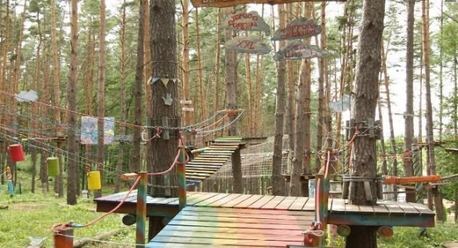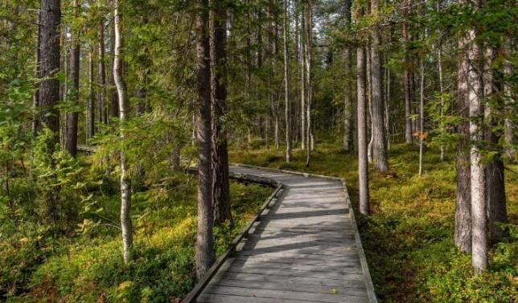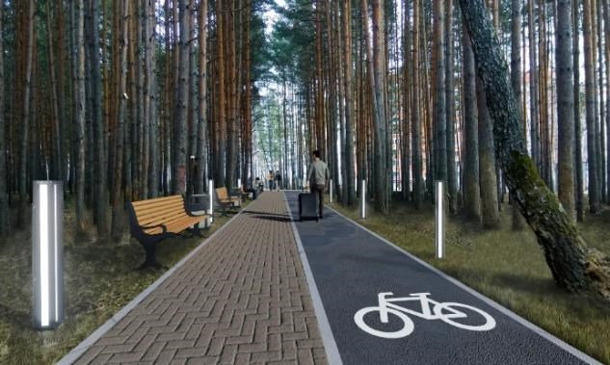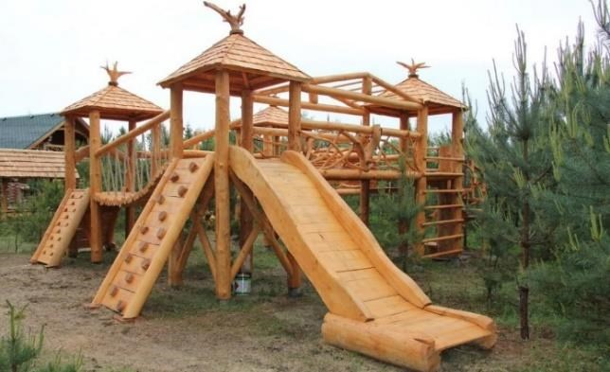

Рис. 16 – Примеры оформления пространства
На расчищенных площадках возможна организация грибных и ягодных плантаций, а также обустройство питомников по выращиванию деревьев.
Возможна организация лосефермы (по примеру Сумароковской лосефермы), разведение глухарей, тетеревов, рябчиков, куропаток в вольерах и домашних условиях (см. https://krasptica.ru/razvedenie-gluharey-v-domashnih-usloviyah/, https://www.ebftour.ru/articles.htm?id=7663), рыбоводство, создание комплексных решений эффективного использования лесных территорий, а также реализация других бизнес-идей, в том числе изложенных в разделе «Малое и среднее предпринимательство», стр. 21.
Малочисленный состав населения Луусалмского сельского поселения позволяет реализовать принцип получения каждым жителем поселения растущего инвестиционного дохода по итогам реализации совместной деятельности, связанной с формированием и воплощением бизнес-идеи создания на территории сельского поселения единого лесопарково-хозяйственного комплекса «Луусалми–Войница–Тихтозеро» на принципах муниципально-частного партнерства и социально ответственного подхода.
Поэтапное территориально расширяемое лесопарково-хозяйственное пространство может выступить в качестве градообразующего проекта, подтягивающее вслед за собой и развивающие другие виды деятельности, в том числе туристическо-сервисный кластер, сельское хозяйство и предприятия пищевой промышленности, жилищное строительство и производство строительных материалов, объекты культурно-досуговой и физкультурноспортивной направленности.
Для расширения зон деловой активности Генеральным планом Луусалмского сельского поселения предусмотрено выделение земельных участков для создания объектов недвижимости для субъектов малого и среднего предпринимательства, пригодные для ведения хозяйственной деятельности:
п. Луусалми, ул. Советская, на востоке и западе населенного пункта;
п. Войница, ул. Центральная. Малое рыбоперерабатывающее производство.
Производственная мощность – до 10 тонн/сутки.

1.3.6. ИНФРАСТРУКТУРНАЯ ОБЕСПЕЧЕННОСТЬ ЭКОНОМИКИ И ПОТРЕБИТЕЛЬСКОГО РЫНКА

Электроснабжение. Энергоснабжение Луусалмского сельского поселения, как и всего Калевальского района осуществляется от электроподстанций Карельской энергосистемы. Распределение электроэнергии потребителям Калевальского района осуществляется через Юшкозерскую ГЭС и 3 подстанции 110 кВ: Боровое, Кепа, Калевала. Потребители района получают электроэнергию через распределительные сети 10/0,4 кВ от электросетевых предприятий ОАО «Карелэнерго».

Теплоснабжение. Теплоснабжение на территории поселения обеспечивается одним предприятием - ГУП РК «КарелКоммунеЭнерго». Постановлением Администрации Калевальского муниципального района № 301 «КарелКоммунЭнерго» присвоен статус единой теплоснабжающей организации на территории Калевальского района.
Источниками теплоснабжения на территории Луусалмского сельского поселения являются мелкие отопительные котельные. В частности, в поселке Луусалми имеется 1 котельная установленной мощностью 0,86 Гкал/час. Протяжение тепловых и паровых сетей в двухтрубном исчислении – 612 м.
В жилом секторе населенных пунктов сельского поселения используют печное отопление или автономные котлы.

Водоснабжение. Водоснабжение населенных пунктов Луусалмского сельского поселения, а также сельскохозяйственного производства, животноводства и промышленности осуществляется за счет поверхностных вод, а также колодцев и родников. Центральная система водоснабжения отсутствует.
Схемой территориального планирования Калевальского муниципального района до 2030 г. предусмотрена прокладка новых водопроводных сетей и строительство водозаборов и водозаборных очистных сооружений в поселке Луусалми (южной части поселка Луусалми).
Необходимо обеспечить центральной системой водоснабжения в перспективе все остальные населенные пункты поселения и туристические базы отдыха, создаваемые на ее территории.

Водоотведение. Центральная система водоотведения населенных пунктов Луусалмского сельского поселения отсутствует.
Схемой территориального планирования Калевальского муниципального района до 2030 г. предусмотрена организация централизованной системы водоотведения в поселке Луусалми со строительством канализационных очистных сооружений (к западу от поселка Луусалми). В остальных населенных пунктах и на объектах рекреации рекомендуется организация автономных систем водоотведения.

Газоснабжение. Газоснабжение Луусалмского сельского поселения осуществляется сжиженным газом, которое доставляется с ГНС г. Сегежа.
Согласно Генеральной схеме газоснабжения и газификации РК, газоснабжение потребителей Калевальского района предполагается осуществлять от проектируемого МГ «Териберка – Волхов». Генеральная схема предусматривает строительство газопроводаотвода, протяженностью по территории Калевальского района 68 км, Ø 108 мм от перспективного газопровода-отвода на ГРС «Софпорог» Лоухского района и строительство ГРС «Калевала» производительностью 5 тыс. куб. м/час, с выходным давлением 0,6 МПа. Газоснабжение южной части района предполагается от планируемой ГРС «Ледмозеро» Муезерского района.
ГРС «Калевала» предполагается к строительству севернее пгт. Калевала.
От ГРС «Калевала» и ГРС «Ледмозеро» необходимо строительство межпоселковой газопроводной сети до газораспределительных пунктов (ГРП) следующих населенных пунктов: пгт. Калевала; п. Боровой; д. Юшкозеро; п. Кепа; п. Луусалми, в том числе: от ГРС «Калевала» до: пгт. Калевала, п. Луусалми, п. Кепа; от ГРС «Ледмозеро»: д. Юшкозеро, п. Боровой. Протяженность межпоселковых газопроводов составит 139,1 км.

Санитарная обработка территории. Санитарная уборка территории Луусалмского поселения осуществляется в соответствии с «Правилами благоустройства, обеспечения чистоты и порядка на территории Луусалмского сельского поселения», утвержденными 16.03.2013 г. В среднем за год вывозится с территории сельского поселения 0,4 тыс. тон ТКО
В целях предупреждения возникновения и утилизации имеющихся несанкционированных свалок на территории сельского поселения и снижения негативного воздействия на окружающую среду схемой территориального планирования Калевальского муниципального района предусмотрено преобразование свалки, расположенной в 1 км к западу от поселка Луусалми, в полигон ТКО.

Транспортная инфраструктура. Транспортная инфраструктура Луусалмского сельского поселения развита слабо. Отсутствуют воздушный, железнодорожный и водный виды транспорта. Автомобильные дороги требуют ремонта (100% из них не отвечают нормативным требованиям). В условиях ориентации поселения на развития туристической деятельности решение вопросов с транспортными коммуникациями выходят на одно из первых мест.
Транспортная сеть Луусалмского сельского поселения представлена ведомственными, лесными автодорогами и автодорогами общего пользования местного значения, а также улицами и проездами внутри населенных пунктов.
Протяженность автодорог общего пользования местного значения в 2023 г. составила 9 км, все из которых имеют грунтовое покрытие. Общая протяженность улиц и проездов населенных пунктов сельского поселения составляет 9 км, из которых все имеют уличное освещение.
Перспективы развития транспортного сообщения сельского поселения показаны на рис.17 и табл. 7.

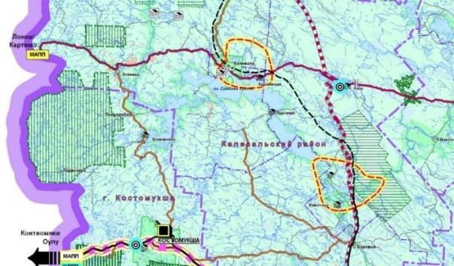

Рис. 17 – Схема развития транспортной инфраструктуры Калевальского МР

Таблица 7. – Объекты транспортной инфраструктуры, планируемые к размещению
Вид и назначение объекта | Наименование объекта | Характеристики объекта | Месторасположение | Статус
Проект схемы территориального планирования Российской Федерации в области федерального транспорта (железнодорожного, воздушного, морского, внутреннего водного),
автомобильных дорог федерального значения
Размещение объектов не планируется.
Проект схемы территориального планирования Российской Федерации в области здравоохранения
Размещение объектов не планируется.
Схема территориального планирования Республики Карелия
В области автомобильных дорог
Автомобильная дорога | Автомобильная дорога Тунгозеро-  Калевала | Протяженность автодороги  – 72,4 км,  техническая категория - IV | Луусалмское  с.п. | Регио нальн.
Автомобильная дорога | Автомобильная дорога Кемь-Лонка через Калевалу | Протяженность автодороги  – 258,9 км, техническая категория - IV | Луусалмское  с.п. | Регио нальн.
Строительство и реконструкция мостов и путепроводов
Мостовые переходы на  автомобильных дорогах для улучшения качества и | Мост на 54 км | Протяженность мостового перехода – 0,6 км, длина  моста – 24,1 м, ширина –  9,75 м, техническая категория на подходах к  мосту - IV | Через ручей на автодороге  «Тунгозеро – Калевала» - 54 км. | Регио нальн.

пропускной  способности  существующих  автомобильных дорог | Мост на 59 км | Протяженность мостового перехода – 0,6 км, длина  моста – 26,7 м, ширина –  8,5 м, техническая категория на подходах к  мосту - IV | Через р. Ухта на автодороге  «Тунгозеро – Калевала» - 59 км. | Регио нальн.
пропускной  способности  существующих  автомобильных дорог | Мост на 194+400 км | Техническая категория на подходах к мосту - IV | Через р. Кис-  Кис на автодороге А135 «Кемь –  Лонка» (через Калевалу) | Регио нальн.
пропускной  способности  существующих  автомобильных дорог | Мост на 212 км | Техническая категория на подходах к мосту - IV | Через ручей на автодороге  А-135 «Кемь  – Лонка» (через Калевалу) - 212 км. | Регио нальн.
пропускной  способности  существующих  автомобильных дорог | Мост на 244 км | Протяженность мостового перехода – 0,19 км, длина  моста – 15,1 м, ширина –  10 м, техническая категория на подходах к  мосту - IV | Через ручей на автодороге  А-135 «Кемь  – Лонка» (через Калевалу) - 244 км. | Регио нальн.
пропускной  способности  существующих  автомобильных дорог | Мост на 246 км | Протяженность мостового перехода – 0,828 км, длина  моста – 51,42 м, ширина –  10 м, техническая категория на подходах к  мосту - IV | Через ручей на автодороге  А-135 «Кемь  – Лонка» (через Калевалу) - 246 км. | Регио нальн.
пропускной  способности  существующих  автомобильных дорог | Мост на 262 км | Техническая категория на подходах к мосту - IV | Через ручей на автодороге  А-135 «Кемь  – Лонка» (через Калевалу) - 262 км. | Регио нальн.
Оборудование пристаней и причалов
Реконструкция существующих пристаней для  транспортного обслуживания населения и гостей поселка | Реконструкция пристани | - | В северной части п.  Войница | Посел ковый
Генеральный план Луусалмского сельского поселения
Перечень объектов местного значения сельского поселения, планируемых для размещения на территориях поселка
в области автомобильных дорог
Устройство новых улиц в  проектируемой жилой застройке | Автомобильная дорога | - | п. Луусалми | Местный
п. Луусалми
Устройство новых улиц в  проектируемой  жилой застройке  п. Войница | Автомобильная дорога | - | п. Луусалми | Местный
Устройство новых улиц в  проектируемой  жилой застройке  д. Тихозеро | Автомобильная дорога | - | п. Луусалми | Местный

1.4. АНАЛИЗ СОЦИАЛЬНОГО РАЗВИТИЯ ЛУУСАЛМСКОГО
СЕЛЬСКОГО ПОСЕЛЕНИЯ
1.4.1. УРОВЕНЬ И КАЧЕСТВО РАЗВИТИЯ СОЦИАЛЬНОЙ ИНФРАСТРУКТУРЫ

Сеть объектов социальной инфраструктуры Луусалмского сельского поселения представлена муниципальными учреждениями культуры, образования, спорта, здравоохранения, молодежной политики и социальной защиты.
В настоящее время требуется проведение мероприятий по улучшению их материально-технической базы, повышению квалификации персонала, расширению пакета оказываемых услуг.

Охрана здоровья населения. На территории сельского поселения имеется 1 ФАП в поселке Луусалми.

Образование. На территории сельского поселения функционирует 1 общеобразовательная школа в поселке Луусалми. В настоящее время (после того как сгорело здание школы в 2019 г.) она размещена в здании ранее занимаемом администрацией поселения. В бывшем здании СДК находится группа для детей детсадовского возраста.
Схемой территориального планирования Калевальского муниципального района предусмотрено строительство детского сада по адресу: п. Луусалми, ул. Советская, д.2. Также требуется строительство здания общеобразовательной школы.

Физкультура и спорт. На территории сельского поселения специализированные объекты физкультуры и спорта отсутствуют.
Схемой территориального планирования Калевальского муниципального района предусмотрено строительство физкультурно-оздоровительного комплекса в поселке Луусалми на ул. Советской.

Молодежная политика. Молодежная политика сельского поселения реализуется в рамках направлений, реализуемых в Калевальском муниципальном районе. Обеспечивается 100-ый охват детей, подростков и молодежи, вовлечение их в подготовку и участие проводимых мероприятий.

Культура. На территории сельского поселения функционирует библиотека МБУ «Централизованная библиотечная система Калевальского муниципального района» (вместимость – 3 чел., количество работающих – 1 чел., площадь помещения – 27 м², местоположение – поселок Луусалми)
В настоящее время собственного здания у МБУ «Централизованная клубная система Калевальского муниципального района» не имеется. Также сокращена ставка культ. организатора СДК.
В ближайшей перспективе праздничные мероприятия будут проводится работниками районного ДК, на «выездной» основе, либо с привлечением местных специалистов, на основании договоров гражданско-правового характера.
Основными проводимыми в поселке Луусалми на регулярной основе культурноразвлекательные мероприятиями являются: Новый год, 23 февраля, 8 марта, соревнования по рыбной ловле, «День поселка Луусалми», «Марья Маковей». Ежегодно популярность соревнования по рыбной ловле «Luusalmen kalasuas» возрастает, приобретая черты культурно-развлекательного представления. Жители посёлка Луусалми принимают участие целыми семьями, где самые маленькие участники выступают в роли полноценных членов рыбацких команд.
Среди перспективных задач – строительство нового здания СДК и оснащение его современным оборудованием, музыкальными инструментами, театральным реквизитом и т.д.

1.4.2. | УРОВЕНЬ ЖИЗНИ НАСЕЛЕНИЯ

Уровень жизни населения складывается из нескольких составляющих, в числе которых - жилищная обеспеченность, комфортность среды проживания, уровень общественной и экологической безопасности, развитая социальная инфраструктура, проводимая социальная политика, направленная на повышение уровня благосостояния граждан.

1.4.2.1. ЖИЛИЩНАЯ ОБЕСПЕЧЕННОСТЬ И УРОВЕНЬ БЛАГОУСТРОЙСТВА

Жилищная обеспеченность. Жилищная проблема сегодня является наиболее острой из всех социальных проблем Калевальского района. В основном жилой фонд представлен деревянными одноэтажными домами постройки 1930-1990 годов. В Луусалмском сельском поселении данная проблема также актуальна.
Общая площадь жилищного фонда сельского поселения в 2022 г. составила 10 тыс. м². Общее количество домов в поселке Луусалми – 89 ед..Введено в эксплуатацию жилых домов на территории поселения в 2019 г. – 208 м², в 2020 г. – 230 м², в 2021 г. – 106 м², в. Все жилые постройки данного периода – индивидуальные жилые дома.
В 2022 г. выдано 2 разрешения на строительство, 1 разрешение на ввод объекта в эксплуатацию, получено 1 уведомление о планируемом строительстве или реконструкции объекта индивидуального жилищного строительства.
На территории поселка Луусалми и поселка Войница имеются свободные земельные участки с видом разрешенного использования – индивидуальное строительство, собственность которых не ограничена.
В целях развития жилищной застройки и обустройства территории объектами туристической инфраструктуры генеральным планом Луусалмского сельского поселения сформирован перечень земельных участков, которые включаются в границы населенных пунктов, входящих в состав поселения (см. табл.8).
Также часть земель населенных пунктов планируется перевести в земли лесного фонда (см. табл.9).

Таблица 8. – Перечень земельных участков, которые включаются в границы населенных пунктов, входящих в состав Луусалмского сельского поселения
№ | Расположение | Существующая категория земель | Кадастровый квартал/кадастро-  вый номер земельного участка | Категория, к кото-рой  планируется  отнести земельный участок |  | Цели планируемого использования | Обоснование площади включаемых земельных участков | Площадь
 |  |  |  |  | п. Луусалми
1 | В восточной части  населенного пункта | Земли населенных  пунктов | 10:17:0040104:39 | Земли населенных  пунктов | Территория существующей жилой застройки |  | Данный участок стоит на кадастровом учете с кадастровым №10:17:0040104:39 как земли населенных пунктов (для индивидуальной жилой застройки)  Дата постановки на ГКУ – 21.02.2018 г., однако в ранее установленные границы п. Луусалми не был включен. | 0,12 га
2 | В восточной части  населенного пункта | Земли населенных  пунктов | 10:17:0040104:31 | Земли населенных  пунктов | Территория существующей жилой застройки |  | Данный участок стоит на кадастровом учете с кадастровым №10:17:0040104:31 как земли населенных пунктов (для индивидуальной жилой застройки)  Дата постановки на ГКУ – 17.10.2017 г., однако в ранее установленные границы п. Луусалми не был включен. | 0,15 га
3 | В восточной части  населенного пункта | Земли населенных  пунктов | 10:17:0040104:33 | Земли населенных  пунктов | Территория существующей жилой застройки |  | Данный участок стоит на кадастровом учете с кадастровым №10:17:0040104:33 как земли населенных пунктов (для индивидуальной жилой застройки)  Дата постановки на ГКУ – 17.10.2017 г., однако в ранее установленные границы п. Луусалми не был включен. | 0,15 га
 |  |  |  |  | п. Войница
1 | В северной части  населенного пункта | Земли сельскохозяйственного назначения | 10:17:0020401:81 | Земли населенных  пунктов | Территория существующей жилой застройки |  | Необходимо включение данного земельного участка для развития жилой застройки. | 0,15 га
2 | В западной части  населенного пункта | Земли сельскохозяйстственного назначения | 10:17:0020401:130 | Земли населенных  пунктов | Территория планируемой жилой застройки |  | Необходимо включение данного земельного участка для развития жилой застройки. | 5,7 га
3 | В северной части  населенного пункта | Земли населенных  пунктов | 10:17:0020401:128 | Земли населенных  пунктов | Территория существующей  общественной застройки |  | Данный участок стоит на кадастровом учете с кадастровым № 10:17:0020401:128 как земли населенных пунктов.  Дата постановки на ГКУ – 03.07.2015 г., однако в ранее установленные границы п. Войница не был включен. | 0,08 га
4 | В северной части  населенного пункта | Земли населенных  пунктов | 10:17:0020401:133 | Земли населенных  пунктов | Территория существующей  общественной застройки |  | Данный участок стоит на кадастровом учете с кадастровым № 10:17:0020401:133 как земли населенных пунктов.  Дата постановки на ГКУ – 25.07.2017 г., однако в ранее установленные границы п. Войница не был включен. | 0,1 га
5 | В северной части  населенного пункта | Земли населенных  пунктов | 10:17:0020401:132 | Земли населенных  пунктов | Территория существующей  общественной застройки |  | Данный участок стоит на кадастровом учете с кадастровым № 10:17:0020401:132 как земли населенных пунктов.  Дата постановки на ГКУ – 25.07.2017 г., однако в ранее установленные границы п. Войница не был включен. | 0,05 га
6 | В западной части населенного | Земли сельскохозяйстве нного назначения | 10:17:0020401:63 | Земли населенных  пунктов | Территория существующей окоммунальной |  | Данный участок стоит на кадастровом учете с кадастровым № 10:17:0020401:63 как земли населенных пунктов (для размещения здания дизельной)  Дата постановки на ГКУ – 11.04.2011 г., однако в ранее установленные границы п. | 0,2 га

№ | Расположение | Существующая категория земель | Кадастровый квартал/кадастро-  вый номер земельного участка | Категория, к кото-рой  планируется  отнести земельный участок |  | Цели планируемого использования | Обоснование площади включаемых земельных участков | Площадь
 | пункта |  |  |  | застройки |  | Войница не был включен.
7 | В западной части  населенного пункта | Земли сельскохозяйстве нного назначения | 10:17:0020401:129 | Земли населенных  пунктов | Территория планируемой жилой застройки |  | Необходимо включение данного земельного участка для развития жилой застройки. | 1,7 га
8 | В восточной части  населенного пункта | Земли сельскохозяйстве нного назначения | 10:17:0020401:107 | Земли населенных  пунктов | Территория существующих культовых объектов |  | Данный участок стоит на кадастровом учете с кадастровым № 10:17:0020401:107 - для строительства часовни.  Дата постановки на ГКУ – 14.06.2013 г., однако в ранее установленные границы п. Войница не был включен. | 0,1 га
9 | В восточной части  населенного пункта | Земли сельскохозяйстве нного назначения | 10:17:0020401:99 | Земли населенных  пунктов | Территория планируемой жилой застройки |  | Необходимо включение данного земельного участка для развития жилой застройки. | 0,6 га
10 | В южной части населенного пункта | Земли населенных  пунктов | 10:17:0020401:108 | Земли населенных  пунктов | Территория существующей  общественной застройки |  | Данный участок стоит на кадастровом учете с кадастровым № 10:17:0020401:108 как земли населенных пунктов (Для индивидуальной жилой застройки)  Дата постановки на ГКУ – 25.07.2013 г., однако в ранее установленные границы п. Войница не был включен. | 0,15 га
11 | В южной части населенного пункта | Земли сельскохозяйстве нного назначения | 10:17:0020401:123 | Земли населенных  пунктов | Территория планируемой жилой застройки |  | Необходимо включение данного земельного участка для развития жилой застройки. | 4,1 га
12 | В южной части населенного пункта | Земли сельскохозяйстве нного назначения | 10:17:0020401:51 | Земли населенных  пунктов | Территория планируемой жилой застройки |  | Необходимо включение данного земельного участка для развития жилой застройки. | 10,4 га
13 | В северозападной части  населенного пункта | Земли сельскохозяйстве нного назначения | 10:17:0020401 | Земли населенных  пунктов | Территория планируемой жилой застройки |  | Необходимо включение данного земельного участка для развития жилой застройки. | 81,0 га
14 | В восточной части  населенного пункта | Земли сельскохозяйстве нного назначения | 10:17:0020401 | Земли населенных  пунктов | Территория планируемой жилой застройки |  | Необходимо включение данного земельного участка для развития жилой застройки. | 13,6 га
15 | В южной части населенного пункта | Земли сельскохозяйстве нного назначения | 10:17:0020401 | Земли населенных  пунктов | Территория планируемой жилой застройки |  | Необходимо включение данного земельного участка для развития жилой застройки. | 1,5 га
16 | В южной части населенного пункта | Земли сельскохозяйстве нного назначения | 10:17:0020401 | Земли населенных  пунктов | Территория планируемой жилой застройки |  | Необходимо включение данного земельного участка для развития жилой застройки. | 2,1 га
17 | В южной части | Земли | 10:17:0020401 | Земли | Территория |  | На данном земельном участке расположено существующее производственное | 1,5 га
№ | Расположение | Существующая категория земель | Кадастровый квартал/кадастро-  вый номер земельного участка | Категория, к кото-рой  планируется  отнести земельный участок |  | Цели планируемого использования | Обоснование площади включаемых земельных участков | Площадь
 | населенного пункта | сельскохозяйстве нного назначения |  | населенных  пунктов | существующей  производственной застройки |  | здание.
18 | В южной части населенного пункта | Земли сельскохозяйстве нного назначения | 10:17:0020401 | Земли населенных  пунктов | Территория планируемой жилой застройки |  | Необходимо включение данного земельного участка для развития жилой застройки. | 3,9 га
ВСЕГО ПО НАСЕЛЕННЫМ ПУНКТАМ ЛУУСАЛМСКОГО СЕЛЬСКОГО ПОСЕЛЕНИЯ: |  |  |  |  |  |  |  | 127,35  ГА

Таблица 9. – Перечень земельных участков, которые исключаются из границ населенных пунктов, входящих в состав Луусалмского сельского поселения
№ | Расположение | Существующая категория земель | Кадастровый квартал/кадастровый номер земельного участка | Категория, к которой планируется отнести земельный участок | Площадь
п. Луусалми
1 | В восточной части  населенного пункта | Земли населенных пунктов | 10:17:0040104;  Квартал 9 Луусалмского участкового лесничества | Земли лесного фонда | 31,2 га
2 | В западной части  населенного пункта | Земли населенных пунктов | 10:17:0040107;  Квартал 9 Луусалмского участкового лесничества | Земли лесного фонда | 11,9 га
ВСЕГО ПО НАСЕЛЕННЫМ ПУНКТАМ ЛУУСАЛМСКОГО СЕЛЬСКОГО ПОСЕЛЕНИЯ: |  |  |  |  | 43,1 ГА

Рекреационные зоны. Дворовые территории и территории общего пользования. Потенциал рекреационных зон Луусалмского сельского поселения раскрыт в предшествующих разделах.
Дворовые территории и территории общего пользования обустроены недостаточно. Требуется проведения работ по оформлению зон общественного пользования и придомовых территорий.

1.4.2.2. ОБЩЕСТВЕННАЯ БЕЗОПАСНОСТЬ. ЭКОЛОГИЯ

Общественная безопасность. В Республике Карелия в 2022 г. на 10 тыс. жителей было зафиксировано 150,1 преступлений (79 место в общем рейтинге по количеству преступлений по всей стране).
В связи с высоким уровнем политической, социальной и криминальной напряженности, сопряженностью территории Луусалмского сельского поселения с территорией Финляндии, вошедшей в состав блока НАТО вопросы общественной безопасности, являются очень важными. Зона ответственности в этой сфере относится к полномочиям Калевальского муниципального района и Правительства Республики Карелия.
В целях снижения рисков, связанных с угрозой возникновения пожаров схемой территориального планирования Калевальского муниципального района предусмотрена организация пожарного депо в поселке Луусалми по ул. Советской.

Экология. Экологическая обстановка в Луусалмском сельском поселении является благоприятной, что позволяет говорить о возможности реализации проектов экологического туризма и рекреационного отдыха.

1.5. ОСНОВНЫЕ ТЕНДЕНЦИИ ТЕРРИТОРИАЛЬНОГО РАЗВИТИЯ

1.5.1. СЛОЖИВШАЯСЯ СИСТЕМА |  | РАССЕЛЕНИЯ | ЛУУСАЛМСКОГО
СЕЛЬСКОГО ПОСЕЛЕНИЯ
Отличительной особенностью Луусалмского сельского поселения является незначительная освоенность его территории; концентрация жителей в 1 населенном пункте – поселке Луусалми, расположенном в относительной близости от районного центра – г. Калевалы (см. рис.4).

1.5.2. СТРУКТУРА РАСПРЕДЕЛЕНИЯ ЗЕМЕЛЬ ЛУУСАЛМСКОГО СЕЛЬСКОГО
ПОСЕЛЕНИЯ
Сложившаяся структура распределения земель сельского поселения и перспективное ее изменение к 2030 г. показана в табл. 10 и рис. 18.

Таблица 10. – Структура распределения земель по функциональному назначению
Категория земель |  | 2022 г. |  | 2030 г.
 |  | га | % | га | %
Площадь территории Луусалмского сельского поселения |  | 550700 | 100,00 |  | 100,00
Земли населенных пунктов
– Земли городских населенных пунктов
– Земли сельских населенных пунктов
Земли сельскохозяйственного назначения
Земли промышленности
– Земли промышленности
– Земли энергетик
– Земли железнодорожного транспорта
– Земли автомобильного транспорта
– Земли трубопроводного транспорта
– Земли связи, радиовещания, телевидения информатики | и
– Земли обороны и безопасности
Земли лесного фонда, в том числе водного
Земли запаса
Земли особо охраняемых территорий и объектов
Земли рекреационного назначения

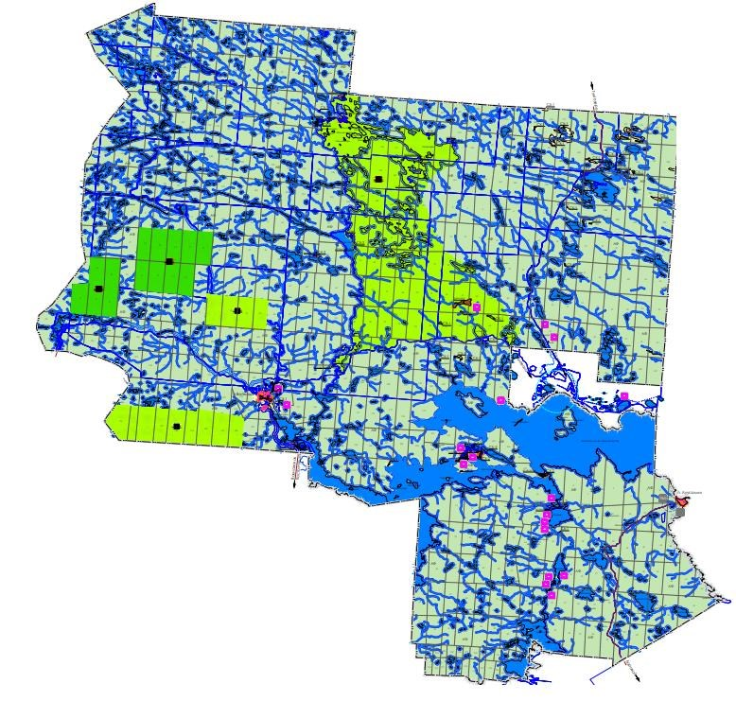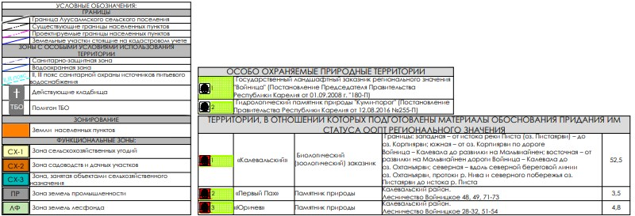

Рис. 18 – Функциональное зонирование территории Луусалмского сельского поселения

1.6. ОСНОВНЫЕ НАПРАВЛЕНИЯ СОЦИАЛЬНО-

ЭКОНОМИЧЕСКОГО РАЗВИТИЯ

Точки роста и точки развития Луусалмского сельского поселения совпадают с центрами приложения усилий, обозначенных в стратегии социально-экономического развития Калевальского муниципального района до 2030 г., стратегии социальноэкономического развития Республики Карелия до 2030 г., стратегии пространственного развития Российской Федерации до 2025 г. по отношении к Республике Карелия, в частности:
- добыча полезных ископаемых;
- лесоводство и лесозаготовки;
- обработка древесины и производство изделий из дерева;
- рыболовство и рыбоводство;
- туризм – деятельность гостиниц и предприятий общественного питания, деятельность административная и сопутствующие услуги (деятельность туристических агентств и прочих организаций, представляющих услуги в сфере туризма);
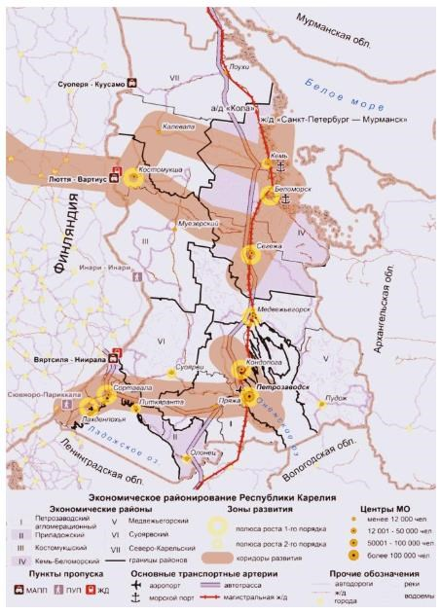
- производство прочих готовых изделий.
В соответствии со стратегией социально-экономического развития Республики Карелия Калевальский муниципальный район, в том числе Луусалмское сельское поселение находится в зоне коридора развития территории Республики Карелия (см. рис. 19).
Направления развития – пищевая промышленность, промышленность строительных материалов, существующие отрасли промышленности и сельское хозяйство. Также Калевальский район, в том числе Луусалмское сельское поселение, рассматривается в качестве одного из центров развития туристической деятельности на территории Республики Карелия, и как территория, сохраняющая национальные традиции коренного населения Карелии.

Рис.19 – Экономическое районирование
Республики Карелия

Основные задачи и направления развития Калевальского муниципального района, в том числе Луусалмского сельского поселения до 2030 г., обозначенные в стратегии социальноэкономического развития Республики Карелия, представлены в табл. 11.

Таблица 11. – Основные задачи и направления социально-экономического развития
Решаемые задачи, обозначенные в ССЭР Республики Карелия до 2030 г. | Калевальский МР | Луусалмское СП
Развитие транспортной и дорожной инфраструктуры | + | +
Развитие лесозаготовительной и лесоперерабатывающей деятельности | + | +
Изучение вопроса и привлечение инвесторов для разработки месторождения кварца, блочного камня, щебня, торфа, а также строительства грязелечебницы на грязевых озерах Верхнее и Нижнее Хейналампи | + | -
Популяризация культурно-исторического наследия района за счет обращения к истории (истоки культуры карелов и финов) | + | +
Развитие экологического, событийного и сельского туризма | + | +
Обеспечение условий для реализации инвестиционных проектов для развития активного туризма | + | +
Поддержка малого и среднего предпринимательства, увеличение численности субъектов малого и среднего предпринимательства, популяризация предпринима-  тельства | + | +
Развитие рыбоводства, и прежде всего форелеводства | + | +
Развитие международного сотрудничества | + | -
Повышение качества жизни населения | + | +
Развитие социальной сферы, учреждений дошкольного и среднего образования, здравоохранения и спорта | + | +
Продвижение в информационно-коммуникационной сети Интернет информации об историко-археологических и природных памятниках района/ поселения | + | +
Обеспечение транспортной связности поселений района | + | +
Разработка и внедрение стандарта благоустройства придомовых территорий частного сектора | + | +
Благоустройство придомовых территорий многоквартирных домов | + | -
Расселение людей, проживающих в аварийных домах | + | +

1.7. АНАЛИЗ БЮДЖЕТНОЙ СИСТЕМЫ ЛУУСАЛМСКОГО СЕЛЬСКОГО ПОСЕЛЕНИЯ

Бюджетная политика, исходя из ключевых приоритетов социально-экономического развития Калевальского муниципального района, выполнения полномочий в соответствии со статьей 14 федерального закона «Об общих принципах организации местного самоуправления в Российской Федерации» № 131-ФЗ от 06.10.2003г. (в редакции от 30.12.2021г.), направлена на обеспечение финансовой стабильности, сбалансированности и устойчивости бюджетной системы, реализацию структурных реформ и безусловное выполнение принятых бюджетных и денежных обязательств.
Бюджет Луусалмского сельского поселения является дотационным.
Бюджет Луусалмского сельского поселения на 2022 год и плановый период 2023 и 2024 годов утвержден Решением Совета Луусалмского сельского поселения 13 декабря 2021 года № 4-37-127 и с учетом внесенных поправок в бюджет в течение года, уточненный бюджет за 2022 год утвержден с дефицитом 122,3 тыс. руб. – по доходам - 8 266,9 тыс. руб.; – по расходам – 8 389,2 тыс. руб.
Фактическое исполнение бюджета поселения в 2021 году составило:
- по доходам – 9 298.6 тыс. руб.;
- по расходам – 9 370,8 тыс. руб.;
- дефицит – 72,2 тыс. руб.
Источники финансовых ресурсов, поступающие на поддержание социальной и жилищно-коммунальной сферы, а также социально-экономическое развитие поселения – местный бюджет Луусалмского сельского поселения, бюджет Калевальского муниципального района, региональный бюджет Республики Карелия, федеральный бюджет РФ (см. табл. 12).

Таблица 12. – Финансовая помощь бюджету Луусалмского сельского поселения из бюджета Калевальского муниципального района за 2022 г.
Наименование | План на 2022г. | Фактическое поступление | Отклонение от плана | % выполнения
Дотации | 5576,0 | 5576,0 | - | 100
- дотация на выравнивание | 5576,0 | 5576,0 | - | 100
Субвенции, в т.ч. | 208,5 | 208,5 | - | 100
- ВУС | 206,5 | 206,5 | - | 100
- административные комиссии | 2,0 | 2,0 | - | 100
Субсидии, в т.ч. | 770,0 | 770,0 | - | 100
Иные межбюджетные трансферты | 763,4 | 763,4 | - | 100
ВСЕГО: | 7317,9 | 7317,9 | 100 | 100

Общие расходы бюджета Луусалмского поселения по виду расходов, а также структура их распределения, на основании данных за 2022 г. представлена в табл.13.

Таблица 13. – Структура расходов бюджета Луусалмского сельского поселения в 2022 г., тыс. руб.
Показатели | Сумма, тыс. руб. | %, в общей сумме расходов
Оплата труда с начислениями | 1416,1 | 18,7
Коммунальные услуги | 37,5 | 0,4
Услуги связи | 40,3 | 0,4
Транспортные услуги | 0 | -
Прочие выплаты | 1,5 | -
Содержание имущества | 3375,7 | 38,9
Прочие работы, услуги | 634,7 | 7,3
Социальные выплаты | 0 | 0
Межбюджетные трансферты | 2114,5 | 24,4
Налоги, сборы | 95,4 | 1,1
Увеличение основных средств | 579,6 | 4,6
Увеличение материальных запасов | 367,0 | 4,2
Итого (с учетом остатка на 01.01.2022г.) | 9 389,2 | 100

1.8. SWOT- АНАЛИЗ ЛУУСАЛМСКОГО СЕЛЬСКОГО ПОСЕЛЕНИЯ

С целью оценки определения обладает ли территория Луусалмского сельского поселения внутренними силами и ресурсами, чтобы реализовать имеющиеся возможности и противостоять угрозам, и какие внутренние недостатки требуют скорейшего устранения, был проведен анализ его базового потенциала и соотнесение с конкурентными преимуществами и ключевыми проблемами Республики Карелия в целом.

Географическое положение и ресурсы поселения:

Сильные стороны: | Слабые стороны:
• Наличие разнообразных природных ресурсов (полезные ископаемые, лесные, водные, энергетические); | - Район Крайнего Севера с суровыми климатическими условиями;  - Удаленность района от регионального
- Уникальные ландшафтно-природные ресурсы, редкостные представители флоры и фауны;  - Приграничная территория, граница с Финляндской Республикой;  - Территория входит в состав Арктической зоны России;  - Значительный туристско-рекреационный потенциал поселения;  - Наличие на территории поселения памятников природы и исторического  наследия;  - Благоприятная экологическая обстановка. | центра (г. Петрозаводск) и центров федерального значения.
Возможности: | Угрозы:
- Реализация проектов в сфере ГПК; • Развитие производства строительных материалов;  - Использование природного потенциала для развития и становления туризма;  - Использование потенциала программ приграничного сотрудничества России и ЕС и Еврорегиона «Карелия» (в перспективе). | - Исчерпание природных богатств и деформация природных ландшафтов;  - Ухудшение экологической обстановки вследствие интенсивного природопользования, истощение некоторых видов ресурсов (лесные ресурсы, дикоросы и т.д.), размещение объектов выбросов (свалки, снегоотвалы);  - Интенсивное потепление в Арктике, происходящее в 2-2,5 раза, чем в целом на планете;  - Вероятность попадания в Арктическую зону из-за рубежа высокотоксичных и радиоактивных веществ, а также возбудителей особо опасных инфекционных заболеваний;  - Рост конфликтного потенциала в Арктике, требующий постоянного повышения боевых возможностей группировок войск (сил) Вооруженных Сил Российской Федерации, других войск, воинских формирований и органов в Арктической зоне.

Инфраструктура и жилой фонд поселения:

Сильные стороны: | Слабые стороны:
- Имеется потенциал для развития малой альтернативной энергетики;  - Наличие региональных и муниципальных программ, нацеленных на улучшение транспортной и коммунальной инфраструктуры в поселении. | - Низкое качество автомобильных дорог и сооружений на них;  - Слабо развитое транспортное сообщение между населенными пунктами внутри поселения, а так же за его пределами;  - Отрицательный финансовый результат работы перевозчиков на отдаленных маршрутах в связи с сезонностью перевозок;  - Отсутствие в населенных пунктах
профессиональных с опытом работы водителей;
- Отсутствие авиационного, водного и железнодорожного сообщения;
- Значительный износ объектов ЖКХ и инженерных сетей;
- Отсутствие магистрального газоснабжения;
- Отсутствие центрального водоснабжения и водоотведения в населенных пунктах поселения;
- Старый жилой фонд, в том числе наличие ветхого и аварийного жилья;
- Низкий уровень коммунальных услуг; • Низкие темпы жилищного, в том числе индивидуального строительства, связанные в том числе с низкими доходами
населения;
- Сложная система выделения участков под застройку;
- Отсутствие достаточного количества земельных участков, обустроенных коммунальной инфраструктурой;
- Отсутствие эффективных механизмов привлечения частных инвестиционных и кредитных ресурсов в индивидуальное жилищное строительство;
- Недостаточно благоустроенные общественные и придомовые территории;
- Неполный охват территории района современными услугами связи, недостаточное сетевое покрытие.
Возможности: | Угрозы:
• Осуществление строительства комфортного жилья с использованием современных энергосберегающих технологий; • Формирование комфортной и благоустроенной среды проживания с высокой инфраструктурной обеспеченностью. | - Отсутствие бюджетных средств;  - Снижение уровня благосостояния населения;  - Рост стоимости жилья;  - Увеличение ставки ипотечного кредитования.

Демография и рынок труда района:

Сильные стороны: | Слабые стороны:
- Наличие рабочих вакансий;  - Наличие региональных и муниципальных программ, нацеленных на улучшение демографической ситуации:  - Наличие региональных и муниципальных программ, нацеленных на улучшение ситуации на рынке труда, поддержки предпринимательских инициатив. | - Отрицательная динамика численности населения, в том числе экономически  активного возраста;  - Высокий процент населения предпенсионного и пенсионного возраста;  - Средняя продолжительность жизни в районе ниже, чем в среднем по России;  - Высокий уровень профессионального
риска, обусловленный превышением нормативов условий труда, комплексным воздействием вредных и/или опасных производственных факторов, повышенный риск появления и развития профессиональных заболеваний;
- Снижение количества женского населения фертильного возраста;
- Миграционный отток населения, в том числе молодежи;
- Дефицит квалифицированных специа-
листов;
- Высокая доля безработных граждан, имеющих низкую квалификацию.
Возможности: | Угрозы:
• Создание имиджа миграционной привлекательности района для увеличения миграционного потока в район. | • Дефицит кадров (в сфере ГПК, ЛПК, медицины и пр.).

Экономическое развитие поселения:

Сильные стороны: | Слабые стороны:
- Благоприятные условия для развития туризма и рекреационного отдыха. Известный туристический брэнд  Калевальского района;  - Благоприятные условия для развития животноводства и рыбоводства, в том числе форелеводства;  - Благоприятные условия для лесной и лесоперерабатывающей деятельности;  - Благоприятные условия для развития  мини-производств пищевой промышленности;  - Благоприятные условия для добычи полезных ископаемых и их переработки;  - Наличие льготных условий для осуществления предпринимательской деятельности;  - Включение Калевальского района в Арктическую зону России, что обуславливает возможность получения дополнительных преференций при осуществлении предпринимательской деятельности;  - Информированная поддержка субъектов малого и среднего предпринимательства по различным вопросам предпринимательской деятельности. | - Недостаточная эффективность действующих предприятий;  - Высокий физический и моральный износ основных фондов промышленных предприятий района, медленные темпы технической и технологической модернизации; • Снижение производственной и предпринимательской активности в районе; • Высокий уровень логистических затрат; • Сложность организации сбыта продукции по комфортным ценам;  - Низкая конкурентоспособность субъектов предпринимательской деятельности, обусловленная значительными издержками, в т.ч. в связи с необходимостью предоставления гарантий и компенсаций лицам, работающим в условиях Крайнего Севера и приравненных к ним местностям;  - Низкий уровень развития информационно-коммуникационной инфраструктуры и недостаточность конкуренции в телекоммуникационной сфере;  - Дефицит квалифицированного персонала, в том числе имеющего опыт эффективной организационно-управленческой и маркетинговой деятельности;  - Сложность получения финансирования, в том числе кредитного, для модернизации материально-технической производствен-
ной базы предприятий;
- Банковское финансирование не решает проблем развития малого и среднего бизнеса из-за отсутствия должного залогового обеспечения, высокой минимальной суммы кредита, сложной процедуры оформления кредита, высоких кредитных
ставок;
- Низкий уровень развития микрофинансирования;
- Недостаточно развитость инфраструктуры поддержки и развития малого и среднего предпринимательства;
- Отсутствие у органов местного самоуправления реальных рычагов влияния на предприятия, осуществляющие деятельность на территории муниципального образования.
Возможности: | Угрозы:
- Создание доступной инфраструктуры для размещения производственных объектов инвесторов;  - Вовлечение в промышленное производство не занятого в экономике трудоспособного населения;  - Развитие перспективных направлений активного туризма. | - Отсутствие инвесторов вкладывать деньги в проекты, срок окупаемости которых 5 лет и выше;  - Зона рискованного земледелия;  - Долгий процесс формирования рыбоводных участков;  - Длительность процедуры начала освоения полезных ископаемых (получение лицензии, поиск, разведка, защита и т.п. – 3-5 лет);  - Рост стоимости тарифов на энергоносители;  - Сложность в получении земельных участков для производственных, рекреационных целей вне черты населенных  пунктов (лесфонд и т.п.);  - Отставание сроков реализации проектов в Арктической зоне.

Социальная инфраструктура и безопасность поселения:

Сильные стороны: | Слабые стороны:
- Наличие региональных и муниципальных программ, нацеленных на оказание социальных услуг населению (образование, здравоохранение, культура, физкультура и спорт, работа с молодежью, социальное обслуживание граждан);  - Наличие в поселении творческих коллективов;  - Активное участие населения в спортивных и культурных мероприятиях на | - Высокая степень износа социальных учреждений. Требуют ремонта и капитального ремонта объекты социальной инфраструктуры, а также требуется строительство новых зданий (школа, детский сад, клуб, ФОК);  - Не достаточно развита инфраструктура досуга;  - Дефицит медицинского персонала и сов- ременного медицинского диагностическо-
территории поселения и за его пределами; • Сохранение карельского языка и  культурных традиций;  • Благоприятный климат в сфере межнациональных и межконфессиональных отношений и охраны общественного порядка. | го оборудования;  - Высокий уровень заболеваемости населения.  - Низкая транспортная доступность в условиях необходимости оказания срочной медицинской помощи на дальних расстояниях.
Возможности: | Угрозы:
• Участие в национальных, региональных и межмуниниципальных проектах. | • Сокращение финансирования социальной сферы.

Бюджетная система поселения:

Сильные стороны: |  | Слабые стороны:
• Прозрачность бюджетного планирования и бюджетной отчетности. |  | - Недостаточный уровень собственных доходов муниципального бюджета;  - Зависимость от вышестоящих уровней бюджетной системы;  - Отсутствие полномочий в регулировании налоговых правоотношений на территории; • Рост бюджетных расходов на социальную сферу;  - Дефицит республиканского и местных бюджетов, не позволяющий эффективно решать проблемы, связанные с развитием территории и повышением уровня  комфортности проживающих граждан; - Невозможность бюджетного финансирования мероприятий, обеспечивающих благоприятные условия для привлечения инвестиций на территорию муниципального образования.
Возможности: |  | Угрозы:
- Повышение доходных источников  бюджета;  - Повышение эффективности бюджетных расходов и качества оказания муниципальных услуг;  - Повышение эффективности осуществления капитальных вложений;  - Обеспечение повышения эффективности использования земельных ресурсов. |  | - Недостаточное бюджетное финансирование (содержание дорог, транспортное обслуживание, социальная сфера);  - Снижение удельного веса собственных доходных источников бюджета, зависимость от трансфертов от бюджетов других уровней;  - Снижение доходности от аренды и иного использования муниципальной собственности;  - Отсутствие финансирования по государственным программам, реализуемым на  территории района;  - Снижение налоговых поступлений.

Инвестиции в инфраструктуру и экономику поселения:

Сильные стороны: | Слабые стороны:
• Наличие подготовленных инвестици- | • Недостаточно | развитая | имиджевая
онных площадок;  • Наличие благоприятного инвестиционного климата (налоговые льготы и др. преференции). | политика;  - Недостаточность ресурсов бюджета для обеспечения реализации масштабных инвестиционных проектов;  - Нестабильность бюджетных инвестиций; • Низкий уровень инвестиций в основной капитал предприятий;  - Отсутствие инновационных проектов субъектов малого и среднего предпринимательства, имеющих широкомасштабные коммерческие перспективы.
Возможности: | Угрозы:
• Потенциал реализации инвестиционных проектов. | • Зависимость направлений и размера инвестиционного потока от решения вышестоящих уровней власти.

Конкурентными преимуществами Луусалмского сельского поселения выступают его сильные стороны и возможности, которые могут быть реализованы на его территории. Ограничителями развития поселения являются его слабые стороны (проблемы, имеющие место в районе, требующие разрешения), а также внешние угрозы (риски), на уменьшение которых повлиять возможности не имеется.

Раздел 2
РАЗРАБОТКА ПЕРСПЕКТИВНЫХ СЦЕНАРИЕВ РАЗВИТИЯ ЛУУСАЛМСКОГО СЕЛЬСКОГО ПОСЕЛЕНИЯ. ВЫБОР И ОБОСНОВАНИЕ ЦЕЛЕВОГО СЦЕНАРИЯ
РАЗВИТИЯ НА ДОЛГОСРОЧНУЮ ПЕРСПЕКТИВУ

При разработке сценариев социально-экономического развития Луусалмского сельского поселения проанализировано состояние и определены тенденции направлений развития под влиянием внутренних и внешних факторов.
Основные варианты социально-экономического развития Калевальского муниципального района на долгосрочный период определяются:

- Исходными предпосылками и условиями внешней среды:
  - степенью геополитической и макроэкономической стабильности;
  - ценовой конъюнктурой на экспортные позиции;
  - валютными рисками;
  - уровнем международной кооперации;
  - общим состоянием и динамикой основных показателей развития экономики РФ; - бюджетными возможностями; - регулятивной средой.
- Факторами внутренней среды:
  - условиями и возможностями внедрения инноваций;
  - инвестиционной активностью;
  - внутренними миграционными процессами и потребительским спросом;
  - возможностями экспорта товаров и услуг местными производителями;
  - степенью развития инфраструктуры;
  - качеством государственного и муниципального управления; - бюджетной и налоговой политикой Республики Карелия.

Определяющее влияние на развитие Луусалмское сельское поселение в период до 2030 года будут оказывать следующие факторы (см. табл. 14).

Таблица 14. – Факторы, влияющие на социально-экономическое развитие Луусалмского сельского поселения
Факторы, влияющие на развитие | Зависимость ресурсообеспечения
Доступность средств федерального бюджета для  реализации государственных программ Республики Карелия | - от рестриктивности (ограниченности) международными санкциями;  - от конъюнктуры мирового рынка энергоносителей;  - от условий участия зарубежных инвесторов в реализации инфраструктурных проектов на Российской территории;  - от количества и масштабов инвестиционных проектов;  - от объема межбюджетных трансфертов из федерального бюджета;  - от военно-политической и экономической ситуации в стране и мире.
Доступность средств регионального бюджета для
софинансирования проектов на местном уровне
Конкурентоспособность предприятий Республики  Карелия | - от эффективного обменного курса рубля;  - от уровня развития трансграничной инфраструктуры и эффективности работы таможенных служб;  - от прогресса в устранении торговых и политических  барьеров;  - от степени интеграции в торговые потоки в рамках международных транспортных коридоров.
Соотношение доходной и расходной частей бюджета | - от статей затрат (запланированных расходов и расходов устранения внештатных ситуаций;  - от статей доходов (источников формирования местного бюджета).

Комбинации внутренних и внешних факторов определяют возможные сценарии развития:
Консервативный сценарий «Сценарий сохранения достигнутого»;
Целевой сценарий «Сценарий планомерного достижения целевых показателей»; Амбициозный сценарий «Сценарий инновационного развития».

Сценарий сохранения достигнутого предполагает реализацию только части запланированных проектов в связи с ухудшением социально-экономических условий Луусалмского сельского поселения, Калевальского муниципального района, Республики Карелия и положения страны в целом.
Инвестиционная и экономическая активность будет низкой. Предпринимательская активность уменьшится из-за нехватки денежных средств на развитие бизнеса, увеличение себестоимости и уменьшения объемов продаж производимой продукции, что повлечет за собой сокращение количества рабочих мест, систематическую невыплату заработных плат, повышение уровня безработицы и снижение уровня доходности населения.
Как результат, сократится поступление средств на пополнение доходной части местного бюджета. При этом возможна ситуация снижения объемов софинансирования из регионального и федерального бюджетов. Дефицит бюджетных средств приведет к сдерживанию мероприятий, связанных с поддержкой и развитием социальной, коммунальной и транспортной инфраструктуры сельского поселения.
Усилится тенденция сокращения численности населения сельского поселения за счет естественной убыли населения, превышения уровня смертности над уровнем рождаемости, ежегодного миграционного оттока населения, в первую очередь молодежи и высококвалифицированных специалистов.
Сложившаяся в стране неблагоприятная финансово-экономическая ситуация продолжит влияние на уровень инфляции и сокращение бюджетных расходов. Реальная заработная плата будет иметь отрицательную либо около нулевую динамику.
При развитии экономики в соответствии с данным сценарием крупные инвестиционные проекты под влиянием действующей негативной ситуации в условиях замедления темпов роста экономики будут отложены на неопределенный период до стабилизации экономической ситуации в стране.
Консервативный вариант развития является наихудшим, при котором основная задача власти - сохранение положительных тенденций развития экономики и обеспечение роста основных показателей социально-экономического развития. Основное внимание при данном сценарии должно уделяться социальной сфере и системе ЖКХ.
Социально-экономические показатели 2030 года при данном варианте развития событий либо сохранятся на уровне 2022 года, либо уменьшатся.

Сценарий планомерного достижения целевых показателей предполагает оживление и рост в экономике Республики Карелия, экономике Калевальского муниципального района, и экономике Луусалмского сельского поселения, в частности, при не ухудшающихся внешних условиях, создание необходимых предпосылок для инновационного развития, увеличения экспорта и инвестиций, в том числе расширение источников, механизмов и инструментов финансирования.
Фокус будет сделан на развитие туристического, сельскохозяйственного и производственного секторов, ориентированных на обеспечение внутренней потребности Калевальского района, а также экспорт продукции за пределы района и Республики Карелия.
Развитие Луусалмского сельского поселения будет происходить под влиянием сложившихся тенденций, в условиях замедления и планомерного снижения темпов инфляции и умеренного наращивания темпов экономического роста в долгосрочной перспективе. Рост доходов федерального и регионального бюджетов позволят продолжить реализацию крупных инфраструктурных объектов и завершить их в намеченные сроки.
Будут реализованы мероприятия по совершенствованию условий ведения бизнеса. Особое внимание будет уделено развитию малого и среднего бизнеса. Возрастет деловая активность в сфере социальных услуг и туристической деятельности. Возрастет объем финансирования в развитие социальной, коммунальной и транспортной инфраструктур сельского поселения.
Как результат, произойдет сдерживание миграционного оттока граждан, повысится уровень квалифицированных кадров, возрастут доходы граждан.
Инвестиционная и экономическая активность частного сектора экономики будет улучшаться в связи с постепенным сокращением процентных ставок, повышением доступности кредитных ресурсов, созданием благоприятных условий развития малого и среднего бизнеса на местном уровне.
В целом, данный сценарий развития предполагает достижение всех показателей, определенных в указах Президента Российской Федерации от 7 мая 2012 года, а также умеренное улучшение инвестиционного климата и привлечение внутренних и внешних инвесторов, создание новых производств, в том числе из местного сырья.

Сценарий инновационного развития предполагает решительный рывок в достижении ожидаемых результатов и основан на максимальном раскрытии потенциала стратегического развития муниципального района, эффективном использовании человеческого капитала, сбалансированном развитии территорий, реализации новых подходов к управлению муниципальным районом.
При данном сценарии получат развитие все проекты, ориентированные на инвестиционный потенциал территории сельского поселения.
Численность жителей Луусалмского сельского поселения возрастет. Это будет связано со значительным повышением уровня рождаемости, обусловленным миграционным притоком молодого населения в связи с созданием большого количества высокооплачиваемых рабочих мест, кардинальным улучшением социальной, коммунальной и транспортной инфраструктур сельского поселения, создания благоприятных условий развития малого и среднего бизнеса.
Реализация сценария модернизации возможна в условиях интенсивной реформации экономики Российской Федерации, экономики Республики Карелия за счет внедрения во все сферы ее деятельности прогрессивных наукоемких технологий, вливания средств в повышение социальной инфраструктуры и поддержания достойного уровня проживания ее граждан.

Выбор сценария Стратегии. В соответствии со сложившейся военно-политической и экономической обстановкой в стране стратегия социально-экономического развития Луусалмского сельского поселения будет развиваться по комбинированному сценарию.
На первом этапе реализации стратегии – 2023-2025 годы – ориентация на вариант «Сценарий сохранения достигнутого»;
На втором и третьем этапе реализации стратегии – 2026-2027 годы и 2028-2030 годы
– ориентация на вариант «Сценарий планомерного достижения целевых показателей».

Раздел 3
СТРАТЕГИЧЕСКАЯ ЦЕЛЬ, ЦЕЛИ И ЗАДАЧИ СОЦИАЛЬНО-
ЭКОНОМИЧЕСКОГО РАЗВИТИЯ ЛУУСАЛМСКОГО
СЕЛЬСКОГО ПОСЕЛЕНИЯ. ОЖИДАЕМЫЕ РЕЗУЛЬТАТЫ

РЕАЛИЗАЦИИ СТРАТЕГИИ

3.1. СИСТЕМА ЦЕЛЕЙ, ЗАДАЧ, ЦЕЛЕВЫХ ИНДИКАТОРОВ

(ПОКАЗАТЕЛЕЙ РЕАЛИЗАЦИИ) СТРАТЕГИИ

Миссия и система целей Луусалмского сельского поселения построена с учетом миссии и целей социально-экономического развития Республики Карелия, обозначенных в стратегии социально-экономического развития Республики Карелия до 2030 г. (утверждена распоряжением Правительства Республики Карелия от 29 декабря 2018 года №899р-П) (см. таблицу 32), миссии и системы целей социально-экономического развития Калевальского муниципального района (утверждена решением Совета Калевальского муниципального района от 28 декабря 2020 года №XXI-IV-171 “Об утверждении Стратегии социально – экономического развития муниципального образования «Калевальский национальный район» на период до 2030 года»), а также выявленных точек возможного роста, существующих возможностей и угроз.
Миссия и целевые ориентиры Луусалмского сельского поселения соответствуют миссии и целевым ориентирам Калевальского муниципального района.

Миссия Луусалмского сельского поселения:
Луусалмское сельское поселение – территория сохранения национальных традиций, комфортного проживания граждан и условий реализации творческих и предпринимательских инициатив.

Главная цель развития Луусалмского сельского поселения:
Объединение и развитие трудового, творческого, интеллектуального и предпринимательского потенциала каждого жителя поселения для обеспечения возможности социально-экономического развития Луусалмского сельского поселения, выступающего гарантом благополучия его граждан.

Ключевые ориентиры (КО), выбранные при постановке стратегических задач социально-экономического развития Луусалмского сельского поселения:
КО-1. «Достойные условия жизни в молодости, в зрелом возрасте и в старости».
КО-2. «Дети – наше настоящее и будущее».
КО-3. «Комфортные условия развития бизнеса».
КО-4. «Эффективное управление инфраструктурой и социально-экономическим развитием сельского поселения».

Целевые ориентиры 1 уровня:
СЦ-1. Достойная и комфортная жизнь граждан.
СЦ-2. Повышение инвестиционной привлекательности Луусалмского сельского поселения и развития бизнеса.
СЦ-3. Развитие гражданского общества с активной жизненной позицией, направленной на повышение социального, творческого и предпринимательского потенциала Луусалмского сельского поселения.

Подцель (СЦ-1) – Достойная и комфортная жизнь граждан, ориентированная на достижение следующих задач:
Реализация мероприятий, направленных на формирование здорового активного образа жизни, обеспечение социальных гарантий и прав жителей сельского поселения, сохранение человеческого потенциала;
Реализация мероприятий, направленных на дальнейшее развитие и совершенст-вование системы общего, профессионального и дополнительного образования, переход на новые образовательные стандарты, использование возможностей образовательных интернетплатформ для повышения уровня интеллектуального развития, взаимодействия, участия в конкурсах, олимпиадах, совместных творческих и научных проектах для всех категорий граждан;
Реализация мероприятий, направленных на формирование и развитие культурноценностных ориентаций населения сельского поселения посредством развития сферы культуры и досуга граждан, поощрения творческих инициатив всех возрастных категорий граждан как в рамках муниципального района, так и за его пределами;
Реализация мероприятий, направленных на создание условий для систематического занятия физической культурой и спортом различных слоев населения сельского поселения;
Создание условий для развития жилищного строительства, прежде всего малоэтажного блокированного и коттеджного типа, подготовка и утверждение проектов планировки с межеванием;
Модернизация инженерной и коммунальной инфраструктуры, направленная на повышение ее эффективности и доступности для жителей и бизнеса;
Благоустройство территории сельского поселения с вовлечением в процесс населения - благоустройство придомовых территорий, благоустройство зон общественного отдыха, проведение иных мероприятий, направленных на улучшение качества среды проживания;
Развитие туристического потенциала, сферы гостеприимства и производства сувенирной продукции сельского поселения, в том числе создания его новых брэндов;
Реализация мероприятий, направленных на обеспечение социальной защищенности граждан путем совершенствования и развития социальной среды в сельском поселении;
Реализация мероприятий, направленных на обеспечение общественной безопасности;
Реализация мероприятий, направленных на создание комфортных условий проживания на основе улучшения качества окружающей среды на территории сельского поселения.

Подцель (СЦ-2) – Повышение инвестиционной привлекательности Луусалмского
сельского поселения и развитие бизнеса | .

Задачи достижения заданной подцели:
Проведение мероприятий, направленных на повышение инвестиционной привлекательности сельского поселения, в том числе за счет повышения уровня доступности и открытости информации в сети Internet, снижения административных барьеров, формирования инвестиционных площадок;
Развитие инфраструктуры поддержки малого и среднего предпринимательства на территории сельского поселения;
Реализация намеченных к исполнению инвестиционных проектов;
Поддержка и признание приоритетными наукоемких инвестиционных проектов, направленных на производство строительных материалов, лесопереработку, производство продуктов питания, утилизацию производственных и коммунальных отходов, выработку электро- и теплоэнергии, предприятий, осуществляющих и обеспечивающих транспортную и складскую логистику, предприятий туристической индустрии;
Поддержка молодежных инициатив и инициатив населения предпенсионного и пенсионного возраста в вопросах, связанных с развитием предпринимательской деятельности в сфере образования, организации сервисных услуг, производства сувенирной продукции, открытия частных музеев и мест отдыха, досуга и оздоровления граждан, организации фестивалей, конкурсов, создания центров межрегионального взаимодействия разного рода направленности, а также других инициатив, имеющих социальную значимость и повышающих комфортную среду обитания граждан
сельского поселения;
Создание условий для повышения квалификации или профессиональной переподготовки по востребованным рабочим и инженерным специальностям, в том числе в рамках внедрения и сопровождения наукоемких производств;
Привлечение и поддержка субъектов предпринимательской деятельности, зарегистрированных на территории Калевальского муниципального района, к решению приоритетных социально значимых проблем на территории Луусалмского сельского поселения;
Поддержка и признание в качестве приоритетных инвестиционных проектов в случае регистрации на территории муниципального района субъектов предпринимательской деятельности, его реализующих, либо инвестиционных проектов, реализуемых местными товаропроизводителями;
Обеспечение развития транспортной инфраструктуры: реализация мероприятий, направленных на приведение дорог общего пользования местного значения в соответствие с требованиями качества и безопасности.

Подцель (СЦ-3) – Развитие гражданского общества с активной жизненной позицией, направленной на повышение экономического, социального, научного, творческого и предпринимательского потенциала Луусалмского сельского поселения.

Задачи достижения заданной подцели:
Создание условий для активного участия общественных формирований в решении социальных и иных вопросов на территории Луусалмского сельского поселения;
Поддержка гражданских инициатив, в том числе в рамках инициативного бюджетирования.

Достижение поставленных целей возможно на основе устойчивого и качественного развития социальной сферы, экономики Луусалмского сельского поселения, поддержки частных бизнес-инициатив молодежи и других возрастных категорий граждан, поддержки развития малого и среднего бизнеса, вовлечения в бизнес-деятельность людей пожилого возраста.

3.2. СТРАТЕГИЧЕСКИЕ НАПРАВЛЕНИЯ РАЗВИТИЯ ЛУУСАЛМСКОГО СЕЛЬСКОГО ПОСЕЛЕНИЯ

3.2.1. Стратегическое направление (СН-1)
«РАЗВИТИЕ ЧЕЛОВЕЧЕСКОГО КАПИТАЛА»

Целевой вектор:

Сохранение и развитие физического и духовного здоровья населения Луусалмского сельского поселения на основе:
Реализации мероприятий, направленных на формирование здорового образа жизни, обеспечение социальных гарантий и прав жителей поселения, сохранение человеческого потенциала;
Дальнейшего развития и совершенствования системы общего, профессионального и
дополнительного образования, переход на новые образовательные стандарты;
Формирование и развитие культурно-ценностных ориентаций населения
муниципального района посредством развития сферы культуры;
Реализации мероприятий, направленных на создание условий для систематического занятия физической культурой и спортом различных слоев населения поселения; Обеспечение социальной защищенности путем совершенствования и развития социальной среды в поселении;
Разработка и реализация молодежной политики, направленной на формирование патриотического воспитания молодого поколения, их социальной адаптации, ранней профориентации и вовлечения в общественную жизнь, раскрытия их творческого и интеллектуального потенциала.

Реализуемые стратегические программы и проекты:

Стратегическое направление | Стратегическая программа | Стратегический проект
СН-1  Развитие человеческого капитала | СП-1.1. Здоровье | СП-1.1.1. Профилактика – основа здоровья
СН-1  Развитие человеческого капитала | СП-1.1. Здоровье | СП-1.1.2. Социально-значимые болезни – наша общая забота
СН-1  Развитие человеческого капитала | СП-1.2. Образование детей и взрослых – основа развития и успеха | СП-1.2.1. Качество образования как основа благополучия
СН-1  Развитие человеческого капитала |  | СП-1.2.2. Новые объекты образования, воспитания, оздоровления
СН-1  Развитие человеческого капитала | СП-1.3. Луусалмское сельское поселение – территория  культуры и развития туризма | СП-1.3.1. Луусалмское сельское поселение – территория культуры и развития творчества
СН-1  Развитие человеческого капитала | СП-1.4. Развитие физической куль-туры, спорта и молодежной политики | СП-1.4.1. Развитие физической культуры, спорта и молодежной политики
СН-1  Развитие человеческого капитала | СП-1.5. Луусалмское сельское поселение – территория  комфортной социальной среды | СП-1.5.1. Луусалмское сельское поселение – территория комфортной социальной среды

3.2.1.1 План мероприятий реализации стратегической программы
(СП-1.1) «ЗДОРОВЬЕ»

Краткое описание:

Современное качественное доступное здравоохранение – одно из условий развития общества и государства. Приоритетом государственной политики и стратегической программы «Здоровье» является сохранение и укрепление здоровья населения на основе формирования здорового образа жизни и повышения доступности и качества медицинской помощи.
В настоящее время важнейшее значение приобретает задача сохранения положительных тенденций в развитии человеческого потенциала (его здоровья, высокой физической и умственной работоспособности).
В соответствии с федеральным законодательством к полномочиям на муниципальном уровне относятся: создание условий для оказания медицинской помощи населению; реализация мероприятий по профилактике заболеваний и формированию здорового образа жизни, в том числе информационно просветительская работа; создание благоприятных условий в целях привлечения медицинских работников и фармацевтических работников для работы в медицинских организациях в соответствии с федеральным законом.
Мероприятия в сфере здравоохранения для реализации целей и задач данного стратегического направления должны быть не обособленными, а взаимосвязаны, независимо от подведомственности.

Цель (Ц-1.1):
Создание условий для формирования здорового образа жизни у граждан, обеспечения населения доступной и качественной медицинской помощью.

Задачи (З-1.1):

З-1.1.1. | Создание условий, обеспечивающих возможность реализации приоритета профилактики в сфере охраны здоровья, в том числе условий, необходимых для осуществления мероприятий по предупреждению и раннему выявлению заболеваний.
З-1.1.2. | Формирование у населения ответственного отношения к собственному здоровью и мотивации к здоровому образу жизни.
З-1.1.3. | Создание условий для развития скорой, в том числе скорой специализированной, медицинской помощи, оказываемой в неотложной форме.

Анализ исходной ситуации (SWOT-анализ):

Сильные стороны | Слабые стороны
- включение в профилактические мероприятия по охране здоровья населения учреждений культуры, образования, социального обслуживания населения;  - проведение массовых акций, посвященных здоровому образу жизни. | - отсутствие у муниципалитета реальной возможности повлиять на качество и количество оказываемых медицинских услуг; • недостаточная укомплектованность медицинскими кадрами первичного звена;  - слабая мотивация населения к здоровому образу жизни.
Возможности | Угрозы
- участие Калевальского муниципального района, в составе которого находится Луусалмское сельское поселение, в реализации федеральных и региональных программ, проектов в сфере здравоохранения на территории Республики Карелия;  - формирование положительного имиджа территории здоровых людей. | • недостаточная обеспеченность медицински-  ми кадрами, в том числе молодыми специалистами первичного звена.

Реализуемые программы, проекты:

- Государственная программа Республики Карелия «Развитие здравоохранения»;
- Национальный проект «Здравоохранение»;
- Национальный проект «Демография»;
- Указ Президента Российской Федерации от 7 мая 2018 года №204 «О национальных целях и стратегических задачах развития Российской Федерации на период до 2024 года»; • Указ Президента Российской Федерации от 21 июля 2020 года №474 «О национальных целях развития Российской Федерации на период до 2030 года».

Программные мероприятия:
Участие в муниципальной программе Калевальского муниципального района по укреплению общественного здоровья в рамках реализации федерального проекта «Формирование системы мотивации граждан к здоровому образу жизни, включая здоровое питание и отказ от вредных привычек»;
Участие в федеральных и региональных программах и проектах в сфере охраны здоровья граждан;
Межведомственное взаимодействие органов местного самоуправления, органов государственной власти, учреждений, предприятий и организаций, задействованных в мероприятиях по обеспечению санитарно-эпидемиологического благополучия населения, проводится в рамках работы межведомственной оздоровительной комиссии, антинаркотической комиссии, координационной комиссии по ограничению распространения ВИЧ-инфекции;
Размещение информации на официальном сайте поселения о реализации на территории муниципального образования мероприятий по профилактике заболеваний и формированию здорового образа жизни;
Информирование населения поселения, в том числе через средства массовой информации, о возможности распространения социально значимых заболеваний и заболеваний, представляющих опасность для окружающих, на территории муниципального района на основе ежегодных статистических данных, об угрозе возникновения и о возникновении эпидемий;
Организация и проведение периодических профилактических осмотров, дополнительной диспансеризации;
Проведение мероприятий по популяризации и пропаганде здорового образа жизни в учреждениях образования, культуры, спорта;
Создание условий доступа населения к информационным ресурсам, сети Интернет, оказание консультаций по доступу к информационным ресурсам в сфере здравоохранения.

Ожидаемые результаты:
Средняя продолжительность жизни населения – 80 лет;
Уровень удовлетворенности населения качеством оказания медицинской помощи – 52%;
Охват 90% граждан профилактическими медицинскими осмотрами не реже одного раза в год;
Укрепление материально-технической базы учреждений здравоохранения на территории Луусалмского сельского поселения за счет проведения текущих и капитальных ремонтов, оснащения медицинским оборудованием, а также строительство новых объектов;
Снижение смертности в трудоспособном возрасте за счет регулярного проведения профилактических осмотров, реализации системы оздоровительных мероприятий, улучшения экологической обстановки и применения современных производственных технологий;
Увеличение рождаемости за счет реализации демографической политики Республики Карелия, улучшения условий проживания и социальной обеспеченности граждан, поддержки молодых семей;
Уменьшение первичной заболеваемости социально значимыми болезнями за счет доступности медицинских услуг, усиления работы с молодежью, предупреждением правонарушений, созданием рабочих мест, ориентированных на малоимущие слои населения и несовершеннолетних подростков, формирования активной гражданской позиции;
Обеспечение возможности ведения медицинских документов в электронном виде с применением электронной подписи, организации электронного документооборота в медицинских организациях и между медицинскими организациями;
Обеспечение возможности гражданам осуществлять доступ к их медицинским документам, в том числе посредством личного кабинета пациента «Мое здоровье» на Едином портале государственных и муниципальных услуг;
Обеспечение электронными медицинскими картами 100% граждан, застрахованных в системе обязательного медицинского страхования;
Организация многоуровневой системы телемедицинских консультаций, включающая сервис отлаженных телемедицинских консультаций и службы телемедицинских запросов в режиме реального времени;
Равнодоступность населения к информационным медицинским ресурсам и сервисам – 100%.

3.2.1.2 План мероприятий реализации стратегической программы
(СП-1.2) «ОБРАЗОВАНИЕ ДЕТЕЙ И ВЗРОСЛЫХ – ОСНОВА РАЗВИТИЯ И
УСПЕХА»

Краткое описание:

Программа направлена на совершенствование сферы образования Луусалмского сельского поселения, а именно на позитивные и устойчивые количественные и качественные, структурные и функциональные изменения, способствующие максимально полному выполнению функций доступного качественного образования, так как это продолжает оставаться одной из наиболее важных жизненных ценностей граждан, решающим фактором социальной справедливости и политической стабильности.

Цель (Ц-1.2):

Вхождение в единое образовательное пространство Калевальского муниципального района, гарантирующего вариативность и многообразие содержания и форм образования, которое обеспечит доступность непрерывного повышения человеком собственного образовательного уровня в соответствии с изменением его возрастных потребностей.

Задачи (З-1.2):
З-1.2.1. | Повышение уровня профессиональной подготовки педагогических работников общеобразовательных организаций.
З-1.2.2. | Развитие образовательного, культурного и духовного потенциала жителей сельского поселения на основе нового качества образования.
З-1.2.3. | Совершенствование образовательной среды для полноценного детства на территории Луусалмского сельского поселения.
З-1.2.4. | Организация непрерывного и мобильного образования, отвечающего запросам всех сфер экономики и социокультурных сфер Калевальского муниципального района.
З-1.2.5. | Создание условий для полноценного включения в образовательное пространство и успешной социализации детей с ограниченными возможностями здоровья (инклюзивное образование).
З-1.2.6. | Развитие условий для выявления и поддержки одаренных детей и талантливой молодежи в целях адаптации к жизни в обществе и обеспечения гарантии их жизненного успеха.
З-1.2.7. | Увеличение доли обучающихся, участвующих в конкурсах и олимпиадах различного уровня, в том числе - Всероссийской олимпиаде школьников.
З-1.2.8. | Создание благоприятных условий получения дополнительного образования разных категорий граждан, в том числе организация центров дистанционного обучения.

Анализ исходной ситуации (SWOT-анализ):

Сильные стороны | Слабые стороны
- квалифицированный педагогический состав  с высоким уровнем профессиональной мотивации;  - сеть учреждений образования (дошкольное, общее, дополнительное образование детей);  - образовательные программы для учреждений образования разных типов и видов с различными сроками и формами обучения и планируемым уровнем образования выпускников;  - высокий уровень мотивации детей, подростков и их родителей, молодежи и взрослого населения на получение качественного образования;  - значительные основные фонды, учебно-материальная база и оборудование образовательных организаций;  - наличие лицензии (100% образовательных организаций), свидетельств об аккредитации в учреждениях общего образования (100%);  - активное внедрение информационно-коммуникационных технологий обучения и управления, информатизация образовательной среды;  - развитие механизма государственно-общественного управления образованием через совет директоров образовательных организаций, муници-пальный родительский комитет, муниципальные методические объединения педагогов-предметников, обязательное публичное предъявление общественности результатов работы учреждений образования на школьных сайтах; • сохранение и развитие традиций в каждом образовательном учреждении и в системе образования в целом: учительские династии, конкурсы  профессионального мастерства, система гражданскопатриотического воспитания. | - старение педагогических кадров;  - наличие физически изношенных зданий и сооружений образовательных учреждений, требующих капитального ремонта;  - рост числа детей с ограниченными возможностями здоровья, требующих специальных методик развития и условий обучения, в том числе  профессионального;  - отставание в подготовке педагогических кадров в высших учебных заведениях и учреждениях среднего профессионального образования, соответствующих современным требованиям, предъявляемым к квалификации в условиях модернизации системы образования.
Возможности | Угрозы
- Участие в федеральных, региональных, межмуниципальных образовательных проектах;  - Применение возможностей электронных образовательных площадок и электронных ресурсов в учебных целях и разработке методических материалов; • Повышение профессионального и педагогического мастерства преподавателей дошкольного, общего и дополнительного образования посредством участия в очных и дистанционных мастер-классах, форумах, семинарах, конференциях и т.д., участия в проектной деятельности. | - Недостаточность педагогического персонала;  - Снижение объемов финансирования образовательных учреждений;  - Повышение уровня требований к качеству образования.

Реализуемые программы, проекты:

- Муниципальная программа «Развитие общего образования в Калевальском муниципальном районе»;
- Государственная программа Республики Карелия «Развитие образования»;
- Федеральные приоритетные проекты «Современная образовательная среда для школьников», «Рабочие кадры для передовых технологий», «Современная цифровая образовательная среда для школьников; • Национальный проект «Образование»;
- Указ Президента Российской Федерации от 7 мая 2018 года №204 «О национальных целях и стратегических задачах развития Российской Федерации на период до 2024 года»;
- Указ Президента Российской Федерации от 21 июля 2020 года №474 «О национальных целях развития Российской Федерации на период до 2030 года»;

Программные мероприятия:
Строительство, капитальный ремонт и ремонт, техническое перевооружение (модернизация) учебной, материально-технической базы образовательных учреждений в соответствие с современными требованиями;
Участие в развитии единого информационного пространства образовательной системы Калевальского муниципального района, как условие успешной ее интеграции в региональную систему образования;
Внедрение новых образовательных технологий, включая информационнокоммуникационные, обеспечивающих качество образования в соответствие с новыми государственными образовательными стандартами;
Устойчивое развитие особых условий в муниципальных образовательных учреждениях для повышения адаптивности системы образования к уровням и особенностям развития и подготовки обучающихся (воспитанников);
Переподготовка и повышение квалификации управленческого и педагогического состава системы образования;
Развитие системы дополнительного образования детей;
Развитие системы выявления и поддержки одаренных детей и талантливой молодежи;
Укрепление связей с учреждениями профессионального образования;
Формирование сети в рамках профильного обучения с участием всех уровней образования: общее, среднее профессиональное, высшее, дополнительное образование детей (сетевое взаимодействие).

Ожидаемые результаты:
Обеспечение доли детей в возрасте от 0 до 6 лет, имеющих возможность посещать дошкольные образовательные организации – 70 %;
Обеспечение доли обучающихся, успешно освоивших основные общеобразовательные программы основного общего и среднего общего образования, на уровне 100%;
Увеличение доли общеобразовательных организаций, участвующих в независимой оценке качества работы государственных и муниципальных образовательных организаций, реализующих образовательные программы начального общего, основного общего и среднего общего образования до 100%;
Увеличение доли общеобразовательных организаций, реализующих образовательный процесс с применением дистанционных образовательных технологий до 50%;
Повышение степени удовлетворенности качеством общего образования до 97%;
Увеличение числа людей предпенсионного и пенсионного возраста, получающих дополнительные образовательные услуги до 30%;
Создание условий в образовательных учреждениях для обучения детей-инвалидов – 100%.
Охват детей от 5 до 18 лет программами дополнительного образования – до 85%;
Обеспечение безопасного подвоза к общеобразовательным организациям 100% школьников;
Обновление материально-технической базы общеобразовательных организаций;
Обеспечение возможности использования цифровых обучающих игр и симуляторов в образовательном процессе с элементами открытой информационно-образовательной среды «Российская электронная школа»;
Создание комфортной среды для возможности осуществления непрерывного дистанционного образования и обновления профессиональных компетенций человека любой профессии.

3.2.1.3 План мероприятий реализации стратегической программы
(СП-1.3) «ЛУУСАЛМСКОЕ СЕЛЬСКОЕ ПОСЕЛЕНИЕ – ТЕРРИТОРИЯ
КУЛЬТУРЫ И РАЗВИТИЯ ТУРИЗМА»

Краткое описание:

Важным фактором социально-экономического развития Луусалмского сельского поселения является стабильное развитие сферы культуры и искусства, сохранение культурных и нравственных ценностей, укрепление духовного единства общества.

Цель (Ц-1.3):
Цель стратегической программы определяет культурную политику Луусалмского сельского поселения, как социально ответственную, ориентированную на интересы общества и на интересы конкретного человека, творца и потребителя культурных благ.
Главная цель – формирование и развитие культурно-ценностных ориентаций населения муниципального района посредством развития сферы культуры.

Стратегические задачи (З-1.3):

З-1.3.1. Содействие участию граждан в культурной жизни общества и приобщению к культурным ценностям.
З-1.3.2. Развитие материально-технической базы учреждения культуры, обеспечение поддержки инновационных творческих проектов культуры.
З-1.3.3. Совершенствование видов, форм и методов культурной деятельности, уровня организации культурного досуга населения и качества муниципальных услуг в сфере культуры:
- организация и проведение культурно-массовых мероприятий, организация работы клубных формирований, любительских объединений;
- осуществление просветительской работы среди молодежи, в том числе на базе библиотек и культурно-досуговых учреждений;
- развитие гастрольной и фестивальной деятельности, активизация культурного обмена между территориями с целью популяризации искусства;
- информационно-библиотечное обслуживание пользователей библиотек;
- организация экскурсий, выставок, экспозиций из предметов музейного фонда, сохранение материального культурного наследия;
- сохранение и использование документов архивного фонда;
- сохранение и развитие кадрового потенциала сферы культуры и искусства.
З-1.3.4. Обеспечение равного доступа населения к культурным благам, услугам, независимо от уровня доходов, социального статуса и физических возможностей. З-1.3.5. Развитие муниципального - частного партнерства.

Анализ исходной ситуации (SWOT-анализ):

Сильные стороны | Слабые стороны
- богатое культурно-историческое наследие;  - муниципальная политика целенаправленной  поддержки и развития культурной сферы;  - активная работа по проведению культурно-досуговых мероприятий;  - стабильность сети учреждения культуры;  - наличие самодеятельных творческих коллективов; • доступность культурных услуг малообеспеченным группам населения, детям и молодежи; | - износ материально-технической базы учреждений культуры;  - культурно-коммуникативная апатия населения, которая приводит к ослаблению интереса к чтению в пользу визуальных, зрелищных форм (прежде всего телевидения), падению посещаемости библиотек и музеев;  - дефицит квалифицированных кадров;
- положительная динамика посещаемости культурномассовых мероприятий;  - красивый природно-культурный ландшафт района. | • недостаточное использование туристского потенциала территории;  •.отсутствие резерва площадей для приема документов.
Возможности | Угрозы
- возможность получения дополнительных финансовых средств за счет предоставления платных услуг, субсидий из регионального и федерального бюджета на развитие учреждения культуры;  - участие в международных, региональных культурных мероприятиях высокого уровня, тем самым повышая уровень развития культуры;  - сохранение сети учреждений культуры, их  дальнейшее развитие;  - сохранение и актуализация историко-культурного наследия, что позволит привлечь граждан и туристов; • увеличение финансирования на комплектование фонда библиотек;  - выделение финансовых средств на приобретение новых музейных коллекций, создание инновационных культурных продуктов;  - развитие творческой активности, новых направлений, видов и жанров искусства, привлечение творческого потенциала жителей к участию в конкурсах и фестивалях, стимулирование их инициативы в пополнении музейных фондов и демонстрации частных коллекций;  - активное развитие системы востребованных событийных мероприятий, направленных на удовлетворение культурных потребностей разных целевых групп жителей и гостей поселения;  - развитие и создание новых интерактивных форм работы с посетителями муниципальных культурных организаций;  - модернизация и обеспечение инновационного развития организаций культуры путем внедрения и распространения новых социально-культурных технологий, информационных продуктов и оборудования;  - развитие системы поддержки молодых специалистов в сфере культуры, что повысит уровень качества обслуживания и возможности увеличения спектра предлагаемых жителям культурных услуг и количества проводимых мероприятий, а также способствует снижению уровня социальной напряженности в обществе и уменьшению безработицы;  - повышение доступности объектов культуры для лиц с ограниченными возможностями здоровья. | - снижение численности населения, ухудшение демографической ситуации; • распространение наркомании и иных зависимостей;  - отсутствие у молодежи заинтересованности в выборе социально  ориентированных профессий;  - недостаточный объем муниципального финансирования отраслей сферы культуры;  - отсутствие капиталовложений в инновации в сфере культуры;  - неравенство возможностей населения муниципального района в сфере культурного потребления, досуговой деятельности;  - функционирование сферы культуры в рыночных условиях, что приводит к росту числа и удорожанию платных услуг при их недостаточном качестве;  - сокращение активных творческих форм культурного досуга и снижение уровня нравственной культуры.

Реализуемые программы, проекты:
- Муниципальная программа «Развитие культуры в Калевальском муниципальном районе»;
- Государственная программа Республики Карелия «Этносоциальное и этнокультурное развитие территорий традиционного проживания коренных народов»;
- Постановление Правительства Республики Карелия от 30 августа 2014 года №278-П «Об утверждении государственной программы Республики Карелия «Развитие культуры»;
- Национальный проект «Культура»;
- Указ Президента РФ от 07.05.2012 №597 «О мероприятиях по реализации государственной социальной политики»;
- Указ Президента Российской Федерации от 7 мая 2018 года №204 «О национальных целях и стратегических задачах развития Российской Федерации на период до 2024 года»; • Указ Президента Российской Федерации от 21 июля 2020 года №474 «О национальных целях развития Российской Федерации на период до 2030 года».

Программные мероприятия:
Капитальный ремонт памятников историко-культурного наследия, расположенных на территории поселения;
Капитальный ремонт и переоборудование здания культуры;
Строительство дополнительной зоны отдыха для создания рекреационных и игровых зон.

Ожидаемые результаты:
Постоянное совершенствование материально-технической базы учреждений культуры;
Обеспечение адресной целевой поддержки социально значимых культурных инициатив, проектов и программ;
Внедрение в деятельность учреждений культуры новых форм работы с населением;
Формирование системы востребованных событийных мероприятий в сфере культуры района, привлекательных для жителей и гостей муниципального района и поселения;
Подключенность библиотеки к системе «Интернет»;
Обеспеченность доступа населения к библиотечным фондам (в том числе в электронном виде) – 100%;
Обеспеченность доступа населения к архивным фондам (в том числе в электронном виде);
Удовлетворенность населения услугами в сфере культуры – 97%;
Доля учреждений культуры, находящихся в удовлетворительном состоянии, в общем количестве учреждений культуры – 68%;
Повышение качества и количества туристических услуг;
Наличие сформированных туристских маршрутов и туристской инфраструктуры на территории поселения;
Рост занятости сельского населения в сфере туризма.
Производство и разнообразие ассортимента сувенирной продукции.

3.2.1.4 План мероприятий реализации стратегической программы
(СП-1.4) «РАЗВИТИЕ ФИЗИЧЕСКОЙ КУЛЬТУРЫ, СПОРТА И МОЛОДЕЖНОЙ
ПОЛИТИКИ»

Краткое описание:

Разработка программы вызвана необходимостью устойчивого и динамичного развития муниципальной системы физической культуры, спорта и молодежной политики, формирования здорового образа жизни и потребностей у населения в регулярных занятиях спортом, повышения эффективности использования возможностей физической культуры и спорта в укреплении здоровья и воспитании подрастающего поколения, формирования у молодежи активной жизненной позиции с доминированием ценностей здорового образа жизни, гражданской ответственности, что в целом будет способствовать социально-экономическому развитию и улучшению качества жизни жителей поселения.

Цель (Ц-1.4):
Создание условий, обеспечивающих возможность населению поселения вести здоровый образ жизни, систематически заниматься физической культурой и спортом.
Совершенствование условий для социализации и участия молодежи, обеспечение поддержки и максимального использования потенциала молодых граждан для наиболее успешной их самореализации, формирование у молодежи патриотического сознания и готовности к выполнению конституционных обязанностей.

Задачи (З-1.4):

З-1.4.1. | Формирование у населения ответственного отношения к собственному здоровью и мотивации к здоровому образу жизни, систематическим занятиям физической культурой и спортом.
З-1.4.2. | Создание и развитие эффективной и доступной для различных групп населения инфраструктуры сферы физической культуры и спорта, в том числе за счет проведения капитальных ремонтов, строительства и реконструкции спортивных объектов, приобретение спортивного инвентаря и оборудования и иных мероприятий по улучшению материально-технической базы.
З-1.4.3. | Разработка и реализация комплекса мер по пропаганде физической культуры и спорта как важнейшей составляющей здорового образа жизни.
З-1.4.4. | Совершенствование системы патриотического воспитания молодежи, содействие формированию правовых, культурных ценностей, гармонизация межнациональных отношений и профилактика экстремизма в молодежной среде.
З-1.4.6. | Обеспечение поддержки научной, творческой, предпринимательской активности молодежи и ориентирование молодых граждан на востребованные социальноэкономической сферой профессии.
З-1.4.7. | Поддержка детских и молодежных организаций, объединений, движений, ориентированных на добровольческую, благотворительную, познавательную деятельность.

Анализ исходной ситуации (SWOT-анализ):

Сильные стороны | Слабые стороны
- стабильное увеличение численности занимающихся физической культурой и  спортом;  - проведение традиционных массовых мероприятий. | • отсутствие учреждений по работе с молодежью; • проблемы занятости и трудоустройства молодежи.
Возможности | Угрозы
- участие Калевальского муниципального района, в состав которого входит Луусалмское сельское поселение, в федеральных и региональных программах, проектах в рамках проведения государственной политики в сфере физической культуры, спорта и молодежной политики на территории Республики  Карелия;  - развитие социального партнерства. | - тенденция ухудшения здоровья, физического развития и физической подготовленности населения;  - эффект «старения» населения муниципального района;  - негативное влияние СМИ на молодежь;  - использование политическими силами молодежи как ресурса борьбы за власть;  - низкий объем государственных инвестиций в строительство, реконструкцию спортивных сооружений.

Реализуемые программы, проекты:

- Муниципальная программа «Развитие физической культуры и спорта в Калевальском муниципальном районе» на 2018-2023 годы;
- Муниципальная программа «Развитие туризма на территории муниципального образования «Калевальский национальный район»;
- Государственная программа Республики Карелия «Развитие физической культуры и спорта»;
- Указ Президента Российской Федерации от 7 мая 2018 года №204 «О национальных целях и стратегических задачах развития Российской Федерации на период до 2024 года»; • Указ Президента Российской Федерации от 21 июля 2020 года №474 «О национальных целях развития Российской Федерации на период до 2030 года»;

Программные мероприятия:
Физкультурно-массовая работа со всеми возрастными группами населения;
Реализация плана мероприятий по поэтапному внедрению Всероссийского физкультурно-спортивного комплекса «Готов к труду и обороне» (ГТО);
Участие в районных, региональных, всероссийских, международных соревнованиях и иных спортивных мероприятиях;
Развитие адаптивной физической культуры с проведением соответствующих работ по увеличению доступности спортивных объектов для людей с ограниченными возможностями здоровья и появления групп адаптивной физической культуры;
Формирование паспортов доступности объектов физической культуры и спорта для инвалидов и маломобильных групп населения;
Проведение капитальных ремонтов, строительства и реконструкции спортивных объектов, приобретение спортивного инвентаря и оборудования и иных мероприятий по улучшению материально-технической базы;
Планирование и расходование средств на исполнение полномочий органов местного самоуправления в сфере физической культуры и спорта;
Размещение информации о реализации на территории поселения мероприятий по физической культуре и спорту, пропаганде здорового образа жизни.

Ожидаемые результаты:
Повышение уровня заинтересованности школьников и людей пожилого возраста в занятиях физической культурой и спортом;
Увеличение доли детей и молодежи, регулярно занимающихся спортивных секциях, клубах, в общей численности детей и молодежи – до 70%;
Увеличение доли лиц с ограниченными возможностями здоровья и инвалидов, систематически занимающихся физической культурой и спортом, в общей численности данной категории населения – 20%;
Постоянное совершенствование материально-технической базы учреждений физкультуры и спорта;
Обеспеченность населения поселения спортивными сооружениями согласно нормативной потребности;

3.2.1.5 План мероприятий реализации стратегической программы
(СП-1.5) «ЛУУСАЛМСКОЕ СЕЛЬСКОЕ ПОСЕЛЕНИЕ – ТЕРРИТОРИЯ КОМФОРТНОЙ СОЦИАЛЬНОЙ СРЕДЫ»

Краткое описание:

Рациональное решение социальных проблем на местном уровне обусловлено, прежде всего, непосредственным взаимодействием органов местного самоуправления и государственных учреждений социального обслуживания с жителями муниципального района, выявлением их социального статуса, привлечением жителей к решению социальных вопросов. Все вышеперечисленное даёт возможность органам местного самоуправления разработать социальную политику с учётом сложившихся условий и обстоятельств и эффективно ее реализовать. Реализация программы позволит создать условия для включения в активную жизнь лиц с ограниченными возможностями и граждан пожилого возраста.

Цель (Ц-1.5):
Создание комфортной среды для жизни и самореализации жителей поселения, посредством их активного включения в общественную и экономическую жизнь поселения и района.

Задачи (З-1.5):

З-1.5.1. | Создание условий для активного, независимого образа жизни лиц с ограниченными возможностями здоровья, а также толерантного отношения в обществе к ним.
З-1.5.2. | Обеспечение условий для социальной адаптации и интеграции в общественную жизнь пожилых людей.
З-1.5.3. | Обеспечение условий для предоставления социальных гарантий населению.
З-1.5.4. | Формирование и развитие рынка социальных услуг.

Анализ исходной ситуации (SWOT-анализ):

Сильные стороны | Слабые стороны
• Положение об оказании адресной социальной помощи отдельным категориям граждан на территории муниципального образования  «Калевальский национальный район». | - отсутствие возможности предоставления ряда социальных услуг;  - отсутствие дополнительных мер социальной поддержки за счет средств местного бюджета;  - высокая численность количества инвали-  дов, проживающих на территории поселения;  - предоставление платных социальных услуг недостаточно востребовано в связи с низким уровнем реальных доходов населения.
Возможности | Угрозы
- участие Калевальского муниципального района, в состав которого входит Луусалмское сельское поселение, в федеральных и региональных программах, проектах в рамках проведения государственной социальной политики на  территории Республики Карелия;  - при наличии официально зарегистрированных СОНКО – возможность участия их в конкурсах на предоставление субсидий для осуществления своей деятельности из местного, областного и федерального бюджетов. | - увеличение доли платных социальных  услуг для населения;  - снижение финансирования учреждений социального обслуживания населения, расположенных на территории поселения.

Реализуемые программы, проекты:

- Государственная программа Республики Карелия «Формирование современной городской среды»;
- Государственная программа Республики Карелия «Доступная среда в Республике Карелия»;
- Государственная программа Республики Карелия «Совершенствование социальной защиты граждан»;
- Национальный проект «Здравоохранение»;
- Национальный проект «Демография»;
- Указ Президента РФ от 07.05.2012 «597 «О мероприятиях по реализации государственной социальной политики».
- Указ Президента РФ от 07.05.2012 «597 «О мероприятиях по реализации государственной социальной политики».
- Указ Президента Российской Федерации от 7 мая 2018 года №204 «О национальных целях и стратегических задачах развития Российской Федерации на период до 2024 года»; • Указ Президента Российской Федерации от 21 июля 2020 года №474 «О национальных целях развития Российской Федерации на период до 2030 года».

Программные мероприятия:
Участие Калевальского муниципального района, в состав которого входит Луусалмское сельское поселение, в федеральных и региональных программах и проектах в социальной сфере;
Работа межведомственной комиссии по координации деятельности в сфере формирования доступной среды жизнедеятельности для инвалидов и других маломобильных групп населения;
Поддержка и признание приоритетными инвестиционных проектов, имеющих социальную ориентацию;
Увеличение расходных обязательства (при наличии возможности) на оказание дополнительных мер социальной поддержки за счет средств местного бюджета;
Размещение информации на официальном сайте поселения о реализации на территории муниципального образования мероприятий по оказанию мер социальной поддержки;
Активная работа с общественными объединениями по оказанию помощи гражданам, попавшим в трудную жизненную ситуацию.

Ожидаемые результаты:
Увеличение доли граждан старше трудоспособного возраста, участвующих в деятельности объединений, групп, клубов по интересам различной направленности, от общего числа граждан старше трудоспособного возраста в 1,5 раза к 2030 г. по отношению к 2022 г.;
Развитие системы оказания социальной поддержки и помощи отдельным категориям граждан, что приведет к сокращению семей и детей, находящихся в социально-опасном положении;
Повышение уровня экономической защищенности социально уязвимых групп населения;
Повышение уровня эффективности проводимой социальной политики в вопросах поддержки социально уязвимых групп населения.

3.2.2. Стратегическое направление (СН-2)
«РАЗВИТИЕ ЭКОНОМИЧЕСКОГО ПОТЕНЦИАЛА»

Целевой вектор:

Развитие реального сектора экономики, создание комфортных условий для развития бизнеса на территории муниципального района и вложения частных инвестиций.

Реализуемые стратегические программы и проекты:

Стратегическое направление | Стратегическая программа | Стратегические проекты
СН-2  Развитие экономического потенциала | СП-2.1.– Луусалмское сельское поселение – территория, открытая для инвестиций и инноваций | СП-2.1.1. Улучшение инвестиционного климата
СН-2  Развитие экономического потенциала | СП-2.2. Луусалмское сельское поселение - пространство для развития бизнеса | СП-2.1.2. Благоприятные условия для развития деловой инициативы
СН-2  Развитие экономического потенциала | СП-2.3. Современная культура потребления товаров и услуг. Новый уровень обслуживания. | СП-2.1.3. Развитие рынка товаров и услуг

3.2.2.1 План мероприятий реализации стратегической программы
(СП-2.1) «ЛУУСАЛМСКОЕ СЕЛЬСКОЕ ПОСЕЛЕНИЕ – ТЕРРИТОРИЯ, ОТКРЫТАЯ ДЛЯ ИНВЕСТИЦИЙ И ИННОВАЦИЙ»

Краткое описание:

Программа предусматривает развитие Луусалмского сельского поселения внедрения инвестиционных проектов, предусматривающих реализацию инноваций; создания высокотехнологичных рабочих мест и формирование положительного инвестиционного имиджа поселения и Калевальского муниципального района.

Цель (Ц-2.1):
Развитие реального сектора экономики за счет внедрения технологических, управленческих и маркетинговых инноваций при реализации инвестиционных проектов.

Задачи (З-2.1):

З-2.1.1. | Привлечение инвестиций в реализацию проектов с применением инноваций.
З-2.1.2. | Повышение уровня инновационной активности хозяйствующих субъектов территории сельского поселения. | на

Анализ исходной ситуации (SWOT-анализ):

Сильные стороны | Слабые стороны
- благоприятные инвестиционные условия, созданные в Республике Карелия;  - нахождение Калевальского района в коридоре развития Республики Карелия. | - низкий уровень внедрения новых технологий;  - недостаток местных товаропроизводителей; • недостаток у большинства местных товаропроизводителей собственных средств для внедрения инноваций;  - недостаточный для внедрения инновационных технологий уровень образования и квалификации трудовых ресурсов;  - большинство субъектов малого и среднего предпринимательства относятся к категории неэффективных и не готовы к внедрению инноваций (менталитет, финансовые средства).
Возможности | Угрозы
• поддержка инвестиционных проектов с внедрением инноваций, нуждающихся в финансировании, со стороны государства. | • возможность снижения поддержки со стороны федеральных и региональных органов государственной власти в реализацию инвестиционных проектов, в том числе с внедрением инноваций.

Реализуемые программы, проекты:
- Муниципальная программа «Поддержка и развитие малого и среднего предпринимательства на территории муниципального образования «Калевальский национальный район»;
- Муниципальная программа «Программа содействия занятости населения Калевальского муниципального района»;
- Муниципальная программа «Развитие туризма в Калевальском районе»;
- Комплексная программа социально-экономического развития муниципального образования «Калевальский национальный район»;
- Государственная программа Республики Карелия «Содействие занятости населения»; • Государственная программа Республики Карелия «Малое и среднее предпринимательство и поддержка индивидуальной предпринимательской инициативы»;
- Государственная программа Республики Карелия «Экономическое развитие и инновационная экономика»;
- Государственная программа Республики Карелия «Развитие агропромышленного и рыбохозяйственного комплексов»;
- Государственная программа Республики Карелия «Энергосбережение, энергоэффективность и развитие энергетики»;
- Государственная программа Республики Карелия «Развитие туризма»;
- Государственная программа Республики Карелия «Развитие транспортной системы»; • Государственная программа Республики Карелия «Международная кооперация и экспорт»;
- Указ Президента Российской Федерации от 7 мая 2018 года №204 «О национальных целях и стратегических задачах развития Российской Федерации на период до 2024 года»; • Указ Президента Российской Федерации от 21 июля 2020 года №474 «О национальных целях развития Российской Федерации на период до 2030 года».

Программные мероприятия:
Информирование об инвестиционных возможностях сельского поселения и результатах работы инвесторов через официальный сайт;
Формирование инвестиционных проектов под существующие инвестиционные площадки в соответствии с приоритетами сельского поселения и Калевальского муниципального района;
Реализация на территории поселения инвестиционных проектов, предусматривающих внедрение инноваций, обеспечивающих качественный рост эффективности процессов.

Ожидаемые результаты:

Создание банка данных технологий и инноваций, которые могут быть эффективно реализованы на территории Луусалмского сельского поселения;
Участие молодежи Луусалмского сельского поселения в инновационных и инвестиционных форумах и выставках.

3.2.2.2 План мероприятий реализации стратегической программы
(СП-2.2) «ЛУУСАЛМСКОЕ СЕЛЬСКОЕ ПОСЕЛЕНИЕ – ТЕРРИТОРИЯ ДЛЯ
РАЗВИТИЯ БИЗНЕСА»

Краткое описание:

Программа предполагает развитие сферы малого и среднего бизнеса на основе приоритетов, определенных исходя из сложившейся социально-экономической ситуации на территории Луусалмского сельского поселения, и ориентированных на получение максимального эффекта при имеющихся ограниченных ресурсах.

Цель (Ц-2.2):
Создание условий для устойчивого развития малого и среднего бизнеса муниципального района и обеспечения социально-экономического развития территории.

Задачи (З-2.2):

З-2.2.1. | Совершенствование механизмов поддержки субъектов малого и среднего предпринимательства.
З-2.2.2. | Развитие инфраструктуры поддержки субъектов малого и среднего предпринимательства в поселении.
З-2.2.3. | Пропаганда и популяризация предпринимательской деятельности.

Анализ исходной ситуации (SWOT-анализ):

Сильные стороны | Слабые стороны
- высокая доля числа работающих в секторе малого и среднего предпринимательства от числа занятых в экономике муниципального района;  - участие субъектов малого и среднего предпринимательства в решении социальных проблем;  - мобильность малого и среднего бизнеса, позволяющая перепрофилировать деятельность в соответствии с потенциальными точками экономического роста. | - недостаток собственных ресурсов у субъектов малого и среднего предпринимательства и ограниченность доступа к источникам  финансирования, особенно на этапе старта; • низкая квалификация сотрудников и руководителей малого предпринимательства, вследствие чего неэффективно используются собственные ресурсы, и отсутствует опыт применения результативных управленческих и маркетинговых стратегий, ограничивая возможности развития и роста бизнеса, выхода за пределы муниципального района;  - постоянный рост тарифов по оплате электроэнергии и коммунальных услуг;  - устаревшие технологии и оборудование.
Возможности | Угрозы
- расширение финансовых механизмов поддержки малого и среднего бизнеса; • снижение административных барьеров;  - организационная поддержка инвестиционных проектов малого и среднего бизнеса;  - информационная открытость системы поддержки малого и среднего предпринимательства;  - обучение руководителей и работников субъектов малого и среднего бизнеса. | - уход малых предприятий с рынка под действием крупных конкурентов; • теневое развитие малых предприятий;  - усиление налоговой нагрузки;  - ужесточение экологического законодательства;  - сокращение объемов бюджетного финансирования мероприятий по развитию малого и среднего предпринимательства.

Реализуемые программы, проекты:

- Муниципальная программа «Поддержка и развитие малого и среднего предпринимательства на территории муниципального образования «Калевальский национальный район»;
- Комплексная программа социально-экономического развития муниципального образования «Калевальский национальный район»;
- Государственная программа Республики Карелия «Содействие занятости населения»;
- Государственная программа Республики Карелия «Малое и среднее предпринимательство и поддержка индивидуальной предпринимательской инициативы»;
- Государственная программа Республики Карелия «Экономическое развитие и инновационная экономика»;
- Государственная программа Республики Карелия «Развитие агропромышленного и рыбохозяйственного комплексов»;
- Государственная программа Республики Карелия «Энергосбережение, энергоэффективность и развитие энергетики»;
- Государственная программа Республики Карелия «Развитие туризма»;
- Государственная программа Республики Карелия «Развитие транспортной системы»; • Государственная программа Республики Карелия «Международная кооперация и экспорт»;
- Указ Президента Российской Федерации от 7 мая 2018 года №204 «О национальных целях и стратегических задачах развития Российской Федерации на период до 2024 года»; • Указ Президента Российской Федерации от 21 июля 2020 года №474 «О национальных целях развития Российской Федерации на период до 2030 года».

Программные мероприятия:
Оказание содействия субъектам малого и среднего предпринимательства и гражданам, желающим организовать собственное дело, в получении профессиональных знаний и навыков;
Ежегодное участие в отборе для привлечения субсидий из республиканского бюджета на софинасирование муниципальной программы, направленной на развитие малого и среднего предпринимательства;
Обеспечение деятельности на постоянной основе совещательных органов в области развития малого и среднего предпринимательства;
Формирование и утверждение перечня муниципального имущества, свободного от прав третьих лиц в соответствии со ст.18 Федерального закона от 24.07.2007н. №209ФЗ;
Вовлечение молодежи в предпринимательскую деятельность;
Формирование комплексной системы информационно-консультационной, имущественной поддержки субъектов малого и среднего предпринимательства.

Ожидаемые результаты:
Увеличение числа субъектов малого и среднего предпринимательства на 20% к 2030 г. по отношению к 2022 г. за счет создания комфортной среды развития бизнеса и поддержки предпринимательских инициатив;
Увеличение доли среднесписочной численности работников (без внешних совместителей) малых и средних предприятий в среднесписочной численности работников (без внешних совместителей) всех предприятий и организаций на территории поселения;
Минимизация (по данным Международной организации труда (МОТ) уровня безработицы;
Значительное снижение неформальной занятости;
100% услуг организаций инфраструктуры поддержки субъектов МСП предоставляется по принципу «одного окна» в многофункциональном центре предоставления государственных и муниципальных услуг.
Расширен перечень услуг, предоставляемых организациями инфраструктуры субъектов МСП как на бесплатной, так и на платной основе.

3.2.2.3 План мероприятий реализации стратегической программы
(СП-2.3) «СОВРЕМЕННАЯ КУЛЬТУРА ПОТРЕБЛЕНИЯ ТОВАРОВ И УСЛУГ.
НОВЫЙ УРОВЕНЬ ОБСЛУЖИВАНИЯ»

Краткое описание:

Программа предполагает развитие предприятий розничной торговли на основе применения современных технологий и роста инвестиционной привлекательности Калевальского муниципального района, развитие сферы потребительских услуг, в том числе услуг общественного питания, бытовых услуг, ритуальных услуг, туристических услуг.
Программа рассматривает вопросы повышения уровня обслуживания потребителей, безопасности и качества товаров и услуг.

Цель (Ц-2.3):

Наиболее полное удовлетворение потребностей населения в качественных товарах, создание комфортных условий их приобретения.
Развитие комплекса услуг для удовлетворения потребностей населения при обеспечении системы защиты прав потребителей.

Задачи (Ц-2.3):

З-2.3.1. | Развитие сферы розничной торговли на основе прогрессивных технологий и современных форматов.
З-2.3.2. | Развитие сети организаций сферы услуг, в том числе:  - развитие сети предприятий общественного питания;  - развития придорожной инфраструктуры, включающей в себя как объекты общепита, так и кэмпинги, глэмпинги и др.
З-2.3.3. | Реализация туристического потенциала в инвестиционных проектах, реализуемых на территории Луусалмского сельского поселения.

Анализ исходной ситуации (SWOT-анализ):

Сильные стороны | Слабые стороны
- рост предложения потребительских товаров и  услуг;  - выгодное географическое положение | - недостаток инвестиционных ресурсов; • слабое использование в практике работы предприятий торговли и услуг современных методов исследований, анализа и прогнозирования рынка;  - низкая рентабельность предприятий бытового обслуживания.
Возможности | Угрозы
- расширение платежеспособного спроса на-селения; • повышение качества товаров и услуг;  - совершенствование системы информирования населения, в том числе органами местного самоуправления, увеличение доступности информации для жителей;  - развитие комплекса услуг при оптимизации затрат, доступности цен, сокращении времени обслуживания;  - развитие сети предприятий сферы услуг сред-него ценового уровня с высоким качеством ус-луг;  - государственная поддержка развития внутреннего туризма; | - изменения в законодательстве, ужесточающие требования в сфере развития потребительского рынка в сфере оказания услуг;  - падение реальных доходов населения.
• финансовая поддержка, предоставляемая субъектам малого и среднего предпринимательства; • государственные и частные инвестиции.

Реализуемые программы, проекты:

- Муниципальная программа «Поддержка и развитие малого и среднего
предпринимательства муниципального образования»;
- Государственная программа Республики Карелия «Экономическое развитие и инновационная экономика»;
- Государственная программа Республики Карелия «Развитие агропромышленного и рыбохозяйственного комплексов»;
- Указ Президента Российской Федерации от 7 мая 2018 года №204 «О национальных целях и стратегических задачах развития Российской Федерации на период до 2024 года»; • Указ Президента Российской Федерации от 21 июля 2020 года №474 «О национальных целях развития Российской Федерации на период до 2030 года».

Программные мероприятия:
Строительство, реконструкция и модернизация организаций розничной торговли;
Приведение в соответствие с действующими требованиями розничных предприятий;
Подготовка и переподготовка кадров в сфере потребительского рынка;
Открытие новых организаций сферы услуг и общественного питания на территории поселения;
Развитие различных форм организации оказания бытовых услуг, включая выездное обслуживание;
Формирование инвестиционных площадок для реализации проектов туристического кластера;
Реализация инвестиционных проектов в сфере оказания туристических услуг.

Ожидаемые результаты:
Увеличения оборота розничной торговли за счет увеличения количества торговых площадей, расширения ассортимента и повышения покупательской платежеспособности населения;
Реализация инвестиционных проектов в сфере бытовых услуг, услуг общественного питания, туристической деятельности, производства сувенирной продукции и оказания гостеприимства.

3.2.3. Стратегическое направление (СН-3)
«РАЗВИТИЕ ИНЖЕНЕРНОЙ ИНФРАСТРУКТУРЫ И ЖИЛИЩНО-
КОММУНАЛЬНОГО ХОЗЯЙСТВА»

Целевой вектор:

Развитие жилищно-коммунального хозяйства на основе обеспечения комфортных и безопасных условий проживания граждан, устойчивого функционирования и развития коммунальной инфраструктуры Луусалмского сельского поселения , повышение качества предоставления и доступности жилищно-коммунальных услуг для всех категорий граждан.

Реализуемые стратегические программы и проекты:

Стратегическое направление | Стратегическая программа | Стратегические проекты
Развитие инженерной инфраструктуры и жилищнокоммунального хозяйства | СП-3.1. Развитие жилищнокоммунального хозяйства | СП-3.1.1. Совершенствование системы теплоснабжения
 | СП-3.1. Развитие жилищнокоммунального хозяйства | СП-3.1.2. Совершенствование системы водоснабжения
 | СП-3.1. Развитие жилищнокоммунального хозяйства | СП-3.1.3. Совершенствование системы водоотведения и отчистки сливных стоков
 | СП-3.1. Развитие жилищнокоммунального хозяйства | СП-3.1.4. Совершенствование системы газоснабжения
 | СП-3.1. Развитие жилищнокоммунального хозяйства | СП-3.1.5. Совершенствование системы электроснабжения и энергосбережения

3.2.3.1. План мероприятий реализации стратегической программы
(СП-3.1) «РАЗВИТИЕ ЖИЛИЩНО-КОММУНАЛЬНОГО ХОЗЯЙСТВА»

Краткое описание:

Программа направлена на развитие системы обеспечения населения Луусалмского сельского поселения коммунальными услугами, включающей теплоснабжение, газоснабжение, электроснабжение, водоснабжение и водоотведение. Развитие современных систем жизнеобеспечения, наряду с повышением надежности и качества предоставляемых услуг, включает в себя аспекты экологической безопасности, экономической и энергоэффективности.

Цель (Ц-3.1):
Ц-3.1.1. - повышение комфортности и безопасного проживания населения;
Ц-3.1.2. - повышение качества и надежности коммунальных услуг;
Ц-3.1.3. - создание условий для газификации; Ц-3.1.4. - снижение загрязнения окружающей среды;
Ц-3.1.5. - повышение энергетической эффективности.

Задачи :
З-3.1.1. Модернизация инженерных систем и применение новых энергосберегающих материалов и технологий для увеличения эффективности при производстве и транспортировке энергоресурсов.
З-3.1.2. Формирование жилищного фонда для переселения граждан из жилых помещений признанных непригодными для проживания.
З-3.1.3. Повышение качества и надежности, предоставляемых гражданам жилищнокоммунальных услуг.
З-3.1.4. Строительство инженерных систем для обеспечения развития сельского поселения.

Анализ исходной ситуации (SWOT-анализ):

Сильные стороны | Слабые стороны
- повышение доли населения в оплате жилищнокоммунальных услуг с одновременным применением мер адресной социальной поддержки малообеспеченных слоев граждан;  - высокая степень активности отдельных групп граждан, способных не только вовлекаться в процессы управления жилищным фондом, но и стать полноправными участниками данного процесса;  - эффективное управление многоквартирным жилым фондом. | • отсутствие систем центрального водоснабжения, центрального водоотведения, центрального теплоснабжения, центрального газоснабжения.
Возможности | Угрозы
- внедрение стратегического планирования и проектного управления, которые позволят выделить приоритеты, цели и задачи, сконцентрировать свои ресурсы на достижение установленных целей;  - участие Калевальского муниципального района, в состав которого входит Луусалмское сельское поселение, в федеральных и региональных программах и проектах развития инженерной инфраструктуры Республики  Карелия;  - Привлечение инвестиций. | - прекращение федеральных и региональных программ;  - сокращение финансирования по мероприятиям, направленным на совершенствование жилищнокоммунальной сферы;  - ограничение роста тарифов на оказание коммунальных услуг;  - невозможность проведения необходимых объемов ремонтов, модернизации инженерных систем жизнеобеспечения и объектов коммунального хозяйства из-за недостатка средств местного бюджета;  - высокий уровень потерь энергии и ресурсов при оказании жилищно-коммунальных услуг; • рост тарифного давления на жилищно-коммунальное хозяйство сельского поселения населения и организации бюджетной сферы.

Реализуемые программы, проекты:

- Государственная программа Республики Карелия «Формирование современной городской среды»;
- Государственная программа Республики Карелия «Доступная среда в Республике Карелия»;
- Государственная программа Республики Карелия «Обеспечение доступным и комфортным жильем и жилищно-коммунальными услугами»;
- Государственная программа Республики Карелия «Энергосбережение, энергоэффективность и развитие энергетики»;
- Указ Президента Российской Федерации от 7 мая 2018 года №204 «О национальных целях и стратегических задачах развития Российской Федерации на период до 2024 года»; • Указ Президента Российской Федерации от 21 июля 2020 года №474 «О национальных целях развития Российской Федерации на период до 2030 года».

Программные мероприятия:
Организация проведения работ по строительству и обслуживанию систем коммунальной инфраструктуры теплоснабжения, водоснабжения и водоотведения;
Привлечение частных инвестиций в процесс развития коммунальной системы посредством реализации на территории инвестиционных программ, заключения концессионных соглашений;
Размещение информации на официальном сайте сельского поселения о существующих документах в сфере развития жилищно-коммунальной инфраструктуры.

Ожидаемые результаты:
Повышение комфортности проживания населения; Ввод в эксплуатацию объектов ЖКХ.

3.2.4. Стратегическое направление (СН-4)
«РАЗВИТИЕ ТРАНСПОРТНОЙ ИНФРАСТРУКТУРЫ»

Целевой вектор:
Обеспечение развития систем и объектов транспортной инфраструктуры в соответствии с потребностями населения Луусалмского сельского поселения согласно схеме территориального планирования Калевальского муниципального района и генплана Луусалмского сельского поселения.
Обеспечение доступности объектов транспортной инфраструктуры для населения и организаций.
Развитие сети тротуаров, пешеходных и велосипедных маршрутов.
Повышение безопасности, качества и эффективности транспортного обслуживания населения, а также юридических лиц на территории сельского поселения.

Реализуемые стратегические программы и проекты:

Стратегическое направление | Стратегическая программа | Стратегические проекты
Развитие транспортной инфраструктуры | СП-4.1. Развитие транспорта и дорожного  хозяйства | СП-4.1.1. Реконструкция и ремонт автомобильных дорог и сооружений на них
Развитие транспортной инфраструктуры | СП-4.1. Развитие транспорта и дорожного  хозяйства | СП-4.1.2. Повышение безопасности дорожного движения
Развитие транспортной инфраструктуры | СП-4.1. Развитие транспорта и дорожного  хозяйства | СП-4.1.3. Развитие пассажиро- и грузоперевозок

3.2.4.1. План мероприятий реализации стратегической программы
(СП-2.4.1) «РАЗВИТИЕ ТРАНСПОРТА И ДОРОЖНОГО ХОЗЯЙСТВА»

Краткое описание:

Программа направлена на обеспечение развития и эффективного функционирования транспортной инфраструктуры сельского поселения.

Цель (Ц-4.1):
Ц-4.1.1. - развитие улично-дорожной сети и системы транспортного обслуживания;
Ц-4.1.2. – строительство новых и капитальный ремонт имеющихся автомобильных дорог общего пользования для устойчивого социально-экономического развития муниципального района;
Ц-4.1.3. - сохранение транспортно-эксплуатационных характеристик автодорог муниципального района;
Ц-4.1.4. - развитие системы обеспечения безопасности дорожного движения.

Задачи (З-4.1):

З-4.1.1. | Развитие связи между населенными пунктами Луусалмского сельского поселения.
З-4.1.2. | Проведение работ по содержанию и текущему ремонту автомобильных дорог, проездов и элементов обустройства улично-дорожной сети.
З-4.1.3. | Установление единого порядка содержания автомобильных дорог поселения.
З-4.1.4. | Усиление контроля за эксплуатацией и содержанием автомобильных дорог, проездов и элементов обустройства улично-дорожной сети.
З-4.1.5. | Совершенствование культуры поведения участников дорожного движения.

Цели программы соответствуют:
- приоритетам государственной политики, определенным Транспортной стратегией Российской Федерации на период до 2030 года, утвержденной распоряжением
Правительства Российской Федерации от 22 ноября 2008 года №1734-р;
- национальной программе «Безопасные и качественные автомобильные дороги».

Анализ исходной ситуации (SWOT-анализ):

Сильные стороны Слабые стороны
- своевременное проведение работ по включению • недостаточное финансирование в реестр муниципальной собственности дорог мероприятий по развитию, содержанию и общего пользования местного значения; ремонту улично-дорожной сети;
- передача функции по реализации полномочий • автомобильные дороги не соответствуют органов местного самоуправления в сфере нормативным требованиям; осуществления дорожной деятельности в • недостаточное количество парковочных отношении автомобильных дорог местного мест или их отсутствие; значения в границах муниципального района и • недостаточное количество удобных обеспечение безопасности дорожного движения пешеходных зон; на них • отсутствие велосипедных дорожек.

Возможности Угрозы
- внедрение стратегического планирования и • высокий уровень автомобилизации и проектного управления, которые позволяют соответственно быстрый износ дорожного выделить приоритеты, цели и задачи, полотна; сконцентрировать свои ресурсы на достижение • разрушение дорожного полотна установленных целей; большегрузным автотранспортом и
- участие Калевальского муниципального района, спецтехникой организаций. в состав которого входит Луусалмское сельское поселение, в федеральных и региональных программах, проектах развития транспортной системы Республики Карелия;
- частные инвестиции.

Реализуемые программы, проекты:
- Государственная программа Республики Карелия «Развитие транспортной системы»;
- Транспортная стратегия Российской Федерации;
- Национальная программа «Безопасные и качественные автомобильные дороги»;
- Указ Президента Российской Федерации от 7 мая 2018 года №204 «О национальных целях и стратегических задачах развития Российской Федерации на период до 2024 года»; • Указ Президента Российской Федерации от 21 июля 2020 года №474 «О национальных целях развития Российской Федерации на период до 2030 года».

Программные мероприятия:
Постановка дорог на кадастровый учет с оформлением права муниципальной собственности;
Подготовка технической документации;
Улучшение качества дорожного покрытия при реконструкции и ремонте автомобильных дорог, что позволит увеличить пропускную способность транспортно-дорожной сети и уменьшить количество дорожно-транспортных происшествий по дорожным условиям;
Размещение информации на официальном сайте поселения о существующих документах в сфере развития транспортной инфраструктуры.

Ожидаемые результаты:
Снижение аварийности на дорогах поселения;
Приведение в соответствие действующим нормативным требованиям автомобильных дорог на территории поселения;
Повышение безопасности и комфорта для пешеходов за счет строительства и ремонта тротуаров и пешеходных зон.

3.2.5. Стратегическое направление (СН-5)
«ЭКОЛОГИЯ, БЛАГОУСТРОЕННАЯ ГОРОДСКАЯ СРЕДА.
РЕКРЕАЦИОННЫЕ ЗОНЫ»

Целевой вектор:

Создание комфортных условий проживания на основе улучшения качества окружающей среды на территории сельского поселения. Обеспечение экологической устойчивости и повышения экологической безопасности систем жизнедеятельности, формирование у жителей экологического мировоззрения и культуры.

Реализуемые стратегические программы и проекты:

Стратегическое направление | Стратегическая программа | Стратегические проекты
СН-5. Экология. Благоустроенная городская среда | СП-5.1. Оздоровление окружающей природной среды | СП-5.1.1. Оздоровление природной среды | окружающей
СН-5. Экология. Благоустроенная городская среда | СП-5.2. Формирование современной городской среды | СП-5.1.2. Формирование городской среды | современной

3.2.5.1. План мероприятий реализации стратегической программы
(СП-2.5.1) «ОЗДОРОВЛЕНИЕ ОКРУЖАЮЩЕЙ ПРИРОДНОЙ СРЕДЫ»

Краткое описание:

Программа направлена на соблюдение требований, обеспечивающих рациональное и экологически безопасное природопользование на территории сельского поселения; развитие системы экологического образования и формирование экологической культуры населения; снижение негативного воздействия на окружающую среду и обеспечение чистоты территорий сельского поселения.

Цель (Ц-5.1):

Улучшение экологической ситуации, создание благоприятных комфортных условий проживания населения, в том числе за счет снижения негативного воздействия на окружающую среду в результате ликвидации несанкционированных свалок и организации системы сбора, транспортировки твердых коммунальных отходов. Повышение экологической культуры населения.

Задачи (З-5.1):

З-5.1.1. | Снижение негативного накопленного экологического вреда.
З-5.1.2. | Обеспечение участия муниципального района в деятельности по осуществлению сбора, транспортировки твердых коммунальных отходов.
З-5.1.3. | Повышение экологической культуры населения.

Анализ исходной ситуации (SWOT-анализ):

Сильные стороны |  |  | Слабые стороны
- наличие утвержденных благоустройства;  - активная позиция  поселения в решении  вопросов;  - ликвидация на постоянной объектов (свалок) несанкционированного размещения отходов;  - проведение экологических акций по санитарной очистке территорий поселения; | правил  администрации экологических  основе |  | - низкий уровень экологической культуры  граждан;  - отсутствие лицензии на перевозку ТКО у  организаций;  - отсутствие эксплуатирующей организации для объектов размещения ТКО;  - отсутствие утвержденных санитарно-защитных зон (СЗЗ) предприятий;  - непостоянный анализ состояния окружающей среды;  - наличие несанкционированных свалок твердых коммунальных отходов;  - отсутствие очистных сооружений для жидких бытовых отходов;  - отсутствие ливневой канализации на территориях населенных пунктов поселения района;  - наличие котельных, работающих на твердом топливе (уголь);  - отсутствие раздельного сбора отходов 1-4 класса опасности;  - отсутствие газификации печей частного сектора; • недостаточное количество коммунальной техники для уборки дорог с твердым покрытием и тротуаров;  - отсутствие современных комплексов и передвижных лабораторий для мониторинга качества питьевой воды территорий в автоматическом режиме и передача информации через беспроводные системы.
Возможности |  |  | Угрозы
- внедрение стратегического плана и проект-ного управления, которые позволяют выделить приоритетные цели и задачи, сконцентрировать свои ресурсы на достижение установленных целей;  - участие Калевальского муниципального района, в состав которого входит Луусалмское сельское поселение, в федеральных и региональных программах, проектах в сфере природопользования и жилищно-коммунальной сфере; • частные инвестиции. |  |  | - изменения в законодательстве в сфере обращения с отходами, экологического законодательства; • зависимость от решений на региональном уровне; • отсутствие в РФ нормативов ПДК по дурнопахнущим веществам (меркаптанов, аминов и др.) от деятельности очистных сооружений хозфекальных стоков;  - намерения бизнеса осуществлять добычу полезных ископаемых.

Реализуемые программы, проекты:

- Государственная программа Республики Карелия «Воспроизводство и использование природных ресурсов и охрана окружающей среды»;
- Национальный проект «Экология»;
- Указ Президента Российской Федерации от 7 мая 2018 года №204 «О национальных целях и стратегических задачах развития Российской Федерации на период до 2024 года»; • Указ Президента Российской Федерации от 21 июля 2020 года №474 «О национальных целях развития Российской Федерации на период до 2030 года».

Программные мероприятия:
Повышения культуры природопользования;
Разработка и утверждение, корректировка нормативно - правовых актов органов местного самоуправления в рамках реализации полномочий в сфере природопользования и экологии, обращения с отходами;
Проведение экологических субботников и иных общественных мероприятий, направленных на охрану и защиту природных ресурсов;
Информирование населения о состоянии экологической ситуации на территории поселения.

Ожидаемые результаты:
Снижение объемов выбросов загрязняющих веществ в атмосферный воздух от предприятий;
Отношение площади лесов, на которых были проведены санитарно-оздоровительные мероприятия, к площади погибших и поврежденных лесов – 0,2%;
Обеспечено развитие и модернизация существующей автоматизированной наблюдательной сети;
Строительство очистных сооружений хозфекальных стоков, принимаемых от предприятий и населения по новой технологии;
Ликвидация несанкционированных свалок на территории поселения.

3.2.5.2. План мероприятий реализации стратегической программы
(СП-2.5.2) «ФОРМИРОВАНИЕ СОУРЕМЕННОЙ ГОРОДСКОЙ СРЕДЫ»

Краткое описание:

Программа направлена на улучшение благоустройства территории населенных пунктов поселения. Предусматривает комплексный подход к благоустройству и озеленению, определяет направления развития рекреационной системы и сохранения единого зеленого каркаса, включая создание и поддержание в оптимальном состоянии всех типов зеленых насаждений.

Цель (Ц-5.2):
Создание комфортной среды проживания и жизнедеятельности населения посредством приближения ее к современным строительным и планировочным нормам, внедрение новой эстетики городского и сельского дизайна.

Задачи (З-5.2):

З-5.2.1. Благоустройство общественных территорий.
З-5.2.2. Благоустройство дворовых территорий многоквартирных жилых домов.

Анализ исходной ситуации (SWOT-анализ):

Сильные стороны | Слабые стороны
- трудовое и финансовое участие заинтересованных лиц в выполнении работ по комплексному благоустройству;  - применение в благоустройстве новых строительных отделочных материалов. | - недостаточное количество благоустройства дворовых территорий и мест общественного пользования;  - недостаточное количество специализированной техники для уборки дворовых территорий.
Возможности | Угрозы
• внедрение стратегического планирования и | • изменения законодательства;
проектного управления, которые позволяют выделить приоритеты, цели и задачи, скорректировать свои ресурсы достижения установленных целей;  • участие Калевальского муниципального района, в состав которого входит Луусалмское сельское поселение, в федеральных и региональных программах развития в сфере природопользования. | • зависимость от решений, принятых на региональном уровне.

Реализуемые программы, проекты:

- Государственная программа Республики Карелия «Формирование современной городской среды»;
- Государственная программа Республики Карелия «Доступная среда в Республике Карелия»;
- Национальный проект «Жилье и городская среда»;
- Указ Президента Российской Федерации от 7 мая 2018 года №204 «О национальных целях и стратегических задачах развития Российской Федерации на период до 2024 года»; • Указ Президента Российской Федерации от 21 июля 2020 года №474 «О национальных целях развития Российской Федерации на период до 2030 года».

Программные мероприятия:
Разработка и утверждение, корректировка нормативно - правовых актов органов местного самоуправления в рамках реализации полномочий в сфере благоустройства и создания современной городской среды;
Организация участия населения в реализации федерального приоритетного проекта «Формирование комфортной городской среды» в части благоустройства парков и скверов на территории населенных пунктов поселения;
Обеспечение комплексности при проведении работ по реконструкции, капитальному ремонту и ремонту всех видов объектов внешнего благоустройства;
Проведение общественных обсуждений по проектам нормативно-правовых актов в сфере благоустройства территорий, создания комфортной среды жизнедеятельности;
Информирование населения о работе, проводимой органами местного самоуправления по формированию современной городской среды.

Ожидаемые результаты:
Разработан алгоритм благоустройства дворовых территорий с участием местных жителей;
Количество проектов, направленных на благоустройство территорий, реализованных с участием граждан – 20%;
Организован эффективный процесс коммуникации с жителями и достигнуто понимание скрытых проблем и потребностей территорий в каждом конкретном населенном пункте поселения;
Обеспечение комфортных условий отдыха детского и взрослого населения поселения;
Повышение уровня благоустройства придомовых территорий, модернизация площадок отдыха детей и взрослых.

3.2.6. Стратегическое направление (СН-6)
«БЕЗОПАСНОСТЬ»

Целевой вектор:

Достижение и поддержание необходимого уровня защищенности прав и свобод человека и гражданина, законных интересов организаций и общественных объединений от угроз криминального характера на территории поселения.
Целевой вектор – создание общественно безопасной среды проживания, системный подход к решению вопросов предупреждения и ликвидации чрезвычайных ситуаций на территории поселения, выполнение мероприятий по ГО и обеспечению пожарной безопасности.

Реализуемые стратегические программы и проекты:

Стратегическое направление | Стратегическая программа | Стратегические проекты
СН-6. Безопасность | СП-6.1. Луусалмское сельское поселение – безопасная территория для проживания и ведения бизнеса | СП-6.1.1. Ваша безопасность – наш приоритет

3.2.6.1. План мероприятий реализации стратегической программы
(СП-2.6.1) «ЛУУСАЛМСКОЕ СЕЛЬСКОЕ ПОСЕЛЕНИЕ – БЕЗОПАСНАЯ ТЕРРИТОРИЯ ДЛЯ ПРОЖИВАНИЯ И ВЕДЕНИЯ БИЗНЕСА»

Краткое описание:

Целевой вектор стратегической программы - создание безопасных условий для проживания, ведения производственной и иной деятельности на территории поселения.
Общественная безопасность в Российской Федерации обеспечивается органами государственной власти субъектов Российской Федерации и органами местного самоуправления, которые в пределах своей компетенции обеспечивают исполнение законодательства Российской Федерации в области обеспечения безопасности.

Цель (Ц-6.1):
Системное обеспечение общественной безопасности сельского поселения. Развитие и внедрение системы мер по предупреждению и ликвидации чрезвычайных ситуаций, мероприятий по гражданской обороне, пожарной безопасности на территории поселения в соответствии с федеральными (региональными) стандартами и требованиями.

Задачи (З-6.1):

З-6.1.1. | Обеспечение условий для снижения уровня преступности.
З-6.1.2. | Участие в профилактике терроризма и экстремизма, а также минимизации и (или) ликвидации последствий проявления терроризма и экстремизма в границах сельского поселения.
З-6.1.3. | Формирование комплексной системы социальной адаптации и ресоциализации лиц, отбывших уголовное наказание.
З-6.1.4. | Создание и обеспечение деятельности добровольных народных дружин.
З-6.1.5. | Участие в предупреждении и ликвидации последствий чрезвычайных ситуаций в границах сельского поселения.
З-6.1.6. | Обеспечение первичных мер пожарной безопасности в границах сельского поселения.
З-6.1.7. | Создание, содержание и организация деятельности аварийно-спасательных служб и (или) аварийно-спасательных формирований на территории сельского поселения.
Анализ исходной ситуации (SWOT-анализ):

Сильные стороны | Слабые стороны
- отсутствие случаев террористических проявлений, межрасовой и межнациональной розни, экстремистских общественных организаций; • межведомственное взаимодействие в сфере профилактики правонарушений осуществляется постоянно действующими межведомственными комиссиями Калевальского муниципального района;  - создана и действует система РСЧС. | - высокая дотационность бюджета;  - низкий уровень реальных доходов населения; • слабая гражданская активность основной массы жителей, инертность отдельных возрастных групп в решении вопросов местного самоуправления.
Возможности | Угрозы
- внедрение стратегического планирования и проектного управления, которые позволяют выделить приоритеты, цели и задачи, скорректировать свои ресурсы достижения установленных целей;  - финансирование (софинансирование) мероприятий в сфере общественной безопасности из федерального (областного) бюджета. | - Сокращение штатной численности полиции; • возникновение экстремистских проявлений на территории муниципального района;  - чрезвычайные ситуации техногенного характера;  - чрезвычайные ситуации природного характера.

Реализуемые программы, проекты:

- Государственная программа Республики Карелия «Доступная среда в Республике Карелия»;
- Государственная программа Республики Карелия «Развитие системы защиты населения и территории от последствий чрезвычайных ситуаций, профилактика правонарушений и терроризма»;
- Государственная программа Республики Карелия «Развитие транспортной системы»; • Государственная программа Республики Карелия «Развитие институтов гражданского общества и развитие местного самоуправления, защита прав и свобод человека и гражданина»;
- Указ Президента Российской Федерации от 7 мая 2018 года №204 «О национальных целях и стратегических задачах развития Российской Федерации на период до 2024 года»; • Указ Президента Российской Федерации от 21 июля 2020 года №474 «О национальных целях развития Российской Федерации на период до 2030 года».

Программные мероприятия:
Совершенствование системы комплексной профилактики правонарушений среди различных слоев населения;
Совершенствование системы защиты населения от чрезвычайных ситуаций и обеспечение противопожарной безопасности;
Разработка и утверждение, корректировка нормативно - правовых органов местного самоуправления в сфере осуществления общественной безопасности;
Планирование и расходование в соответствии с требованиями действующего бюджетного и антимонопольного законодательства бюджетных средств на исполнение полномочий органов местного самоуправления, направленных на обеспечение общественной безопасности;
Размещение информации на официальном сайте поселения.

Ожидаемые результаты:
Снижение числа семей, находящихся в трудной жизненной ситуации и нуждающихся в государственной помощи и поддержке, обеспечении благоприятных условий для проживания;
Доля лесных пожаров, ликвидированных в течение первых суток с момента
обнаружения, в общем количестве лесных пожаров – более 50%;
Уменьшено количество деструктивных событий (чрезвычайных ситуаций, пожаров, происшествий на водных объектах;
Приобретение резервных источников питания для минимизации последствий внеплановых отключений электроэнергии;
Снижение количества преступлений, совершенных лицами, не имеющими постоянного источника доходов, сокращение доли преступлений, рост раскрываемости преступлений.

3.2.7. Стратегическое направление (СН-7)
«РАЗВИТИЕ ГРАЖДАНСКОГО ОБЩЕСТВА»

Целевой вектор:
Развитие общества равных и активных жителей Луусалмского сельского поселения, объединенных общностью традиций, интересов и ценностей, формирование общественного согласия и системы партнерских отношений между органами власти и местным сообществом.

Реализуемые стратегические программы и проекты:

Стратегическое направление | Стратегическая программа | Стратегические проекты
СН-7. Развитие гражданского общества | СП-7.1. – Луусалмское сельское поселение – территория  общественного согласия | СП-7.1.1. Формирование института  общественного партнерства
СН-7. Развитие гражданского общества | СП-7.2. Развитие информационного общества | СП-7.1.2. Развитие информационного общества

3.2.7.1. План мероприятий реализации стратегической программы
(СП-2.7.1) «ЛУУСАЛМСКОЕ СЕЛЬСКОЕ ПОСЕЛЕНИЕ – ТЕРРИТОРИЯ
ОБЩЕСТВЕННОГО СОГЛАСИЯ»

Краткое описание:

Целевой вектор стратегической программы - создание системы внутренних согласованных социальных проектов и технологий, в реализации которых на паритетных началах (принципах социального партнерства) принимают участие представители администрации сельского поселения.

Цель (Ц-7.1):
Достижение высокого уровня консолидации и совместной деятельности граждан на благо гражданского сообщества сельского поселения.

Задачи (З-7.1):

З-7.1.1. Популяризация среди населения сельского поселения принципов общественного согласия как основы образа жизни.
З-7.1.2. Развитие диалога между представителями различных общественных, политических, и религиозных объединений для достижения взаимопонимания и сотрудничества.
З-7.1.3. Развитие системы социального партнерства власти и населения.
З-7.1.4. Повышение уровня доверия к информации о деятельности органов местного самоуправления у жителей сельского поселения.
З-7.1.5. Повышение уровня правовой грамотности и гражданской ответственности

Анализ исходной ситуации (SWOT-анализ):

Сильные стороны | Слабые стороны
- налаженное взаимодействие администрации Калевальского муниципального района, в состав которого входит Луусалмское сельское поселение, с политическими, общественными, религиозными объединениями по различным вопросам их компетенции;  - деятельность системы консультативных советов при органах местного самоуправления;  - использование опыта иных муниципальных образований для совершенствования системы социального сотрудничества органов местного самоуправления и общественности. | - на территории сельского поселения отсутствуют социально ориентированные некоммерческие организации, осуществляющие мероприятия и реализующих социально значимые проекты;  - недопонимание жителями поселения объективно ограниченных возможностей администрации сельского поселения при решении социально значимых проблем;  - недостаточно развито волонтерское движение.
Возможности | Угрозы
- финансовое обеспечение социально значимых проектов и программ общественных объединений;  - поддержка условий, созданных для сохранения и развития национальных культур. | - появление протестных групп населения, которые могут быть использованы как средство борьбы за власть;  - нарастание социальной напряженности.

Реализуемые программы, проекты:

- Государственная программа Республики Карелия «Развитие институтов гражданского общества и развитие местного самоуправления, защита прав и свобод человека и гражданина»;
- Государственная программа Республики Карелия «Этносоциальное и этнокультурное развитие территорий традиционного проживания коренных народов»;
- Указ Президента Российской Федерации от 7 мая 2018 года №204 «О национальных целях и стратегических задачах развития Российской Федерации на период до 2024 года»; • Указ Президента Российской Федерации от 21 июля 2020 года №474 «О национальных целях развития Российской Федерации на период до 2030 года».

Программные мероприятия:
Поддержание межнационального и межконфессионального мира и согласия;
Организация образовательных мероприятий в дошкольных учреждениях, общеобразовательных школах, направленных на воспитание толерантности, взаимного уважения независимо от национальной, расовой, социальной и религиозной принадлежности; Поддержка общественных инициатив;
реализация мероприятий, направленных на оказание помощи мигрантам и
вынужденным переселенцам;
Реализация мероприятий, направленных на развитие волонтерского движения;
Создание условий для деятельности социально ориентированных некоммерческих организаций.

Ожидаемые результаты:
Перевод основной части муниципальных услуг в электронный вид;
Достижение информационной открытости и доступности;
Обеспечение фактического участия населения в работе совещательных органов и общественных экспертных советов;
Увеличение доли населения, вовлеченного в реализацию местного самоуправления.

3.2.7.2. План мероприятий реализации стратегической программы
(СП-2.7.2) «РАЗВИТИЕ ИНФОРМАЦИОННОГО ОБЩЕСТВА»

Краткое описание:

Целевой вектор программы – развитие инфраструктуры для размещения средств связи операторов электрической связи и способствование снятию административных препятствий для выделения земельных участков под антенно-мачтовые сооружения и размещения аппаратуры связи (в типовых контейнерах или соответствующих помещениях), а также развитие инфраструктуры электроснабжения».

Цель (Ц-7.2):
Формирование и развитие информационного общества на территории Луусалмского сельского поселения, повышение качества жизни граждан, обеспечение конкурентоспособности, развитие экономической, социально-политической, культурной и духовной сфер жизни общества, совершенствование системы муниципального управления на основе использования информационных и телекоммуникационных технологий.

Задачи (З-7.2):

З-7.2.1. | Реализация положений Стратегии развития информационного общества в Российской Федерации: проведение мероприятий, направленных на устранение цифрового неравенства на территории поселения, обеспечение открытости и доступности информации о деятельности органов местного самоуправления, совершенствование системы обратной связи с населением.
З-7.2.2. | Повышение качества муниципальных услуг, в том числе обеспечение граждан доступом к получению муниципальных услуг по принципу «одного окна» по месту пребывания, в том числе в многофункциональных центрах предоставления государственных услуг и муниципальных услуг.
З-7.2.3. | Поддержание безопасности функционирования муниципальной информационнотелекоммуникационной инфраструктуры, информационных и телекоммуникационных систем.
З-7.2.4. | Повышение уровня информатизации органов местного самоуправления муниципального образования.
З-7.2.5. | Поддержание безопасности функционирования муниципальной информационнотелекоммуникационной инфраструктуры, информационных и телекоммуникационных систем.

Анализ исходной ситуации (SWOT-анализ):

Сильные стороны | Слабые стороны
• внедрение и реализация принципа «одного окна», функционирование МФЦ в Калевальском муниципальном районе, в составе которого находится Луусалмское сельское поселение. | - низкие навыки населения, особенно пожилого возраста, по использованию персонального компьютера и ресурсов сети  «Интернет»;  - низкая техническая обеспеченность домохозяйств устройствами ввода-вывода
информации и доступом к сети
«Интернет».
Возможности | Угрозы
- развитие современной информационной и телекоммуникационной инфраструктуры, позволяющей удовлетворить потребности в информации, как внутренних потребителей информационных ресурсов, так и внешних, условия для возникновения качественно новых электронных форм и каналов взаимодействия власти и населения;  - участие Калевальского муниципального района, в состав которого входит Луусалмское сельское поселение, в федеральных и региональных программах, проектах в рамках развития местного само-управления и гражданского общества, направленных на формирование информационного общества и общества знаний. | • снижение объема инвестиций в рамках реализации федерального проекта.

Реализуемые программы, проекты:
- Государственная программа Республики Карелия «Информационное общество»;
- Национальный проект «Цифровая экономика»;
- Указ Президента Российской Федерации от 7 мая 2018 года №204 «О национальных целях и стратегических задачах развития Российской Федерации на период до 2024 года»; • Указ Президента Российской Федерации от 21 июля 2020 года №474 «О национальных целях развития Российской Федерации на период до 2030 года».

Программные мероприятия:
Участие сельского поселения в федеральных, региональных, муниципальных программах и проектах в сфере развития информационного общества;
Подключение к единой информационно-коммуникационной инфраструктуре Республики Карелия.

Ожидаемые результаты:
Повышение доступности для населения и организаций современных услуг в сфере информационных и телекоммуникационных технологий;
Расширение использования информационных и телекоммуникационных технологий для развития новых форм и методов обучения;
Развитие системы электронного документооборота;
Предоставление гражданам услуг с использованием современных информационных технологий;
Степень удовлетворенности населения деятельностью органов местного самоуправления;
Степень удовлетворенности граждан качеством предоставления муниципальных услуг; Повышение информационной грамотности населения.

3.2.8. Стратегическое направление (СН-8)
«ГРАДОСТРОИТЕЛЬСТВО. ЗЕМЛЕПОЛЬЗОВАНИЕ»

Целевой вектор:

Градостроительное обеспечение стратегии развития Луусалмского сельского поселения, взаимодействие стратегического и градостроительного планирования на основе отраслевого и интегрального прогнозирования, направленного на устойчивое развитие города и формирование благоприятной среды жизнедеятельности жителей сельского поселения.

Реализуемые стратегические программы и проекты:

Стратегическое направление | Стратегическая программа | Стратегические проекты
Градостроительство. Землепользование | СП-8.1. Генеральный план Луусалмского сельского поселения – градостроительная обеспеченность стратегии | СП-8.1.1. Генеральный план  Луусалмского сельского поселения
Градостроительство. Землепользование |  | СП-8.1.2. Правила землепользования и застройки Луусалмского сельского поселения
Градостроительство. Землепользование | СП-8.2. Луусалмское сельское поселение - территория доступного и комфортного жилья | СП-8.2.1. Генеральный план  Луусалмского сельского поселения – развитие жилищно-гражданского  строительства
Градостроительство. Землепользование |  | СП-8.2.2. Реконструкция старых домов и ликвидация ветхого жилья
Градостроительство. Землепользование |  | СП-8.2.3. Социальное жилье

3.2.8.1. План мероприятий реализации стратегической программы
(СП-2.8.1) «ГЕНЕРАЛЬНЫЙ ПЛАН ЛУУСАЛМСКОГО СЕЛЬСКОГО
ПОСЕЛЕНИЯ – ГРАДОСТРОИТЕЛЬНАЯ ОБЕСПЕЧЕННОСТЬ СТРАТЕГИИ»

Краткое описание:

Один из главных механизмов реализации стратегии – Генеральный план Луусалмского сельского поселения. Этот основной градостроительный документ определяет перспективные условия формирования среды жизнедеятельности, зонирования, направления и границы развития территорий, развитие инженерной, транспортной и социальной инфраструктур, градостроительные требования к сохранению историкокультурного наследия и особо охраняемых природных территорий, экологическому и санитарному благополучию.

Цель (Ц-8.1):
Обеспечение основных градостроительных условий реализации стратегического плана.

Задачи (З-8.1):

З-8.1.1. | Создание благоприятной среды жизнедеятельности населения, безопасной экологической обстановки средствами планировки и межевания застраиваемых территорий, благоустройства и озеленения населенных пунктов сельского поселения.
З-8.1.2. | Повышение экономической эффективности использования территории.
З-8.1.3. | Рост уровня комфортности среды.
З-8.1.4. | Увеличение архитектурной привлекательности населенных пунктов сельского поселения.
З-8.1.5. | Информирование жителей о достижениях в области градостроительства, направленное на изменение отношения населения к возможности реконструкции застроенных территорий.

Анализ исходной ситуации (SWOT-анализ):

Сильные стороны | Слабые стороны
- ландшафтная привлекательность территории поселения;  - хорошая экологическая обстановка;  - возможность использования территории поселения для расширения жилищного и промышленного строительства. | - удаленность территории поселения от административного центра муниципального района и регионального центра;  - плохое качество и недостаточность транспортных коммуникаций и объектов транспортной инфраструктуры.
Возможности | Угрозы
• строительство жилья и производственных объектов на территории поселения. | - прекращение или недостаточное финансирование средств, необходимых для осуществления градостроительной деятельности;  - изменения нормативно-правовой базы в области градостроительной деятельности; • снижение платежеспособного спроса населения и бизнеса на объекты недвижимости.

Программные мероприятия:
Составление правового зонирования, правил застройки и использования территорий сельского поселения;
Разработка условий привлечения инвесторов (налоговые льготы, льготные условия аренды и др.);
Корректировки правил землепользования и застройки территорий населенных пунктов сельского поселения;
Дифференциация платежей за землепользование с учетом социально-экономических, экологических и других условий;
Градостроительный мониторинг;
Внедрение системы информационного обеспечения градостроительной деятельности.

Реализуемые программы, проекты:
- Схема территориального планирования Калевальского муниципального района Республики Карелия;
- Генеральный план Луусалмского сельского поселения;
- Правила землепользования и застройки Луусалмского сельского поселения.

Ожидаемые результаты:
Актуализация генерального плана Луусалмского сельского поселения;
Вовлечение земельных ресурсов в инвестиционные проекты;
Последовательное достижение установленных генеральным планом основных показателей эффективности использования территории сельского поселения, экологических условий жизни горожан и уровня комфортности среды.

3.2.8.2. План мероприятий реализации стратегической программы
(СП-2.8.2) «ЛУУСАЛМСКОЕ СЕЛЬСКОЕ ПОСЕЛЕНИЕ – ТЕРРИТОРИЯ
ДОСТУПНОГО И КОМФОРТНОГО ЖИЛЬЯ»

Краткое описание:

Главная цель - высокое и устойчивое повышение качества жизни нынешних и будущих поколений жителей Луусалмского сельского поселения.

Цель (Ц-8.2):
Удовлетворение потребностей разных групп населения в современном жилище и связанными с ним объектами обслуживания в соответствии с их образом жизни и финансовыми возможностями; комплексное освоение территорий для застройки.

Задачи (З-8.2):

З-8.2.1. | Увеличение объёмов и улучшение качества жилищного строительства за счёт использования современных технологий, обеспечивающих сокращение сроков строительства и снижение материальных затрат.
З-8.2.2. | Обеспечение доступным жильем различных категорий малообеспеченных граждан: бюджетников, льготников, многодетных семей, молодых семей.
З-8.2.3. | Совершенствование структуры жилой застройки по этажности и типологии домов.
З-8.2.4. | Осуществление комплексной застройки жилых районов, насыщение их объектами социальной инфраструктуры.
З-8.2.5. | Развитие инженерной инфраструктуры, обеспечивающей ведение жилищного строительства на новых площадках и в реконструируемых пространствах населенных пунктов сельского поселения.
З-8.2.6. | Повышение комфортности и эстетической выразительности жилой среды новых и сложившихся районов, обеспечение каждой семьи отдельным жильем, бытовыми удобствами, благоустройством.
З-8.2.7. | Создание энерго- и ресурсосберегающих систем жизнеобеспечения.
З-8.2.8. | Развитие системы кредитования и инвестирования жилищного строительства.

Анализ исходной ситуации (SWOT-анализ):

Сильные стороны Слабые стороны
- наличие территориальных резер- • наличие ветхого жилья;
вов для строительства жилья в • наличие семей, состоящих на учете в качестве границах Луусалмского сельского нуждающихся в помещениях на условиях социального найма; поселения. • отсутствие систем инженерного обеспечения существующих жилых пространств, отсутствие опережающего строительства инженерной инфраструктуры при освоении новых территорий.
Возможности Угрозы
- использование современных • низкий платежеспособный спрос населения на новое жилье; технологий строительства; • высокие процентные ставки ипотечного кредитования; • использование современных • непривлекательность проживания в сельском поселении изархитектурно-планировочных за низкого уровня благоустройства жилищного фонда, решений жилой застройки. слабого развития дорожно-транспортной сети, удаленности от краевого центра, сезонной распутицы, суровости климата.

Программные мероприятия:
Определение приоритетных зон для малоэтажной застройки;
Привлечение инвестиций в жилищное строительство;
Обеспечение бюджетного финансирования строительства социального жилья для малообеспеченных групп населения;
Внедрение системы информационного обеспечения градостроительной деятельности;
Дифференциация платежей за землепользование;
Разработка проектов планировки и проектов межевания территорий.

Ожидаемые результаты:
Оптимизация структуры жилой застройки по этажности: индивидуальная застройка/ малоэтажная застройка;
Комплексная застройка новых жилых районов, включающая обеспечение объектами
социальной инфраструктуры, благоустройства, озеленения и инженерно-
технического обеспечения;
Обеспечение социального жилья в общем объеме жилищного строительства; Реализация программ по обеспечению жильем молодых семей и других категорий в соответствии с федеральным и областным законодательством; сокращение объема ветхого жилого фонда от общего количества домов; реконструкция сложившихся жилых районов, модернизация жилой застройки и строительство инженерных систем жизнеобеспечения.

Раздел 4
ОЦЕНКА РЕСУРСОВ, НЕОБХОДИМЫХ ДЛЯ РЕАЛИЗАЦИИ СТРАТЕГИИ

Для достижения стратегической цели и решения поставленных задач необходимо ресурсное обеспечение: финансовое, трудовое, информационное, материальнотехническое и т.д.

4.1. ОЦЕНКА ФИНАНСОВЫХ РЕСУРСОВ, НЕОБХОДИМЫХ ДЛЯ РЕАЛИЗАЦИИ СТРАТЕГИИ

Источниками финансового обеспечения реализации Стратегии являются бюджетные средства, привлекаемые в рамках государственных и муниципальных программ, субсидии, субвенции, а также внебюджетные средства.
Применительно к Луусалмскому сельскому поселению бюджетные средства выступают основным финансовым ресурсом реализации Стратегии.
Привлечение средств федерального бюджета будет осуществляться в рамках реализации мероприятий государственных программ федерального и регионального уровня в пределах объемов бюджетных ассигнований, утвержденных федеральным бюджетом на соответствующий год.
Привлечение средств республиканского бюджета для реализации Стратегии будет осуществляться в соответствии с действующими порядками финансирования государственных региональных программ в пределах объемов бюджетных ассигнований, утвержденных республиканским бюджетом на соответствующий год.
Привлечение средств местных бюджетов (района и поселения, входящего в его состав) будет производиться в соответствии с действующими порядками финансирования муниципальных программ в пределах общего объема бюджетных ассигнований, утвержденных местным бюджетом на соответствующий год, а также в форме софинансирования государственных программ и проектов Республики Карелия.

Основными направлениями использования бюджетных средств будут являться: Модернизация объектов коммунального хозяйства (строительство, реконструкция, капитальный ремонт сетей водоснабжения и водоотведения, водозаборных и очистных сооружений;
Строительство и ремонт муниципальных автомобильных дорог;
Строительство (приобретение) жилья для обеспечения отдельных категорий граждан; Развитие уличного освещения;
Формирование комфортной городской среды за счет благоустройства общественных пространств и придомовых территорий;
Предоставление субсидий хозяйствующим субъектам, осуществляющим инвестиционную и предпринимательскую деятельность на территории поселения, в том числе субъектам малого и среднего бизнеса;
Предоставление субсидий хозяйствующим субъектам, осуществляющим торговую деятельность в отдаленных населенных пунктах;
Строительство объектов, реконструкция и капитальный ремонт объектов социальной сферы (образования, культуры, спорта);
Обеспечение беспрепятственного доступа инвалидов к объектам общественной инфраструктуры;
Развитие и укрепление материально-технической базы учреждений социальной сферы; Комплектование книжных фондов муниципальных общедоступных библиотек;
Поддержка одаренных детей;
Организация летней оздоровительной кампании;
Проведение спортивных и культурно-массовых мероприятий.

К внебюджетным средствам, необходимым для реализации Стратегии относятся финансовые средства хозяйствующих субъектов, действующих на территории поселения.
Собственные и заемные средства частных предприятий будут направляться на реализацию инвестиционных проектов в пределах объемов, определенных бизнес-планом или инвестиционной программой, а также на реализацию инфраструктурных или социальных проектов на принципах муниципально-частного партнерства.
Денежные средства населения будут привлекаться на реализацию проектов общественной инфраструктуры в рамках инициативного бюджетирования, а также проектов территориально-общественных самоуправлений.

В качестве финансовых ресурсов из внебюджетных источников, необходимых для реализации стратегии рассматривается возможность привлечения средств частных инвесторов для освоения имеющихся инвестиционных площадок.
Для определения механизма привлечения потенциальных инвесторов необходима разработка инвестиционных проектов с учетом территориальных особенностей.

С целью привлечения инвестиций предусмотрены:
- Меры поддержки инвестиционной и предпринимательской деятельности;
- Работа инвестиционного совета, объединяющего представителей бизнесов и органы местного самоуправления Калевальского муниципального района;
- Работа Совета в сфере развития малого и среднего предпринимательства в Калевальском муниципальном районе;
- Постоянная актуализация инвестиционного паспорта Калевальского муниципального района;
- Подготовка новых инвестиционных площадок и инвестиционных предложений;
- Консультационная поддержка и сопровождение инвестиционных проектов по принципу «одного окна»;
- Прямая линия взаимодействия по вопросам инвестиционной и
предпринимательской деятельности;
- Открытый формат размещения данных об инвестиционной и предпринимательской деятельности на официальном сайте Администрации;
- Формирование перечня бизнес-идей, которые могут быть реализованы на территории Калевальского района с учетом имеющейся ресурсной базы, и совпадают с целевыми ориентирами выбранных стратегических направлений его социальноэкономического развития.
- Информирование потенциальных инвесторов и предпринимателей о сформированном пакетном предложении бизнес-идей, одобренных к реализации на территории района.
- Проведение переговоров с потенциальными инвесторами и предпринимателями по условиям возможности старта проектов.
- Оказание содействия в вопросах детальной проработки бизнес-планов проектов.
- Оказание содействия при старте проекта.
- Организация образовательных площадок дистанционного и очного обучения в сфере предпринимательской, инвестиционной и инновационной деятельности.

Оценка финансовых ресурсов, необходимых для реализации стратегии будет определяться:
по бюджетным средствам - ежегодно на трехлетний период в рамках государственных программ Республики Карелия, муниципальных программ Калевальского
муниципального района и муниципальных программ городского и сельских поселений; по внебюджетным источникам - в рамках инвестиционных проектов, реализуемых на территории Калевальского муниципального района, соглашений о социальноэкономическом сотрудничестве, соглашений о муниципально - частном сотрудничестве и концессионных соглашений.
Объемы бюджетного финансирования в краткосрочной перспективе детализированы в утвержденных муниципальных программах Калевальского муниципального района, Луусалмского сельского поселения.

4.2. ОЦЕНКА ИНЫХ РЕСУРСОВ, НЕОБХОДИМЫХ ДЛЯ РЕАЛИЗАЦИИ СТРАТЕГИИ

Трудовые ресурсы. Наличие необходимых трудовых ресурсов, соответствующих текущим и перспективным потребностям экономики района, является одним из ключевых факторов развития.
Луусалмское сельское поселение не обладает достаточным уровнем трудовых ресурсов для реализации целевого сценария социально-экономического развития поселения. В этой связи представляется целесообразным привлечение необходимых специалистов на условиях дистанционного взаимодействия, создавая удаленные рабочие места. Важным элементом формирования кадровой политики района является усиления работы с HR-компаниями и службами занятости населения на различных территориях страны для осуществления рекрутинга необходимых специалистов, в том числе из тех, кто потерял работу в связи с сокращением персонала на предприятиях, ухудшивших свое экономическое положение из-за короновирусной пандемии, внешних экономических санкций и других факторов.
Также появлению новых рабочих мест и снижению миграционного оттока граждан трудоспособного возраста будет способствовать реализация на территории поселения новых инвестиционных проектов, а также предпринимательская активизация населения.

Информационные ресурсы. Информационными ресурсами, которые будут использоваться для реализации мероприятий Стратегии, являются:
Официальные сайты органов местного самоуправления сельского поселения, района, порталы и информационные ресурсы органов государственной власти в сети Интернет;
Государственные информационные системы;
Средства массовой информации;
Сайты муниципальных учреждений образования, культуры, спорта в сети Интернет.
Использование информационных ресурсов будет направлено на обеспечение широкого круга населения к информации о реализуемых мероприятиях и проектах в рамках Стратегии, продвижение инвестиционного потенциала поселения, взаимодействия власти и бизнеса, привлечению граждан к участию в жизни поселения, повышение информационной открытости органов местного самоуправления.

Раздел 5
СИСТЕМА УПРАВЛЕНИЯ, КОНТРОЛЯ И МОНИТОРИНГА
РЕАЛИЗАЦИИ СТРАТЕГИИ

Стратегия реализуется в соответствии с Федеральным законом от 28 июня 2014 г. №172-ФЗ «О стратегическом планировании в Российской Федерации», постановлением администрации Калевальского муниципального района «О разработке стратегии социально-экономического развития Калевальского муниципального района Республики Карелия до 2030 года», «Об утверждении методических рекомендаций по осуществлению стратегического планирования в муниципальных образованиях Республики Карелия, а также по разработке и корректировке стратегии социально-экономического развития муниципального образования Республики Карелия».

5.1. СРОКИ И ЭТАПЫ РЕАЛИЗАЦИИ СТРАТЕГИИ

В соответствии с федеральным законодательством одним из принципов стратегического планирования является принцип единства и целостности, который означает единство принципов и методологии организации функционирования системы стратегического планирования, единство порядка осуществления стратегического планирования и формирования отчетности о реализации документов стратегического планирования. Учитывая то, что согласно проекту стратегии социально-экономического развития Республики Карелия разрабатывается на период до 2030 года, срок реализации стратегии социально-экономического развития Калевальского муниципального района также определен на период до 2030 года, срок реализации стратегии социальноэкономического развития Луусалмского сельского поселения – на период до 2030 года.

Первый этап реализации Стратегии (2023-2025 годы) является подготовительным и будет направлен на разработку основных инструментов и механизмов реализации настоящей стратегии.

Последующие этапы реализации Стратегии (2026-2028 годы и 2029-2030 годы) будут направлены на формирование условий для достижения основной стратегической цели - повышение уровня и качества жизни населения Луусалмского сельского поселения, в том числе:

Второй этап (2026 – 2028 годы) – этап стабилизации и оживления;

Третий этап (2029 – 2030 годы) – этап стабилизации и оживления.

Этапы стабилизации и оживления характеризуются сохранением и упрочнением преимуществ в развитии человеческого капитала и экономики, разработанной эффективной пространственной схемы расселения, с выходом к 2030 году на траекторию устойчивых положительных темпов роста показателей социально-экономического развития сельского поселения. Этап характеризуется реализацией масштабных проектов, в том числе инфраструктурных, повышением эффективности использования ресурсов, созданием условий для долгосрочного инновационного развития, развитием качественно нового типа мобильности населения и транспортных потоков в экономике. Одновременно возрастает роль и вклад человеческого капитала в экономический рост. Результаты модернизации образования и здравоохранения проявляются не только в развитии указанных секторов новой экономики и сектора общественных услуг, повышении качества предоставляемых ими услуг, но и в повышении качества самого человеческого капитала, его производительной силы.

5.2. СИСТЕМА УПРАВЛЕНИЯ РЕАЛИЗАЦИЕЙ СТРАТЕГИИ

К основным инструментам реализации стратегии относятся:
- План мероприятий по реализации стратегии социально-экономического развития Луусалмского сельского поселения, который является составной частью Стратегии.
План мероприятий формируется с учетом этапов, выделенных в стратегии, и позволяет выстроить последовательность мероприятий по реализации Стратегии. План мероприятий по реализации стратегии может корректироваться. Основания корректировки плана определяются порядком разработки и корректировки стратегии социально-экономического развития Луусалмского сельского поселения. Таким образом, план мероприятий по реализации стратегии является гибким организационноуправленческим инструментом, позволяющим осуществлять мониторинг и своевременно производить корректировку хода реализации стратегии.
- Нормативно-правовое регулирование на региональном и муниципальном уровне.
- Соглашения о социально-экономическом сотрудничестве с хозяйствующими субъектами, инвестиционные программы естественных монополий, соглашения о муниципально - частном партнерстве, концессионные соглашения.

5.3. МЕХАНИЗМЫ РЕАЛИЗАЦИИ СТРАТЕГИИ

Стратегия социально-экономического развития Луусалмского сельского поселения определяет лишь основные ориентиры развития и общие пути их достижения. Для воплощения в жизнь основных направлений социально-экономического развития используются следующие механизмы реализации: механизм планирования, финансовоэкономический механизм, нормативно-правовой механизм, организационноуправленческий механизм, информационно-коммуникативный механизм.

Механизм планирования. Включает разработку и утверждение в установленном порядке пакета документов стратегического планирования.
1. В Плане мероприятий по реализации Стратегии Луусалмского сельского поселения указываются этапы и стратегические проекты, которые являются основными инструментами достижения поставленных целей и задач.
Каждый проект представляет собой совокупность мероприятий, направленных на решение частного или локального вопроса.
Стратегические проекты условно делятся на поведенческие и поселенческие.
Поселенческие проекты – это проекты, направленные на физическое изменение среды (строительство, реконструкцию или модернизацию объектов).
Поведенческие проекты предполагают воздействие на восприятие жителей, формирование или положительное изменение жизненных ценностей или целевых установок.
Ответственные за разработку, своевременную корректировку, подведение итогов реализации проектов назначаются согласно постановлению или распоряжению администрации муниципального района.
- Муниципальные программы, разрабатываемые в рамках реализации стратегических проектов, также являются инструментом реализации Стратегии Луусалмского сельского поселения.
Муниципальные программы принимаются и корректируются с учетом генеральной цели Стратегии, подцелей, задач, направлений их реализации.
- В рамках прогнозирования разрабатываются:
  - Бюджетный прогноз муниципального района (в случае принятия решения представительным органом);
  - Прогноз социально-экономического развития муниципального района на среднесрочный или долгосрочный период.

Финансово-экономический механизм. Формирование бюджета на очередной планируемый период происходит с учетом поставленных стратегических задач, реализуемых стратегических проектов и муниципальных программ.
Для реализации проектов на территории поселения предполагается привлечение государственных и частных инвестиций.

Нормативно-правовой механизм. Для обеспечения реализации Стратегии администрацией Луусалмского сельского поселения проводится разработка и утверждение соответствующих нормативно-правовых актов.

Организационно-управленческий механизм. В процесс реализации Стратегии вовлекается население, представители бизнеса и общественные организации.

Информационно-коммуникационный механизм. Информационное обеспечение реализации Стратегии, осуществляется путем размещения необходимой информации и сведений на официальном сайте муниципального района с организацией обратной связи с населением поселения.

